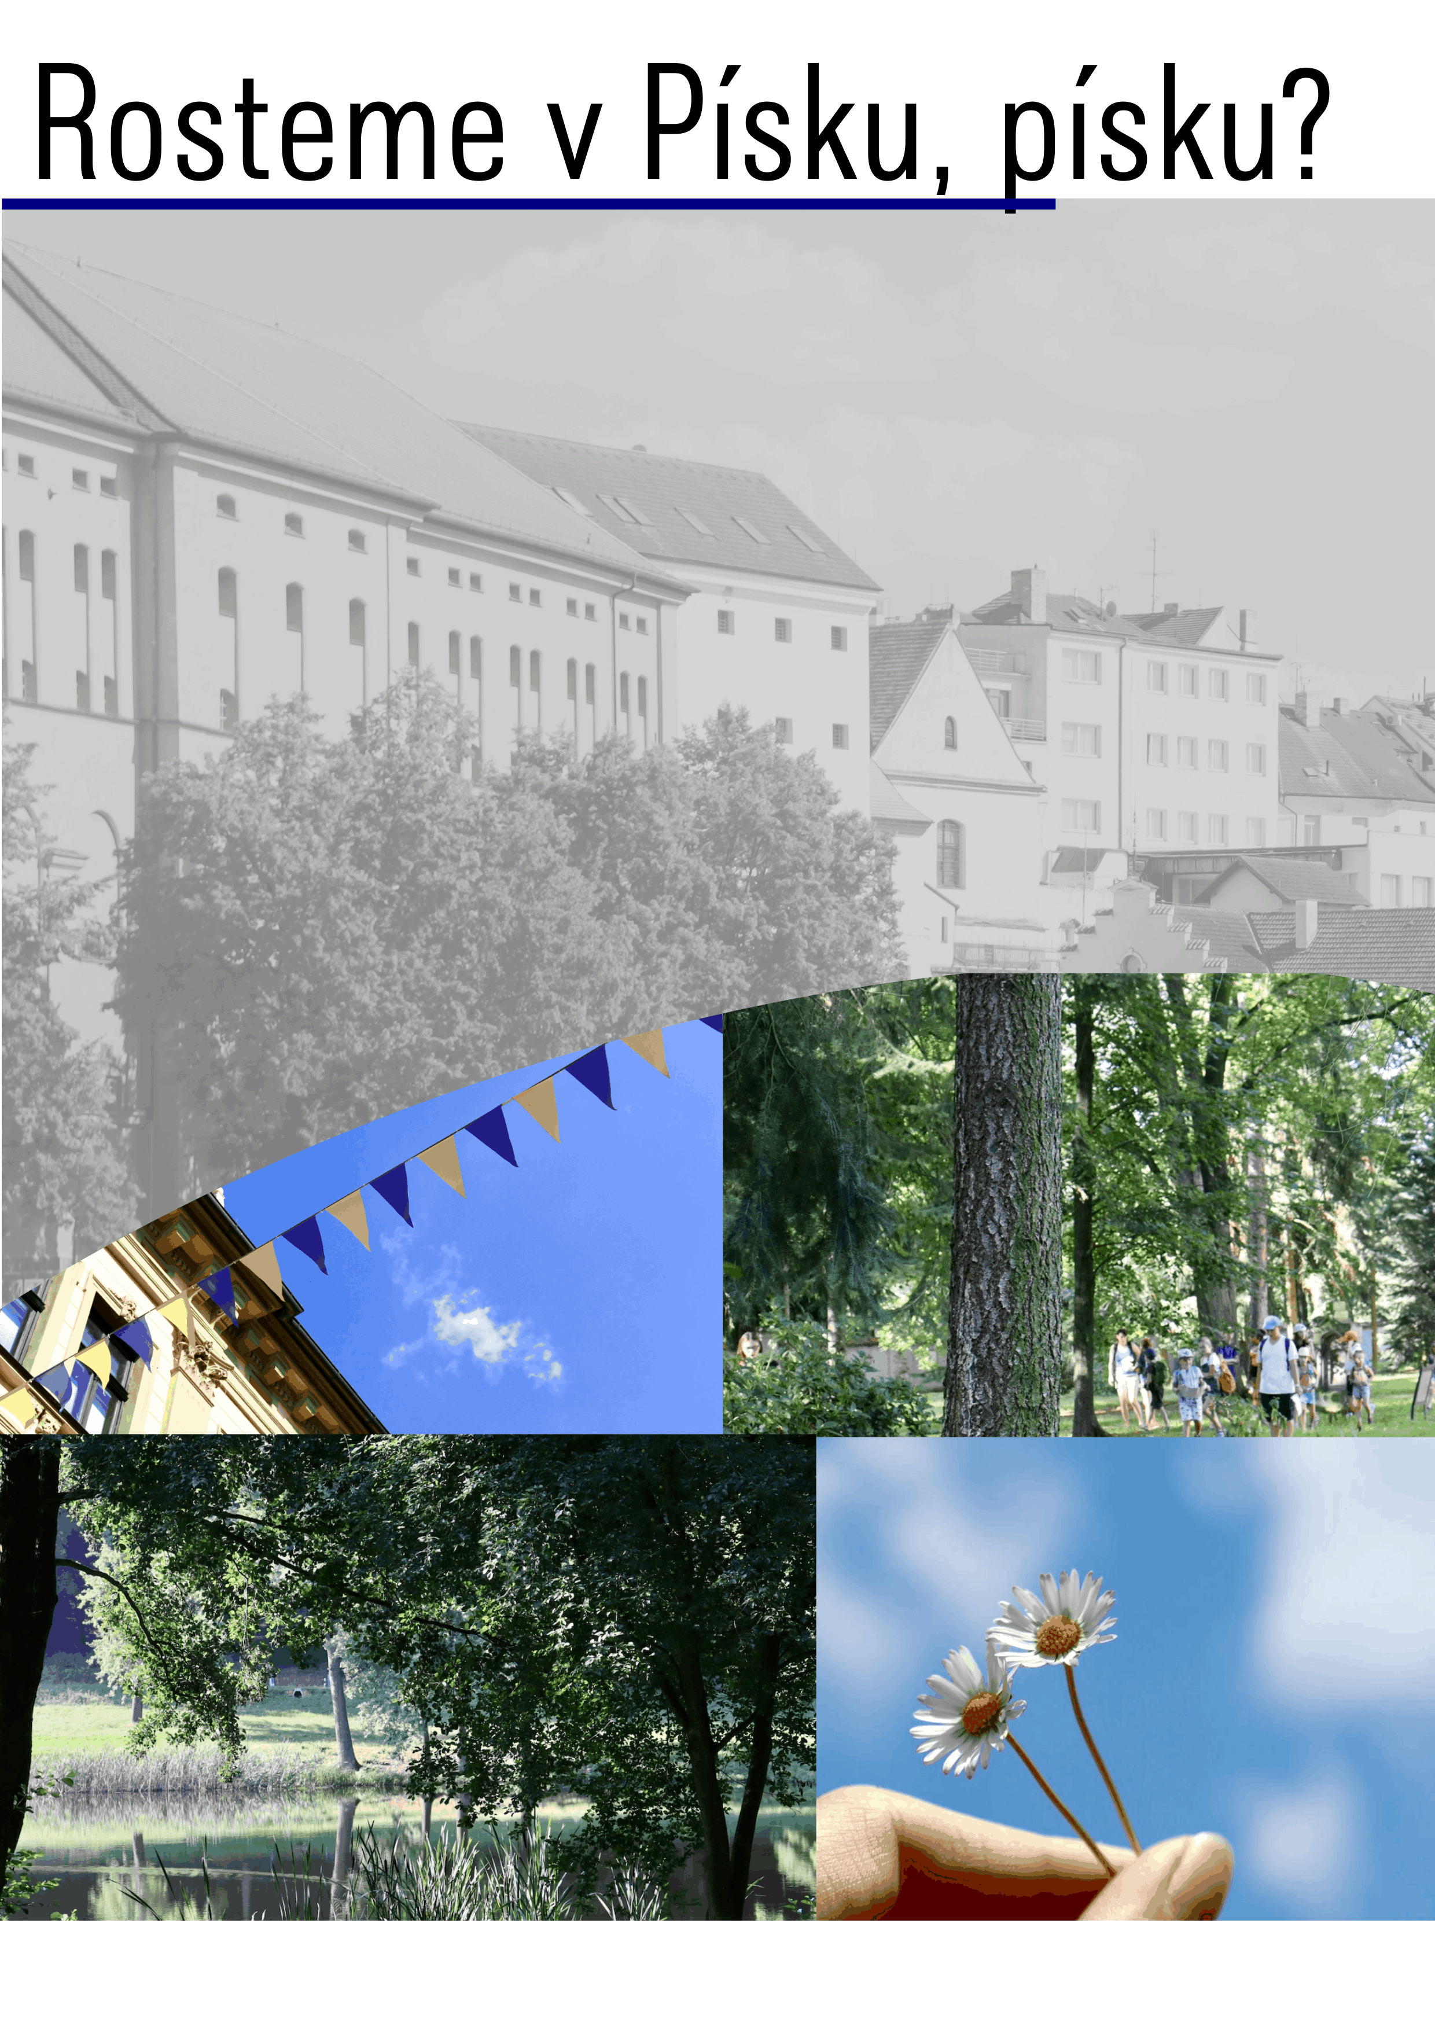

Obsah

1 Vzdělávací program a jeho pojetí 4
1.1 Základní údaje 5
1.2 Anotace programu 6
1.3 Cíl programu 6
1.4 Klíčové kompetence a konkrétní způsob jejich rozvoje v programu 7
1.5 Forma 7
1.6 Hodinová dotace 8
1.7 Předpokládaný počet účastníků a upřesnění cílové skupiny 8
1.8 Metody a způsoby realizace 9
1.9 Obsah – přehled tematických bloků a podrobný přehled témat programu a jejich anotace včetně dílčí hodinové dotace 9
1.10 Materiální a technické zabezpečení 14
1.11 Plánované místo konání 14
1.12 Způsob vyhodnocení realizace programu v období po ukončení projektu 15
1.13 Kalkulace předpokládaných nákladů na realizaci programu po ukončení projektu 16
1.14 Odkazy, na kterých je program zveřejněn k volnému využití 17
2 Podrobně rozpracovaný obsah programu 18
2.1 Tematický blok č. 1: Rosteme na louce – 4 vyučovací hodiny 18
Žákovský sešit 22
2.2 Tematický blok č. 2: Rosteme u vody i ve vodě – 4 vyučovací hodiny 30
Žákovský sešit 34
2.3 Tematický blok č. 3: Rosteme v lese – 4 vyučovací hodiny 42
Žákovský sešit 46
2.4 Tematický blok č. 4: Rosteme pro život – 4 vyučovací hodiny 57
Žákovský sešit 59
3 Metodická část 62
3.1 Metodický blok č. 1: Rosteme na louce – 4 vyučovací hodiny 62
3.2 Metodický blok č. 2: Rosteme u vody – 4 vyučovací hodiny 71
3.3 Metodický blok č. 3: Rosteme v lese – 4 vyučovací hodiny 78
3.4 Metodický blok č. 4: Rosteme pro život – 4 vyučovací hodiny 89
4 Přílohy – Soubor materiálů pro žáky 93
4.1 Přílohy k bloku Rosteme na louce 93
4.2 Přílohy k bloku Rosteme u vody 98
4.3 Přílohy k bloku Rosteme v lese 103
4.4 Přílohy bloku Rosteme pro život 130
5 Soubor metodických materiálů pro učitele 132
5.1 Přílohy k bloku Rosteme na louce 132
5.2 Přílohy k bloku Rosteme u vody 134
5.3 Přílohy k bloku Rosteme v lese 136
6 Příloha č. 3 Závěrečná zpráva o ověření programu v praxi 144
7 Příloha č. 4 Doklad o provedení nabídky ke zveřejnění programu 145
Tabulka výstupů projektu 146

1 Vzdělávací program a jeho pojetí
Vzdělávací program Rosteme v Písku, písku? – základní informace:

- pro žáky 6. – 7. ročníků základních škol a odpovídajícího ročníku 8letého gymnázia
- předpoklad 15 účastníků
- 16 vyučovacích hodin
- zaměření: poznávání biotopů louky, lesa a vody, poznávání přírodní a kulturní krajiny Písku, připomenutí lidových písní, zkoušení jednoduchých chemických pokusů, vyrábění výrobků z rostlin, využívání digitálních technologií
- spolupráce s pracovníky v místní knihovně, ve škole

Po skončení VP žák:

- komunikuje a spolupracuje s ostatními žáky.
- prezentuje své poznatky.
- získá prostřednictvím zážitků pozitivní vztah k přírodě.
- pozná přírodu svého kraje prostřednictvím aktivit v okolí jeho města.
- získá praktické dovednosti, které si přenese do běžného života.

 | Tematický blok |  | Téma | Počet hodin
1. | Rosteme na louce | 1. | Seznámení s programem a stavba rostlin | 45 min.
 |  | 2. | Herbářování dříve a dnes | 45 min.
 |  | 3 | Sběr a určování rostlin | 45 min.
 |  | 4. | Jednoduché pokusy s rostlinami | 45 min.
2. | Rosteme u vody i ve vodě | 1. | Seznámení s podmínkami vodních biotopů | 45 min.
 |  | 2. | V terénu | 45 min.
 |  | 3. | Vědecká kresba a malířská inspirace | 45 min.
 |  | 4. | Symbolika květin | 45 min.
3. | Rosteme v lese | 1. | Biotop lesa | 45 min.
 |  | 2. | Lesy v Písku a v Asii | 45 min.
 |  | 3. | Druhy stromů | 45 min.
 |  | 4. | Rostliny v lese a jejich sběr | 45 min.
4. | Rosteme pro život | 1. | Experimentujeme s rostlinami | 2x 45 min.
 |  | 2. | Tvorba a prezentace fotoherbáře | 2x 45 min.

1.1 Základní údaje
Výzva | Budování kapacit pro rozvoj škol II
Název a reg. číslo projektu | Spolu nabídneme víc – Inspirace pro život CZ.02.3.68/0.0/0.0/16_032/0008161
Název programu | Rosteme v Písku, písku?
Název vzdělávací instituce | Městská knihovna Písek
Adresa vzdělávací instituce a webová stránka | Alšovo náměstí 75/13, 397 01 Písek, www.knih-pi.cz
Kontaktní osoba | Mgr. Roman Dub
Datum vzniku finální verze programu | 31. 10. 2021
Číslo povinně volitelné aktivity výzvy | Aktivita č. 4: Propojování formálního a neformálního vzdělávání – a rozvoj klíčových kompetencí
Forma programu | Prezenční
Cílová skupina | Žáci 6. – 7. ročníků základních škol a odpovídající ročníku 8letého gymnázia
Délka programu | 16 vyučovacích hodin
Zaměření programu (tematická oblast, obor apod.) | Tematická oblast: Konkrétní výchovně vzdělávací aktivity, které umožní dětem a mládeži přímý kontakt s živou a neživou přírodou v jejím přirozeném prostředí, vytváření a realizace aktivit prohlubujících vztah k místu a zapojení mládeže do života komunity a do řešení environmentálních problémů v regionu.  Klíčové kompetence: komunikace v mateřském jazyce, komunikace v cizích jazycích, matematická schopnost a základní schopnosti v oblasti věd a technologií, schopnost práce s digitálními technologiemi, schopnost učit se, sociální a občanské schopnosti, kulturní povědomí a vyjádření.
Tvůrci programu | Ing. Miroslava Majerová, Mgr. Jiří Lukš, Mgr. Michaela Bicanová
Odborný garant programu | Mgr. Věra Soukupová, PhD.
Odborní posuzovatelé
Specifický program pro žáky se SVP (ano x ne) | Ne

1.2 Anotace programu
Vzdělávací program Rosteme v Písku, písku? se zaměřuje na rostlinstvo místního regionu Písku a jeho blízkého okolí. Důraz je kladen na rozmanitost zkoumaného prostředí, terénní praktické aktivity
a rozvoj komunikace a spolupráce v týmech. Cílem je poznání jednotlivých biotopů a jejich pestré druhové rozmanitosti, dále se naučit pracovat s určovacím klíčem rostlin a tvořit fotoherbář. Program směřuje k praktickému využití rostlin a výrobě vlastních rostlinných produktů a výrobků, což rozvíjí samostatnost a kompetence k objevování a plánování práce.

1.3 Cíl programu
Prvotním cílem programu je motivovat žáky k hlubším znalostem v oblasti botaniky, především stavby těla rostlin, přiblížit druhovou rozmanitost a výskyt rostlin v daném regionu. Podstatným faktorem pro uvedený cíl je možnost neformálního vzdělávání mimo areál školy, v různých biotopech města a rozvíjet u žáků schopnost komunikace a spolupráce ve skupině. Praktickým a důležitým výstupem je podpora aktivního přístupu k životu.
Po skončení programu žák bude schopen:

- rozeznat jednotlivé druhy rostlin a zařadit je do jejich přirozeného prostředí
- popsat základní stavbu rostliny
- sestavit a prezentovat jednoduchou myšlenkovou mapu na téma louka
- provést dle zadaného postupu jednoduché chemické pokusy
- vyhledávat a porovnávat rostliny pomocí určovacího klíče
- navrhnout a vytvořit vlastní fotoherbář na počítači
- poznat základní významy barevné symboliky u 4 rostlin
- poznat/vyjmenovat 4 druhy rostlin, které rostou ve vodních biotopech
- sestavit a popsat schéma rozmnožování rostlin
- k tématu biotopy Asie vyhledat informace na internetu
- vyjmenovat 5 listnatých stromů, které rostou v Píseckých horách
- z rostlin vytvořit výrobky pro běžné využití např. mýdlo, čaj, med
- vytvořit prezentaci v Powerpointu a následně ji samostatně prezentovat před třídou

Průřezová témata

V rámci programu se dotkneme těchto průřezových témat:
Environmentální výchova, která je zásadní pro rostlinné ekosystémy a jejich druhovou rozmanitost, zásah do prostředí v místním regionu.
Výchova k myšlení v evropských a globálních souvislostech, která vychází z porovnání biotopů a jejich stavem napříč celým světem.
Osobnostní a sociální výchova, která vychází především z utváření vztahu k přírodnímu prostředí, ale představuje také schopnost komunikace a spolupráce v pracovních skupinách.

Mezipředmětové vztahy

V průběhu celého programu dochází neustále k propojování různých oborů. Botanika je součástí přírodopisu, ale vzájemně se propojuje se zeměpisem, protože různorodost biotopu se na základě změny regionu liší. Další předmět, kterého se v tomto programu dotýkáme, je chemie, protože rostliny se využívají při výrobě kosmetiky nebo jako léčiva. Program také propojuje přírodopis a hudební výchovu (např. zapojení písní), dále také pracovní výchovu v celém čtvrtém bloku při vyrábění produktů z bylin.

Klíčová slova: botanika, terénní praktická cvičení, fotoherbář, výrobky z rostlin, biotopy

1.4 Klíčové kompetence a konkrétní způsob jejich rozvoje v programu
Vzdělávací program podporuje rozvoj klíčových kompetencí skrze jednotlivé aktivity, které s sebou nesou znalostní i dovednostní prvky.

Komunikace v mateřském jazyce – tato kompetence je provázána po celý čas programu, žáci se učí objasňovat nové pojmy, spolupracují ve skupinách, prezentují výsledky pokusů a postřehy ze svého pozorování. Tady je vidět souvislost s měkkou kompetencí k efektivní komunikaci.

Komunikace v cizích jazycích – tato kompetence je spíše okrajová, jedná se především o poznání
a hledání odlišných názvů rostlin a stromů v jiných zemích a jejich latinský název. Konkrétně v tématech 2.1.3, 2.2.2, 2.3.4, 2.4.2, například aktivita Tvorba fotoherbáře.

Matematická schopnost a základní schopnosti v oblasti vědy a technologií – obě klíčové kompetence jsou realizovány pomocí pokusů (ukázka vědecké práce – statistika), dále pak schopnosti pozorování, osvojit si postupy hospodaření s využitím rostlin. Propojuje se také s měkkou kompetencí – kompetence k objevování a orientaci v informacích.

Schopnost práce s digitálními technologiemi – tato kompetence je zdrojem k naplnění některých aktivit v programu, především vyhledávání informací na internetu a vyhodnocení jejich věcné správnosti, schopnost vytvářet fotoherbář v určitém programu např. téma 2.3.2, 2.4.2 v aktivitě Tvorba fotoherbáře v Powerpointu.

Schopnost učit se – tato klíčová kompetence je stěžejní pro celý program, naplňuje se prostřednictvím propojení teoretické výuky v terénu a přímých ukázek. Nabízí tak účastníkovi přirozenou zvídavost
a chuť získávat nové znalosti a dovednosti. Například v tématu 2.1.3, 2.2.1 a konkrétně v aktivitě Najdi…

Sociální a občanské schopnosti – klíčová kompetence, která účastníkovi umožňuje spolupracovat ve skupině a vzájemné toleranci, osvojuje si vztah k přírodě, využití rostlin pro člověka a důležitost významu v různých oborech jako lékařství, kosmetika a obživa.

Kulturní povědomí a vyjádření – v souladu s touto kompetencí si účastník uvědomuje, jak je vegetace důležitá v atributech jednotlivých států (význam přírodní a kulturní krajiny, symboly a státní znaky zemí, jakou významnou roli hraje v umění. Zde autoři vidí souvislost s měkkou kompetencí – kompetence ke kreativitě.

Kompetence k efektivní komunikaci – v tématu 2.1.3, aktivita Určování četnosti a diverzity bylin.

Kompetence ke spolupráci (kooperaci) – probíhá v průběhu celého programu, žáci jsou od začátku rozděleni do skupin, kde se společně podílejí na plnění úkolů a spolupracují při jednotlivých aktivitách ve všech blocích.

Kompetence k aktivnímu přístupu – např. v tématu 2.1.1, 2.2.2, 2.2.3, 2.4.1, například v aktivitě Výroba z bylin.

1.5 Forma
Forma vzdělávacího programu je realizována především prezenčně. Po celý čas programu účastníci pracují v podobě skupinové práce nebo individuálně. Pracovní skupiny po celou dobu společně spolupracují a pozorují a vyhodnocují zadané úkoly. Na závěr programu pak společně prezentují výsledky své práce, kde obhajují své postoje. V některých částech programu účastníci pracují individuálně, samostatně plní aktivity, vypracovávají pracovní listy, učí se obhájit vlastní názory
a postoje, rozšiřují si své dovednosti, které pak sdílí s ostatními. Ve skupinové práci je kladen důraz na dovednosti tolerovat názory ostatních spolužáků a respektovat je.

1.6 Hodinová dotace
Program je naplánován na 16 vyučovacích hodin, které jsou rozvržené do 4 projektových dnů. Každý den má 4 vyučovací hodiny. Vyučovací hodina trvá 45 minut. Jednotlivé dny jsou rozděleny do bloků. První tři dny jsou rozděleny do čtyř témat, poslední den je rozdělen do dvou témat.

 | Tematický blok |  | Téma | Počet hodin | Projektové dny
1. | Rosteme na louce | 1. | Seznámení s programem a stavba rostlin | 45 min. | 1. den
 |  | 2. | Herbářování dříve a dnes | 45 min.
 |  | 3 | Sběr a určování rostlin | 45 min.
 |  | 4. | Jednoduché pokusy s rostlinami | 45 min.
2. | Rosteme u vody i ve vodě | 1. | Seznámení s podmínkami vodních biotopů | 45 min. | 2. den
 |  | 2. | V terénu | 45 min.
 |  | 3. | Vědecká kresba a malířská inspirace | 45 min.
 |  | 4. | Symbolika květin | 45 min.
3. | Rosteme v lese | 1. | Biotop lesa | 45 min. | 3. den
 |  | 2. | Lesy v Písku a v Asii | 45 min.
 |  | 3. | Druhy stromů | 45 min.
 |  | 4. | Rostliny v lese a jejich sběr | 45 min.
4. | Rosteme pro život | 1. | Experimentujeme s rostlinami | 90 min. | 4. den

1.7 Předpokládaný počet účastníků a upřesnění cílové skupiny
Přibližný počet účastníků, který je ideální pro realizaci programu, činí 15 až 20 žáků. Obsah programu odpovídá věkové skupině žáků 7. – 8. ročníku ZŠ a odpovídajícím ročníkům osmiletého gymnázia.

Pozn.: Školy si mohou zvolit vlastní ročník realizace programu. Záleží na každé škole, v jakém ročníku vyučují téma Biologie rostlin.

1.8 Metody a způsoby realizace
Žáci v průběhu programu pracují hlavně ve skupinách, ale je ponechán prostor i pro individuální přemýšlení a kreativitu jednotlivce. Některé z aktivit rozvíjí dovednosti kritického myšlení, jsou uplatňovány prvky projektové výuky, či kooperativní výuky. Realizace komunikační složky probíhá pomocí herních aktivit včetně využití práce s digitálními technologiemi. Klíčová je názorně demonstrační metoda, která dokresluje představy žáků a pomáhá zafixovat nové vědomosti
a dovednosti.

Projekt realizují pedagogové v doporučeném počtu 2 vyučujících druhého stupně ZŠ. Část realizovanou v prostředí instituce neformálního vzdělávání zajišťuje pracovník knihovny.

Doporučujeme, aby se pedagogové při realizaci programu střídali tak, že každý blok vede pedagog, který má pro jeho tematické zaměření motivaci či kvalifikaci. Ostatní pedagogové tak mohou být v roli asistentů a dozoru. Většinu úkolů plní žáci sami, učitelé tak mohou pozorovat jejich práci a poskytovat podporu v případě potřeby.

1.9 Obsah – přehled tematických bloků a podrobný přehled témat programu a jejich anotace včetně dílčí hodinové dotace

Tematický blok č. 1: Rosteme na louce – 4 hodiny
Tematický blok č. 1 zpočátku představuje žákům celý projekt a provázanost jeho jednotlivých témat. Obeznámí je se základními pravidly spolupráce ve skupině při řešení konkrétních (projektových) zadání. Žákům jsou představeny aktivity i konečné výstupy, jež si sami vyrobí a mohou nechat. Je zde využito pozitivní motivace a tím posilování aktivity žáků v průběhu všech činností. Žáci si také zopakují znalosti o stavbě rostliny. Seznámí se s metodami herbářování rostlin. V praxi si vyzkouší určování biodiverzity a četnosti rostlin na daném místě a práci s klíčem k určování rostlin. Také provedou několik jednoduchých pokusů s různými rostlinami. Zaměří se na sběr a uchování rostlin, které budou dále potřebovat. Blok č. 1 má za úkol též podporování spolupráce, respektování zadaných pravidel
a postupů. Rozvíjí také efektivní komunikaci.

Téma č. 1 Seznámení s programem a stavba rostlin – 45 minut
V úvodní části proběhne seznámení žáků s programem. Je vyvozeno základní téma i výstupy programu, které jsou součástí motivace pro aktivní účast v jednotlivých tématech. Ukázány jsou i produkty
a výrobky z rostlin, které si budou v závěrečné části programu žáci vyrábět. Jsou vysvětlena pravidla práce v týmu a žáci jsou rozděleni do skupin po 3–4. Poté si účastníci programu formou prezentace zopakují poznatky o stavbě rostliny a jejích různých fyziologických zvláštnostech. Pomocí brainstormingu vytvoří myšlenkovou mapu k základním poznatkům o biotopu louka a rostlinám typickým pro tento biotop.

Znalostní cíl:
Žák popíše základní stavbu rostliny.

Dovednostní cíl:
Žák sestaví a prezentuje jednoduchou myšlenkovou mapu na téma: louka.

V souvislosti s cíli hodiny se zaměřujeme především na kompetence: komunikace v mateřském jazyce, kompetence ke kooperaci a k objevování a v neposlední řadě též kompetence k aktivnímu přístupu.

Další kompetence: orientace v informacích.

Téma č. 2 Využívání rostlin dříve a dnes – 45 minut
Tato část seznámí žáky s herbářováním, jeho historií a vývojem. Bude jim představena současná metoda, využívající digitální technologie – fotoherbář. V rámci digitální gramotnosti si žáci zkusí pomocí daných instrukcí fotoherbář vytvořit. Ve skupinách si vyzkouší dohledávat podstatné informace pro určování rostlin, pracovat s určovacím klíčem.

Znalostní cíl:
Žák popíše, jak lze vytvořit herbář.

Dovednostní cíl:
Žák pomocí klíče určí 4 neznámé rostliny.
Žák prezentuje výsledky své práce.

V souvislosti s cíli hodiny se zaměřujeme především na kompetence: komunikace v mateřském jazyce, ke kooperaci, k objevování a orientaci v informacích.

Téma č. 3 Určování jednotlivých druhů rostlin – 45 minut
Tato část proběhne v terénu. Žáci se seznámí s biotopem louka. Prostřednictvím přímého kontaktu
s přírodou vytvoří ve skupině výstavku rostlin a jejich částí a představí ji ostatním. Následná aktivita je zjišťování druhové rozmanitosti a počtu rostlin na ploše 1 m². Žáci budou při určování rostlinných druhů pracovat s určovacím klíčem a vyzkouší si nabyté zkušenosti z předchozích teoretických hodin přímo
v praxi.

Znalostní cíl:
Žák vyjmenuje 5 nejběžnějších zástupců rostlin kvetoucích na louce.
Žák vysvětlí pojmy četnost a diverzita.

Dovednostní cíl:
Žák vyhledá informace v určovacím klíči.
Žák najde čtyři konkrétní zadané rostliny a prezentuje je před ostatními.

V souvislosti s cíli hodiny se zaměřujeme především na kompetence: kompetence k efektivní komunikaci, k samostatnosti, schopnost učit se, smysl pro iniciativu a podnikavost, kompetence ke kooperaci, objevování a orientaci v informacích.

Téma č. 4 Jednoduché pokusy s rostlinami – 45 minut
Téma č. 4 je pojato formou demonstrací: žáci vyzkouší jednoduché fyzikálně chemické metody
a pokusy, které lze provádět v terénu. Následně se zaměří na sběr a správné uchovávání nasbíraných částí rostlin za účelem pozdější výroby rostlinných výrobků.

Znalostní cíl:
Žák vysvětlí podstatu prováděných pokusů.

Dovednostní cíl:
Žák provede dle zadaného postupu jednoduché chemické pokusy.
Žák využívá znalosti (poznatky) z předchozích hodin prakticky, fotí do fotoherbáře.
Žák spolupracuje ve skupině.

V souvislosti s cíli hodiny se zaměřujeme především na kompetence: základní schopnosti v oblasti vědy, schopnost učit se, schopnost kooperace, kompetence k plánování a organizace práce.

Tematický blok č. 2: Rosteme u vody i ve vodě – 4 hodiny
Ve druhém bloku žáci prozkoumají prostředí řeky, rybníků a jezírek, aby poznali flóru, která k tomuto biotopu náleží. Na programu budou průběžné úkoly procházející celým projektem (sběr rostlin, příprava fotoherbáře), v nichž si žáci osvojují zavedené postupy při sběru rostlin. Specifikou tohoto bloku jsou další rozšiřující aktivity s mezipředmětovými vztahy k literatuře, výtvarné výchově a hudební výchově, jejichž cílem je poznat symbolický význam konkrétních rostlin a jejich místo v kultuře. Žáci se učí spolupracovat ve skupinách a porovnávat živé rostliny s obrázky v příslušném určovacím klíči.

Téma č. 1: Seznámení s podmínkami vodních biotopů – 45 minut
Úvodní hodina proběhne ve škole, kde budou žáci pomocí prezentace seznámeni s podmínkami vodních biotopů a instruováni o sběru rostlin v nich. Pomocí různých aktivit se seznámí s rostlinami, které se vyskytují v prostředí vody. Dále budou žáci prakticky připraveni pro absolvování úkolů v tomto bloku.

Znalostní cíl:
Žák vyjmenuje a pozná čtyři druhy rostlin, které rostou ve vodních biotopech.

Dovednostní cíl:
Žák sbírá rostliny v dotyčném terénu.

V souvislosti s cíli hodiny se zaměřujeme především na kompetence: k schopnosti učit se, k plánování a organizování práce.

Téma č. 2: V terénu – 45 minut
Tato část probíhá v terénu, především v prostředí kolem rybníků. Žáci prozkoumají břeh a okolí rybníků, kde provedou instruovaný sběr. Prozkoumají vyskytující se rostliny (předpokládáme výskyt rákosu, kosatce, orobince, okřehku…). Výsledky průzkumu zpracují a porovnají s určovacím klíčem, následně prezentují za každou skupinu zjištěné informace.

Znalostní cíl:
Žák rozezná v terénu čtyři určené rostliny.

Dovednostní cíl:
Žák vytvoří příspěvek do fotoherbáře.

V souvislosti s cíli hodiny se zaměřujeme především na kompetence: kompetence k aktivnímu přístupu, smysl pro kulturní povědomí a vyjádření.

Téma č. 3: Vědecká kresba a malířská inspirace – 45 minut
Cílem hodiny je prostřednictvím kresby jakožto tradičního, empirického poznávacího média podchytit stavbu rostlin v navštíveném prostředí a postihnout rozdíly mezi některými podobnými druhy (rákos
a orobinec). Poté si žáci mohou vyzkoušet pocitovou malbu inspirovanou květy kosatců.

Znalostní cíl:
Žák charakterizuje prostřednictvím kresby dvě rostliny.

Dovednostní cíl:
Žák si osvojí empirickou kresbu, malbu a barevnou kompozici.

V souvislosti s cíli hodiny se zaměřujeme především na kompetence: kulturní povědomí a vyjádření, k aktivnímu přístupu, organizace práce.

Téma č. 4: Symbolika květin – 45 minut
Závěrečná hodina druhého bloku je zaměřená na symboliku květin, jejich místo v literatuře, pohádkách a textech písní. Žáci ve vzájemné spolupráci podpořené literárními, hudebními a výtvarnými ukázkami nahlédnou do symboliky barev a květin. Tematický blok uzavře nácvik a zpěv vhodně vybrané tematické písně.

Znalostní cíl:
Žák pozná kulturní symboliku čtyř nejznámějších květin.
Žák pozná základní významy barevné symboliky.

Dovednostní cíl:
Žák zazpívá píseň Růžička.

V souvislosti s cíli hodiny se zaměřujeme především na kompetence: kulturní povědomí
a vyjádření, k objevování a orientaci v informacích, k efektivní komunikaci.

Tematický blok č. 3: Rosteme v lese – 4 hodiny
Cílem bloku je seznámit se s prostředím lesního biotopu v Písku a jeho okolí. Zaměříme se především na krytosemenné rostliny. Pozorování a sběr rostlin bude námětem pro tvorbu fotoherbáře. Pomocí terénního výzkumu se žáci naučí rozpoznávat jednotlivé druhy stromů. Získané poznatky budou zdrojem pro aktivity, které nám lépe pomohou dokreslit zábavným způsobem prostředí, život a význam rostlin v lesním ekosystému. Současně navážeme na mezipředmětové vazby v oblasti zeměpisu (cizího jazyka, chemie…).

Téma č. 1: Biotop lesa – 45 minut
V úvodní hodině žákům představíme biotop lesa, co budou v tomto prostředí pozorovat a jakým způsobem zkoumat. Tato část bude probíhat ve třídě, kde si žáci přiblíží, jak se rostliny rozmnožují. Dále se seznámí se systematickým dělením rostlin, které využijí při poznávání jednotlivých druhů rostlin.

Znalostní cíl:
Žák charakterizuje biotop lesa vlastními slovy.

Dovednostní cíl:
Žák sestaví a popíše schéma rozmnožování rostlin.

V souvislosti s cíli hodiny se zaměřujeme především na kompetence: komunikace v mateřském jazyce, kompetence ke kooperaci a k objevování.

Téma č. 2: Lesy v Písku a v Asii – 45 minut
V tomto bloku budou žáci porovnávat lesní biotop v Písku s biotopy v Asii. Budou pracovat ve skupinách, zkoumat vliv klimatických podmínek na vegetaci a hledat význam rostlin u jednotlivých národů, ale i v globálních souvislostech.

Znalostní cíl:
Žák charakterizuje čtyři biotopy Asie.
Žák uvede příklady rostlin, které rostou v biotopech Asie.

Dovednostní cíl:
Žák k tématu vyhledá informace na internetu.
Žák prezentuje výsledky své práce.

V souvislosti s cíli hodiny se zaměřujeme především na kompetence: komunikace v mateřském jazyce, v cizím jazyce, schopnost práce s digitálními technologiemi, k plánování a organizování práce, ke kooperaci, k objevování a orientaci v informacích.

Téma č. 3: Druhy stromů – 45 minut
Žáci se hravou formou seznámí s jednotlivými druhy listnatých stromů, které se vyskytují v Píseckých lesích. Blok bude probíhat v terénu, kde se naučí rozeznávat kmeny, listy a plody stromů, které rostou v místě jejich bydliště. V návaznosti využijí atlas rostlin, aby zjistili, jaký mají jednotlivé stromy význam a léčivé účinky.

Znalostní cíl:
Žák vyjmenuje pět listnatých stromů, které rostou v Píseckých horách.
Žák odliší u stromů jednotlivé typy listů, květů a plodů.

Dovednostní cíl:
Žák vyhledá informace v určovacím klíči.
Žák prezentuje poznatky o stromech.

V souvislosti s cíli hodiny se zaměřujeme především na kompetence: schopnost učit se, smysl pro iniciativu a podnikavost, kompetence ke kooperaci, objevování a orientaci v informacích.

Téma č. 4: Rostliny v lese a jejich sběr – 45 minut
V prostředí lesa budou žáci hledat a rozpoznávat různé druhy bylin a jejich možnosti pro další zpracování. Proběhne sběr rostlin, který využijí pro tvorbu fotoherbáře. Hlavní náplní bude i práce s určovacím klíčem.

Znalostní cíl:
Žák pozná a pojmenuje minimálně 18 rostlin, které rostou v lese.

Dovednostní cíl:
Žák pracuje s určovacím klíčem.
Žák využívá znalosti (poznatky) z předchozích hodin prakticky, fotí do fotoherbáře.
Žák spolupracuje ve skupině.

V souvislosti s cíli hodiny se zaměřujeme především na kompetence: základní schopnosti v oblasti vědy, schopnost učit se, schopnost práce s digitálními technologiemi, schopnost kooperace, objevování
a orientaci v informacích.

Tematický blok č. 4: Rosteme pro život – 4 hodiny
Tematický blok č. 4 je opět zaměřen prakticky – projektově. V úvodní části budou pracovní týmy žáků dle zadaných postupů vyrábět produkty a výrobky z bylin (rostlin). Následovat bude jejich společné ocenění – zhodnocení. Část výrobků si odnesou domů. V tomto bloku budou žáci pracovat ve skupině, učit se orientovat v daných postupech, ověřovat porozumění novým informacím, samostatně se rozhodovat, plánovat a organizovat svou práci. Také budou muset řešit event. problémy vzniklé při vlastní výrobě. Ve druhé části bloku využijí žáci digitální technologie. Budou upravovat a dokončovat položky ve svém fotoherbáři. Nakonec proběhne závěrečná prezentace práce jednotlivých skupin.

Téma č. 1: Experimenty z bylin – 90 minut
V této části budou žáci vyrábět vlastní bylinné výrobky. Budou experimentovat při míchání vlastní bylinkové čajové směsi a vyrobí si např. voňavé mýdlo a další produkty. Postupovat budou dle dodaných pracovních postupů. Důraz je dán na skupinovou dynamiku – kooperaci ve skupině.

Znalostní cíl:
Žák určí a vhodně zvolí požadované byliny podle informací z určovacího klíče.
Žák se bezpečně orientuje v převodech váhových a objemových jednotek.

Dovednostní cíl:
Žák váží a odměřuje požadované množství látek.
Žák pracuje samostatně, či ve skupině a vyrobí zadaný výrobek.
Žák vyřeší vzniklé problémy či vybere náhradní vhodné řešení při samostatné či skupinové práci.

V souvislosti s cíli hodiny se zaměřujeme především na kompetence: komunikace v mateřském jazyce, kompetence ke kooperaci a k objevování, kompetence k řešení problémů, kompetence k aktivnímu přístupu.

Téma č. 2: Tvorba a prezentace fotoherbáře – 90 minut
Žáci zde přistoupí k závěrečné úpravě položek svého fotoherbáře. Ve skupinách vypracují na počítačích prezentace, které budou obsahovat obrázky rostlin, jež zařadili do svého fotoherbáře. V závěru tematického bloku představí jednotlivé týmy svoji celkovou práci v rámci tohoto projektu.

Znalostní cíl:
Žák shrne informace o popisném štítku v herbáři.

Dovednostní cíl:
Žák vytvoří prezentaci v Powerpointu.
Žák vyhledá informace na internetu.
Žák spolupracuje v týmu.
Žák prezentuje a obhajuje svou práci.

V souvislosti s cíli hodiny se zaměřujeme především na kompetence: komunikace a kooperace v týmu, kreativita

1.10 Materiální a technické zabezpečení
Pro realizaci programu je zapotřebí učebna, která je dostatečně velká pro 20 žáků. V této místnosti by měl být počítač připojený k internetu a dataprojektor, který umožní promítnout tematické prezentace. V průběhu projektu bude potřeba počítačová učebna, aby žáci mohli vyhledávat informace a vytvářet prezentace v PowerPointu.

Všechny pomůcky pro jednotlivé tematické bloky jsou sepsány před popisy tematických bloků. Po celou dobu však mohou mít žáci k dispozici psací potřeby, dále pomůcky potřebné pro plnění úkolů – určovací klíče, kancelářské papíry A4, čtvrtky velikosti A3, barevné fixy, pastelky, lupy, botanický batůžek…

1.11 Plánované místo konání
Program je v rámci optimálních podmínek ověřován a realizován v prostorách formálního vzdělávání, tj. školy, ve třídách s interaktivní tabulí, tak v místech neformálního vzdělávání, jako je knihovna. Aktivity probíhají v různých biotopech v přírodním parku Píseckých hor. První blok probíhá na louce, druhý blok kolem rybníků, třetí blok ve smíšeném lese. První část čtvrtého bloku se tvoří ve větší kuchyňce v prostorách knihovny. Druhá část se uskuteční v učebně s počítači, promítacím plátnem
a přístupem k internetu.

Koncepce daného projektu předpokládá rozložení programových aktivit do prostor jednotlivých institucí, s nimiž je navázána spolupráce – knihovna, škola, přírodovědná stanice… Některé hry
a aktivity jsou pak koncipovány přímo do terénu místního regionu.

1.12 Způsob vyhodnocení realizace programu v období po ukončení projektu
Program doporučujeme realizovat jako čtyři projektové dny, při kterých spolupracují vyučující napříč předměty, nebo jako návrh pro program na třídenní pobytový výlet do přírody. Samozřejmě je možné program uskutečnit po jednotlivých blocích s odstupem několika dnů nebo týdnů podle organizace školy. Je možné vybrat si konkrétní aktivity a zařadit je do běžné hodiny přírodovědy, přírodopisu, zeměpisu, pracovních činností nebo chemie jako oživení výuky, dále využít konkrétně jeden vybraný blok na exkurzi do určitého biotopu.

1.13 Kalkulace předpokládaných nákladů na realizaci programu po ukončení projektu
Počet realizátorů/lektorů: 3

 | Položka | Předpokládané náklady
Celkové náklady na realizátory/lektory |  | 0 Kč
 | Hodinová odměna pro 1 realizátora/lektora včetně
 | Odvodů | 0 Kč
z toho
 | Ubytování realizátorů/lektorů
 |  | 0 Kč
 | Stravování a doprava realizátorů/lektorů | 0 Kč
Náklady na zajištění prostor |  | 0 Kč
Ubytování, stravování a doprava účastníků |  | 0 Kč
z toho | Doprava účastníků | 0 Kč
 | Stravování a ubytování účastníků | 0 Kč
Náklady na učební texty |  | 1 020 Kč
z toho | Příprava, překlad, autorská práva apod. | 0 Kč
 | Rozmnožení textů – počet stran: | 1 020 Kč
Režijní náklady |  | 1 000 Kč
z toho | Stravné a doprava organizátorů | 0 Kč
 | Ubytování organizátorů | 0 Kč
 | Poštovné, telefony | 0 Kč
 | Doprava a pronájem techniky | 0 Kč
 | Propagace | 0 Kč
 | Ostatní náklady | 1 000 Kč
 | Odměna organizátorům | 0 Kč
Náklady celkem |  | 2 020 Kč
Poplatek za 1 účastníka |  | 119 Kč

1.14 Odkazy, na kterých je program zveřejněn k volnému využití



www.rvp.cz
https://www.knih-pi.cz/vzdelani/projekty/

Pokud není uvedeno jinak, jsou všechny použité obrázky, fotografie, kresby, náčrty, mapy, grafy, tabulky, snímky obrazovky, schémata atd. autorským dílem kolektivu tvůrců programu, popřípadě výhradním vlastnictvím Městské knihovny Písek anebo jsou převzaty z pixabay.com s volnou licencí, tudíž nemusí být citovány.

2 Podrobně rozpracovaný obsah programu
Žáci pracují se Žákovským sešitem. Do Žákovského listu zapisují každou hodinu, která je dále metodicky rozpracována v části 3 Metodika.

2.1 Tematický blok č. 1: Rosteme na louce – 4 vyučovací hodiny
První tematický blok zpočátku představuje žákům celý projekt a provázanost jeho jednotlivých témat. Obeznámí je se základními pravidly spolupráce ve skupině při řešení konkrétních (projektových) zadání. Žákům jsou představeny aktivity i konečné výstupy, jež si sami vyrobí a mohou nechat. Je zde využito pozitivní motivace a tím posilování aktivity žáků v průběhu všech činností. Žáci si také zopakují znalosti o stavbě rostliny. Seznámí se s metodami herbářování rostlin. V praxi si vyzkouší určování biodiverzity a četnosti rostlin na daném místě a práci s klíčem k určování rostlin. Také provedou několik jednoduchých pokusů s různými rostlinami. Zaměří se na sběr a uchování rostlin, které budou dále potřebovat. Blok č. 1 má za úkol též podporování spolupráce, respektování zadaných pravidel
a postupů. Rozvíjí také efektivní komunikaci.

2.1.1 Seznámení s programem a stavba rostlin – 45 minut
1. hodina
Forma a bližší popis realizace
První hodina žákům představuje náplň programu a je v ní vyvozeno základní téma a výstupy programu. Dále jsou žákům prezentovány některé z výrobků, které si v závěru programu sami vyrobí. Cílem je žáky motivovat pro shromažďování materiálů a plnění dílčích úkolů. Žáci si dále formou prezentace zopakují to, co již vědí o stavbě rostlin a připomenou si vztahy a vazby typické pro biotop louka.

Znalostní cíl:
Žák popíše základní stavbu rostliny.

Dovednostní cíl:
Žák sestaví a prezentuje jednoduchou myšlenkovou mapu na téma: louka.

V souvislosti s cíli hodiny se zaměřujeme především na kompetence: komunikace v mateřském jazyce, kompetence ke kooperaci a k objevování a v neposlední řadě též kompetence k aktivnímu přístupu.

Metody
Je použita metoda skupinové práce a seznámení s pravidly. Mezi dalšími metodami se vyskytuje myšlenková mapa.

Pomůcky pro žáka a učitele
čtvrtka A3 do každé skupiny + psací pomůcky
prezentace – Stavba rostliny (příloha č. 5.1.2)

Podrobně rozpracovaný obsah
V této úvodní části budou žáci seznámeni s projektem, jeho cílem, organizací a výstupy. Žáci budou rozděleni do skupin po 3–4 (je nutné, aby v každé skupině byl alespoň jeden žák, který vlastní mobilní telefon s kvalitnějším fotoaparátem). Dále budou účastníci seznámeni s pravidly komunikace a práce ve skupinách. Žákům bude promítnuta na interaktivní tabuli prezentace na téma stavba rostliny. V jejím průběhu si žáci zopakují základní informace o stavbě rostliny. Poté ve skupinách vytvoří myšlenkovou mapu o biotopu louka a zástupci ji budou prezentovat před ostatními. Tím si ujasní zásadní informace, které již o tomto tématu mají. Také si uvědomí, jaké náležitosti a vazby v tomto biotopu jsou.

2.1.2 Herbářování dříve a dnes – 45 minut
2. hodina
Forma a bližší popis realizace
Druhá hodina seznamuje žáky s historií a vývojem herbářování. Hodina je zaměřená především na současné postupy v tomto oboru, tj. fotoherbář. Tomuto se věnují i žáci, kteří si fotoherbář za pomoci digitálních technologií vytvářejí. Ve skupinách si vyzkouší dohledávat podstatné informace pro určování rostlin a pracovat s určovacím klíčem.

Znalostní cíl:
Žák popíše, jak lze vytvořit herbář.

Dovednostní cíl:
Žák pomocí klíče určí čtyři neznámé rostliny.
Žák prezentuje výsledky své práce.

V souvislosti s cíli hodiny se zaměřujeme především na kompetence: komunikace v mateřském jazyce, ke kooperaci, k objevování a orientaci v informacích.

Metody
Na úvod použijeme motivující metodu brainstormingu. Využijeme též metody diskuze. Žákům budou demonstrovány klasické herbářové listy. Při práci s určovacím klíčem pracují žáci ve skupinách a tím je rozvíjena metoda spolupráce.

Pomůcky pro žáka a učitele
několik listů z herbáře s vylisovanými a popsanými rostlinami (autorské) (příloha č. 4.1.1)
digitální soubor – fotoherbář (autorské) (příloha č. 4.1.2)
„Klíč k určování rostlin“ – do každé skupiny jeden – Co tu kvete?
tabule + křídy či barevné fixy

Podrobně rozpracovaný obsah
Žákům položíme otázku: Jak mohou lidé uchovávat rostliny či jejich části (např. přes zimu, na dlouhou dobu atd.)? Na tabuli píšeme vyslovené nápady. Z daných odpovědí vyvodíme, že rostlinu je potřeba nejdříve vylisovat a usušit, poté připevnit na karton papíru a přilepit vypracovaný (štítek) popisek se všemi potřebnými náležitostmi. Poté obdrží každá skupina jeden nebo dva listy z herbáře. Pozorně si je prohlédne a přečtěte si všechny informace na štítku u rostliny. Po krátké diskuzi o nedostatcích
a problémech metody herbářování je představena metoda nová, využívaná v posledních letech – fotoherbářování. Žáci jsou také seznámeni s tím, že pomocí mobilních telefonů budou ve skupině v průběhu celého projektu fotit rostliny a dle zadaných instrukcí zpracují fotoherbář. V posledním bloku budou mít čas na vytvoření a doplnění popisných štítků a úpravu celého fotoherbáře. V závěru hodiny se žáci seznámí s prací s určovacím klíčem – Co tu kvete?

2.1.3 Sběr a určování rostlin – 45 minut
3. hodina
Forma a bližší popis realizace
Aktivity třetí hodiny probíhají venku na louce. Téměř po celou dobu žáci pracují ve skupinách. Prakticky si ověřují teoretické znalosti ze stavby rostlin a dále si zkoušejí dohledávat a určovat rostliny pomocí určovacího klíče. Seznamují se a zkouší postupy určování četnosti a diverzity rostlin.

Znalostní cíl:
Žák vyjmenuje pět nejběžnějších zástupců rostlin kvetoucích na louce.
Žák vysvětlí pojmy četnost a diverzita.

Dovednostní cíl:
Žák vyhledá informace v určovacím klíči.
Žák najde čtyři konkrétní zadané rostliny a prezentuje je před ostatními.

V souvislosti s cíli hodiny se zaměřujeme především na kompetence: kompetence k efektivní komunikaci, k samostatnosti, schopnost učit se, smysl pro iniciativu a podnikavost, kompetence ke kooperaci, objevování a orientaci v informacích.

Metody
V této části je nejvíce využívána skupinová práce. Žáci se musí v rámci skupiny dohodnout na určitém postupu, naplánovat svoji práci, vyřešit případné potíže.
V první části hodiny je využita metoda čtení textu s porozuměním a následným vysvětlením. Při řešení testu se uplatňuje participativní metoda skupinového dialogu založeného na písemných otázkách. V závěru hodiny jsou názorně demonstrovány fotografie Kamenného mostu.

Pomůcky
dřevěná konstrukce čtverce o straně 1 m do každé skupiny
papír A4 + podložní desky + psací potřeby do každé skupiny
klíč k určování rostlin do každé skupiny
kartičky s popisem části rostliny – 1 sada pro všechny (příloha č. 4.1.3)
lupa pro každého žáka
botanický batůžek s vybavením do každé skupiny

Podrobně rozpracovaný obsah
Aktivity této hodiny budou probíhat na louce. Jedná se o hledání určitých rostlinných částí podle zadaných kritérií a následně určování předložených rostlin pomocí určovacího klíče. Žáci pracují ve skupinách, ale též musí prokázat samostatnost a aktivitu při hledání. Prakticky se zdokonalí v práci s určovacím klíčem i při určování diverzity a četnosti rostlin. Také je jim jako jedna z možností určování rostlin představena volně dostupná internetová aplikace PlantNet.

2.1.4 Jednoduché pokusy s rostlinami – 45 minut
4. hodina
Forma a bližší popis realizace
Poslední hodina prvního bloku je realizována také na louce. Žáci si vyzkouší jednoduché chemické pokusy s rostlinnými látkami, které lze provádět v terénu. Následně se zaměří na sběr a správné uchovávání nasbíraných částí rostlin za účelem pozdější výroby rostlinných výrobků. Poslední aktivitou je celkové zhodnocení tohoto úvodního bloku projektu.

Znalostní cíl:
Žák vysvětlí podstatu prováděných pokusů.

Dovednostní cíl:
Žák provede dle zadaného postupu jednoduché chemické pokusy.
Žák využívá znalosti (poznatky) z předchozích hodin prakticky, fotí do fotoherbáře.
Žák spolupracuje ve skupině.

V souvislosti s cíli hodiny se zaměřujeme především na kompetence: základní schopnosti v oblasti vědy, schopnost učit se, schopnost kooperace, kompetence k plánování a organizace práce.

Metody
Také nyní je převážně využívána metoda skupinové práce. V samotném závěru je použita metoda kritického myšlení při závěrečném zhodnocení celého bloku.

Pomůcky pro žáka a učitele
podrobný popis chemických postupů + soupis pomůcek (příloha č. 4.1.4)
pomůcky potřebné pro chemické pokusy
papírové sáčky na uchovávání částí rostlin – 2 do každé skupiny
papír A4 + psací potřeby do každé skupiny
pokusy – materiál pro učitele (příloha č. 5.1.4)

Podrobně rozpracovaný obsah
V této hodině dojde k propojení biologických znalostí se základy chemie. Žáci budou provádět jednoduché terénní chemické pokusy s rostlinami. K dispozici budou mít potřebné pomůcky. Budou pracovat podle předloženého pracovního postupu a ověří si, zda dokážou přečtené pokyny aplikovat v praxi. Následně stručně představí ostatním skupinám provedené pokusy a získané výsledky. V závěru hodiny bude určen čas na fotografování rostlin do budoucího fotoherbáře i na sběr určených rostlin pro následné uchování a výrobu bylinných výrobků. Hodina bude zakončena stručným zhodnocením celého úvodního bloku.

Žákovský sešit
Tematický blok č. 1: Rosteme na louce

1. hodina
Milí žáci, vítáme Vás na 1. hodině programu, který Vám ukáže, co všechno zvládne člověk získat z přírody a následně využít na výrobu úžasných výrobků.

a) Seznámení s programem
Úkol:
- Rozdělte se do stálých skupin po třech nebo čtyřech žácích.

b) Prezentace
Úkol:
- Zopakujte si základní informace o stavbě rostlin, jejich částech a anatomických
a morfologických zvláštnostech.

Otázky k prezentaci:
Které rostliny mají kůlovité, hlíznaté nebo vzdušné kořeny?
U jaké rostliny najdeme stvol jako stonek?
Jaká rostlina má jako stonek lodyhu?
Uveď příklad rostliny, která má typ stonku stéblo?
Který strom má celokrajné listy?
Jaká bylina má zubaté okraje listů?
Znáš nějakou rostlinu, která má laločnaté listy?
Uveď příklad rostliny, která má vstřícné postavení listů na stonku.
K čemu slouží rostlině pestík a tyčinky?
Která rostlina má více květů u sebe neboli květenství?
Jaká rostlina má suchý plod?
Vyjmenuj, jaké dužnaté plody znáš?

Pamatuj:
Stavbu těla rostliny dělíme na kořen, stonek, list, květ a plod. Máme různé typy kořenů, například kůlový, hlíznatý, vzdušný. Základní typy stonku nazýváme lodyha, stvol a stéblo. Listy mají také různé okraje, například celokrajný nebo zubatý. Součástí květu jsou dvě důležité části. Tyčinky, které tvoří nitka s prašníkem a pestík, jenž se skládá z blizny na vrcholu, čnělky a ve spodní části se nachází semeník s vajíčky. Květ pak dotváří ještě koruna a kalich. Z květu se pak po opylování stává plod. Některé rostliny mají na stonku více květů a tomu se říká květenství.

c) Biotop louka – myšlenková mapa
Úkol:
- Napište ke slovu LOUKA všechno, co vás napadne. Vyberte jednoho zástupce ze skupiny, který bude vaši práci prezentovat před ostatními.

d) Jak uchovat rostliny? – brainstorming
Odpovězte na otázku: Jak mohou lidé uchovávat rostliny či jejich části (např. přes zimu, na dlouhou dobu atd.)?

Pamatuj:
Rostliny uchováváme metodou herbářování, což znamená, že rostlinu je potřeba nejdříve vylisovat
a usušit, poté připevnit na karton papíru a přilepit vypracovaný (štítek) popisek, kde je název rostliny česky, latinsky, datum nálezu, místo sběru a další informace, které jsou pro sběratele důležité.

2. hodina
V této hodině uvidíte, jak lze uchovávat rostliny či jejich části. Možná zjistíte, že k tomu můžeme použít i IT technologie. Připravte si určovací klíče a jdeme na to.

a) Ukázka listů z herbáře a vysvětlení náležitostí štítku
Úkol:
- Prohlédněte si pozorně ukázky herbáře.
- Přečtěte si, co je zaznamenané na štítku (příloha č. 4.1.1).

Jetel zlatý
latinský název | Trifolium aureum
z čeledi | bobovitých
Lokalita | Písek suchá půda
Utržena | 20. srpna
Měří | 32 cm

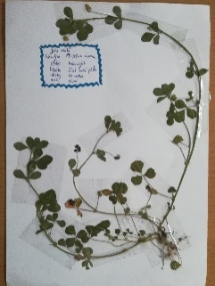

Rodný list
Název | Merlík bílý
Latinský název | Chenopodium album
Čeleď | Merlíkovití
Lokalita sběru | Smrkovice železniční trať
Datum sběru | 23.08.2019
Velikost v cm | 20–130 cm
Barva květu | moučnatě poprášené
List-okraj | zubatý okraj
Specifikum | několik podobných druhů

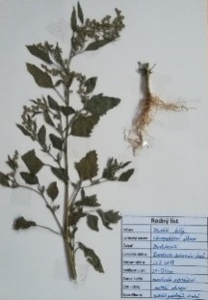

b) Diskuze na dané téma
Úkol:
- Jaké vás napadají nedostatky nebo problémy, které tato metoda má?

Pamatuj:
V současné době se využívá nová metoda, při které se využívají IT technologie – fotoherbářování = celá rostlina nebo její část se vyfotí pomocí fotoaparátu a obrázek se pak zpracuje v počítači v programu Word nebo PowerPoint.

c) Ukázky listů z fotoherbáře (příloha č. 4.1.2)
Úkol:
- Pomocí svých mobilních telefonů budete ve skupinách v průběhu celého programu fotit rostliny a na konci dle zadaných instrukcí vypracujete fotoherbář. V terénu vyfotíte rostliny – z každého bloku čtyři, tzn. váš fotoherbář bude obsahovat 12 rostlin s popisnými štítky.

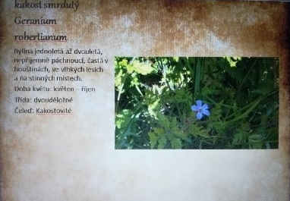

d) Seznámení s určovacími klíči
V každé skupině máte knihu „Klíč k určování rostlin“.
Úkol:
- Urči přidělenou rostlinu.
Na konci hodiny jeden žák zodpoví na následující otázku:
Jak jsi postupoval při určování rostliny?

3. hodina
Nyní se nacházíte na louce. Konečně můžete rostliny prozkoumat z blízka a ověřit si své vědomosti. Připravte si určovací klíče a mějte po ruce botanický batůžek s vybavením.

a) Najdi…
Úkol:
- Vytáhni pro svou skupinu kartičku s názvem částí rostlin (příloha č. 4.1.3).
- Najděte rostlinu z kartičky na louce.
- Předlož učiteli správně nalezenou rostlinu a tu si uchovej.
- Vytáhni si další kartičku a jdi zase do terénu.
- Získej do své skupiny min. tři rostliny.

Na lístečkách je:
Hra – Najdi!

Svazčité kořeny
Hlavní kořen + postranní kořeny
Stéblo
Lodyha
Stvol
Laločnatý list
Vroubkovaný list
Střídavé postavení listů na stonku
Vstřícné postavení listů na stonku
Květ souměrný
Květ pravidelný
Lata
Hlávka
Hrozen
Příloha č. 4.1.3

b) Urči …
Úkol:
- Pomocí určovacího klíče urči neznámé byliny, které jste nashromáždili. Vyberte jednoho člena skupiny, který představí byliny spolužákům.

c) Určování četnosti a diverzity bylin
Úkol:
- Položte dřevěnou konstrukci o straně 1 metr na zem.
- Spočítejte, kolik druhů rostlin se nachází uvnitř položeného čtverce.
- Zaznamenejte, kolikrát se tam daný druh rostliny vyskytuje.
- Pomocí určovacího klíče určete a zaznamenejte zastoupené druhy rostlin.

Shrnující otázky:
Co znamená, že je na louce velká druhová diverzita?
Který druh má na louce nejčetnější zastoupení?

4. hodina
Nyní nastal čas, abyste zjistili, co rostliny dokážou, a k tomu nejlépe slouží pokusy. Navíc už budete sbírat byliny, z kterých si na závěr programu uděláte mnoho dobrot.

a) Jednoduché chemické pokusy s rostlinami
Úkol:
- Vylosuj pro skupinu jeden chemický pokus (příloha č. 4.1.4).
- Máte 30 minut na provedení pokusu pomocí přiloženého návodu.

1. pokus – Listy se superschopnostmi
Úkol:
- Zjisti, co se stane se smáčivým listem po ponoření do čisté vody a do roztoku vody a jaru.

Pomůcky:
2 skleničky nebo jiné nádobky o objemu cca 100–200 ml
nůžky
jar
kapátko
láhev s vodou

Postup:
Najdi rostliny se smáčivými listy. Osvědčené jsou např. jetel luční, srha laločnatá, topol osika, locika kompasová, trnovník akát, kontryhel obecný.
Utrhni či ustřihni jednotlivé listy. Z lahve s vodou nasaj trochu do kapátka a na vodorovně položený list kápni z co nejmenší výšky několik kapek. Pozoruj, co se s nimi stane.
Vezmi jiný list za řapík a celý ho ponoř do nádobky s vodou. Vytvoří se na něm zvláštní stříbrolesklá vrstvička (tvoří ji vzduch, zachycený mezi vodou a povrchem listu). Když list vyndáš z vody, bude dokonale (nebo aspoň z velké části) suchý.
V jiné skleničce si připrav roztok jaru – stačí 1 malá kapka na 100 ml vody. Zamíchej a dej pozor, aby roztok moc nepěnil. Vezmi list za řapík a ponoř ho do nádobky s roztokem jaru. Po vyndání bude celý mokrý.

Vysvětlení:
Smáčivé listy mívají na pokožce hodně vosku, který odpuzuje vodu. Přidáním malého množství jaru se změní vlastnosti vody a ta proniká snadněji voskovou vrstvou. Rostliny smáčivosti využívají k tomu, aby se nezpomaloval příjem oxidu uhličitého za vlhka a deště, protože ten plyn prochází v mokrém prostředí průduchy do listů rostlin deset tisíckrát pomaleji než za sucha.

2. pokus – Barevné hrátky s květy
Úkol:
- Zjisti, jak působí kyselé nebo zásadité prostředí na některá rostlinná barviva.

Pomůcky:
celé květy (nebo korunní lístky) květů
kyselina citronová
jedlá soda
2 skleničky nebo jiné nádobky o objemu 100–200 ml
filtrační papír
průhledné plastové desky
vhodný nástroj na rozmačkávání květů – např. lžíce
papírové kapesníky

Postup:
Do kádinek nebo skleniček si připravte dva roztoky. První bude kyselý 10% roztok kyseliny citronové (10 g kyseliny citronové na 100 ml vody) – má pH asi 2. Druhý bude mírně zásaditý 5% roztok jedlé sody (5 g jedlé sody na 100 ml vody). Jeho pH je asi 9.
Kyselina citronová se rozpouští rychle, jedlá soda pomaleji, takže její roztok míchejte a počkejte, až se všechna rozpustí.
Filtrační nebo jiný papír nastříhejte na proužky o rozměrech zhruba 3 × 12 cm (nebo větší, podle velikosti vašich květů). Proužek přehněte napůl, mezi jeho poloviny vložte jeden či více květů a mírně přitlačte.
Přehnutý proužek papíru s květy vložte do plastových desek na dokumenty a květy přes ně rozmačkejte lžící, válečkem, „hříbkem“ či jiným nástrojem.
Když vidíte, že se barvivo z květů vsálo do papíru, vyndejte papírový proužek z desek, odstraňte z něj rozmačkané zbytky květů a rozstřihněte ho v místě přeložení na poloviny. Oba takto vzniklé papírky pak nechte chvíli oschnout. Nemusíte ale čekat, až budou úplně suché.
Jeden ze dvojice papírků ponořte na 2–3 sekundy do 10% roztoku kyseliny citronové, druhý do 5% roztoku jedlé sody. Nemáčejte papírek příliš dlouho, aby se z něj barvivo nevymylo do roztoku. Při vyndávání otřete dolní hranu papírku o vnitřní stěnu nádoby – odstraníte tím přebytečný roztok.
Papírky lehce osušte mezi dvěma papírovými kapesníky nebo ubrousky.
Porovnejte rozdíly v barvě mezi živým květem a papírky, které jste namočili do kyselého
a zásaditého roztoku.

Vysvětlení:
Rostlinná barviva antokyany mění barvu podle pH prostředí. V kyselém prostředí jsou obvykle růžové až červené, v zásaditém prostředí jsou pak modré až zelené. Některé rostliny obsahují jiná barviva než antokyany, proto se v roztocích barva nezmění.

Vyhodnocení pokusu:
Co jste díky pokusu o rostlinách zjistili?

Pamatuj:
Smáčivé listy mívají na pokožce hodně vosku, který odpuzuje vodu. Rostliny smáčivosti využívají k tomu, aby se nezpomaloval příjem oxidu uhličitého za vlhka a deště, protože ten prochází v mokrém prostředí průduchy do listů rostlin deset tisíckrát pomaleji než za sucha. Rostlinná barviva antokyany mění barvu podle pH prostředí.

b) Fotografování a sběr rostlin
Úkol:
- S využitím mobilního telefonu nebo fotoaparátu udělejte čtyři fotografie bylin, které rostou zde na louce. Ulož na tvorbu fotoherbáře.
- Dále si každá skupina nasbírá do papírových sáčků dvacet listů jitrocele kopinatého, deset listů řebříčku obecného a plody šípku. Uchovejte na výrobu.

c) Zhodnocení celého bloku
Úkol:
- Dozvěděli jste se něco zajímavého?
- Jak se vám pracovalo ve skupině?
- Jak byste zhodnotili celý blok „Rosteme na louce“, ukažte rukou – palec nahoru, rovně či dolů.

2.2 Tematický blok č. 2: Rosteme u vody i ve vodě – 4 vyučovací hodiny
Ve druhém bloku žáci prozkoumají prostředí řeky, rybníků a jezírek, aby poznali flóru, která k tomuto biotopu náleží. Na programu budou průběžné úkoly procházející celým projektem (sběr rostlin, příprava fotoherbáře), v nichž si žáci osvojují zavedené postupy při sběru rostlin. Specifikou tohoto bloku jsou další rozšiřující aktivity s mezipředmětovými vztahy k literatuře, výtvarné výchově a hudební výchově, jejichž cílem je poznat symbolický význam konkrétních rostlin a jejich místo v kultuře. Žáci se učí spolupracovat ve skupinách a porovnávat živé rostliny s obrázky v příslušném určovacím klíči.

2.2.1 Seznámení s podmínkami vodních biotopů – 45 minut
1. hodina
Forma a bližší popis realizace
Úvodní hodina proběhne ve škole, kde budou žáci seznámeni s podmínkami vodních biotopů a se sběrem rostlin v nich. Seznámí se s rostlinami vyskytujícími se ve vodním prostředí. V neposlední řadě budou připraveni na úspěšné splnění úkolů tohoto bloku.

Znalostní cíl:
Žák vyjmenuje a pozná čtyři druhy rostlin, které rostou ve vodních biotopech.

Dovednostní cíl:
Žák sbírá rostliny v dotyčném terénu.

V souvislosti s cíli hodiny se zaměřujeme především na kompetence: k schopnosti učit se, k plánování a organizování práce.

Metody
Blok zapojuje žáky do diskuze a prověřuje jejich analytické schopnosti při rozpoznávání ukázek různých druhů rostlin. Klíčové druhy můžeme představit názorně demonstračně, další prostřednictvím atlasů.

Pomůcky pro žáka a učitele
atlas určování rostlin do každé skupiny
seznam rostlin (příloha č. 4.2.1) – kopie do každé skupiny
mobil s fotoaparátem
seznam rostlin – řešení (příloha č. 5.2.2)

Podrobně rozpracovaný obsah
V tomto bloku začne vyučující rozpravou o rostlinách, se kterými se můžeme setkat v tzv. vodních biotopech. Pošle mezi žáky atlasy s rostlinami založenými na příslušných stránkách. Představí několik ukázek rostlin přinesených přímo z terénu. Žákům klade otázky týkající se rostlin ve vodních biotopech (např. „Víte, co je to biotop? A co je vodní biotop? S jakými rostlinami se můžete setkat ve vodních biotopech? Poznáte rákos? Kosatec? Orobinec? Okřehek?”) Poté předá do skupin kopie listu se seznamem nejrůznějších druhů rostlin (příloha č. 4.2.1). Úkolem žáků je vyškrtat ty rostliny, které do vodního biotopu nepatří. V poslední třetině hodiny vyučující s pomocí vybrané květinové ikonografie představí květiny jako neodmyslitelný doplněk architektury, knižní kultury, též jako malířský, literární a vůbec univerzální umělecký námět.

Na závěr hodiny vyučující oznámí žákům, co je čeká v příštích hodinách, a aby si připravili potřebné pomůcky pro venkovní program.

2.2.2 V terénu – 45 minut
2. hodina
Forma a bližší popis realizace
Druhá hodina probíhá v terénu, především v prostředí kolem rybníků. Žáci prozkoumávají břeh a okolí rybníků, kde provedou instruovaný sběr a průzkum místních rostlin. Výsledky průzkumu zpracují
a porovnávají s určovacím klíčem, poté své výsledky prezentují.

Znalostní cíl:
Žák rozezná v terénu čtyři určené rostliny.

Dovednostní cíl:
Žák vytvoří příspěvek do fotoherbáře.

V souvislosti s cíli hodiny se zaměřujeme především na kompetence: kompetence k aktivnímu přístupu, smysl pro kulturní povědomí a vyjádření.

Metody
V tomto bloku názorně demonstračními metodami žákům předvedeme, jak sbírat rostliny ve vodních biotopech.

Pomůcky pro žáka a učitele
fotoaparáty
klíč k určování rostlin do každé skupiny

Podrobně rozpracovaný obsah
Úkolem tohoto bloku je sběr rostlin, které jsou typické pro vodní biotopy a se kterými skupiny rozšíří obsah svých herbářů. Vyučující žákům uloží, aby v okolí s pomocí klíče k určování rostlin rozpoznali
a přinesli čtyři libovolné druhy rostlin, které na daném místě právě rostou. Když žáci přinesou určené druhy rostlin, je jejich úkolem nafotit je a vytvořit z nich nové příspěvky do fotoherbářů. Součástí této činnosti je i poznávání a popis jednotlivých částí rostlin. Vyučující obchází skupiny žáků a pomáhá jim určit názvy jednotlivých částí rostlin. Na závěr každá skupina prezentuje rostliny, které nasbírala.

2.2.3 Vědecká kresba a malířská inspirace – 45 minut
3. hodina
Forma a bližší popis realizace
Cílem této hodiny je prostřednictvím kresby jakožto tradičního, empirického poznávacího média podchytit stavbu rostlin v navštíveném prostředí a postihnout rozdíly mezi některými podobnými druhy (rákos a orobinec). Po této kresbě si žáci mohou vyzkoušet pocitovou malbu inspirovanou květy kosatců.

Znalostní cíl:
Žák charakterizuje prostřednictvím kresby dvě rostliny.

Dovednostní cíl:
Žák si osvojí empirickou kresbu, malbu a barevnou kompozici.

V souvislosti s cíli hodiny se zaměřujeme především na kompetence: kulturní povědomí
a vyjádření, k aktivnímu přístupu, organizace práce.

Metody
Žáci pracují samostatně a rozvíjejí své dovednostní vlohy a schopnost soustředění. Prostřednictvím kresby blíže poznávají stavbu vybraných rostlin.

Pomůcky pro žáka a učitele
čtvrtky A3
tužky
tempery
štětce
hadříky
kelímky na vodu
(vše podle počtu žáků)

Podrobně rozpracovaný obsah
V první aktivitě se žáci věnují vědecké, empirické, realistické kresbě. Mezi rostlinami, které přinesli, vyberou podobně vyhlížející rákos a orobinec a každý žák se pokusí nakreslit tužkou na jednu čtvrtku A3 rákos, na druhou A3 orobinec. Vyučující je motivuje k pozorné, soustředěné kresbě a vnímání shod a rozdílů mezi rostlinami. Druhým zadáním je malba. Vyučující připomene květiny jako dávný oblíbený námět malířů. Vyzve žáky, aby mezi přinesenými rostlinami vybrali ty nejbarevnější
a tvarově nejzajímavější (např. kosatce) a pokusili se je ztvárnit technikou malby. Zdůrazní, že nyní nejde již tolik o přesnost jako spíš o barevnou výraznost a harmonii.

2.2.4 Symbolika květin – 45 minut
4. hodina
Forma a bližší popis realizace
Závěrečná hodina druhého bloku je zaměřená na symboliku květin, jejich místo v literatuře, pohádkách a textech písní. Žáci ve vzájemné spolupráci podpořené literárními, hudebními a výtvarnými ukázkami nahlédnou do symboliky barev a květin. Tematický blok uzavře nácvik a zpěv vhodně vybrané tematické písně.

Znalostní cíl:
Žák pozná kulturní symboliku čtyř nejznámějších květin.
Žák pozná základní významy barevné symboliky.

Dovednostní cíl:
Žák zazpívá píseň Růžička.

V souvislosti s cíli hodiny se zaměřujeme především na kompetence: kulturní povědomí
a vyjádření, k objevování a orientaci v informacích, k efektivní komunikaci.

Metody
Žáci pracují samostatně i ve skupinách. Řízenou četbou, vzájemnou diskuzí a nácvikem písně rozšiřují své kulturní povědomí.

Pomůcky pro žáka a učitele
papíry
psací potřeby
květomluva (příloha č. 4.2.2) – kopie do každé skupiny
kytara
noty a text písně Růžička (příloha č. 5.2.1) – kopie do každé skupiny

Podrobně rozpracovaný obsah
Vyučující vyzve žáky k práci ve skupinách – jejich úkolem je provést společný písemný brainstorming týkající se výskytu květin a rostlin v textech písní. Na papír píšou jednotlivé názvy písní a za ně do závorky, o jakou rostlinu v písni jde. Poté všichni společně čtou text (příloha č. 4.2.2) s Květomluvou, ve které nacházíme různé situace, ve kterých mají své místo známé druhy květin. Součástí přílohy je
i seznámení se základní symbolikou barev. Po přečtení textu zadá vyučující žákům otázky, které se vztahují k přečtenému textu a všichni společně o nich diskutují (např. „Které situace jsou vám známé
a které nikoliv? Jaké jsou vaše oblíbené květiny? Jaké jsou vaše oblíbené barvy a proč?“). Na závěr vyučující rozdá žákům do skupin noty a text ke známé písničce o růži – renesanční loutnové skladbě
s textem J. Tichoty, kterou zpívala skupina Spirituál kvintet jako Růžičku. Žáci s pomocí textu
a nápodoby melodie zazpívají s vyučujícím tuto píseň.

Žákovský sešit
Tematický blok č. 2: Rosteme u vody i ve vodě

1. hodina
Milí žáci, v minulém bloku jste se seznámili s rostlinami, které rostou na louce. V druhém bloku společně prozkoumáme, jestli i ve vodním prostředí rostou rostliny, které jsou pro nás nějakým způsobem prospěšné.

a) Rostliny ve vodních biotopech
Úvodní otázky: Opět pracujete ve své původní skupině z 1. bloku. Společně přemýšlíte a odpovídáte na přiložené otázky. Následně proběhne společná diskuze, jak jste odpověděli.

- Víte, co je to biotop?
- Co tvoří vodní biotop?
- S jakými rostlinami se můžete setkat ve vodních biotopech?
- Znáte nějaké rostliny, které rostou u vody nebo ve vodě?
- Poznáte rákos? Kosatec? Orobinec? Okřehek?...

Úkol:
- Vyškrtejte rostliny, které do vodních biotopů nepatří. K tomuto úkolu použijte klíč k určování rostlin (příloha č. 4.2.1)

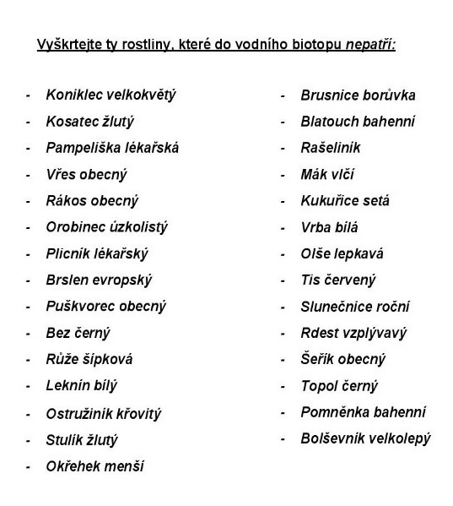
b) Praktická příprava na přírodovědnou poznávací cestu
Vybavení do terénu:
- botanický batůžek a zkontrolujte si všechny pomůcky, které má obsahovat
- fotoaparát nebo mobilní telefon s fotoaparátem
- psací potřeby a pomůcky na kreslení a malování

Pamatuj:
Pojem biotop je název pro společné prostředí s charakteristickými podmínkami, kde se vyskytují určité organismy. Také už víte, že vodní biotop zahrnuje prostředí kolem rybníků, potoků, řek a samozřejmě i život pod vodou. Zjistili jste, že v tomto prostředí se často vyskytují rostliny jako kosatec žlutý, orobinec úzkolistý, leknín bílý, okřehek menší, stulík žlutý, rašeliník a vrba bílá.

2. hodina
V terénu
Přesunuli jsme se do Píseckých hor, kde se nachází několik rybníků vedle sebe, což je pro vás ideální místo pro zkoumání vodních rostlin. Neváhejte a utvořte si kolem rybníka stanoviště, kde bude sídlit vaše skupina. Teď už jen zbývá vyrazit na rostliny.

a) Najděte rostliny do herbáře
Úkol:
- Rozejděte se kolem rybníků a pokuste se vyhledat následující druhy rostlin: rákos, orobinec, okřehek, kosatec, leknín, stulík, blatouch, modráska, pomněnka. K rozpoznání rostlin použijte klíč k určování rostlin.

Terénní prezentace: Nasbírejte minimálně tři rostliny, které jste našli u rybníků. Název a jejich charakteristiku vyhledejte v určovacím klíči. Následně je představíte a ukážete třídě a vyučujícímu.

b) Vytvořte nové příspěvky do herbáře
Úkol:
- Rostliny, které jste si nasbírali, nyní nafoťte a vytvoříte z nich nové příspěvky do fotoherbáře.

Shrnující otázky:
- V čem se liší rostliny lučního a vodního biotopu?
- Které rostliny se u rybníků vyskytovaly nejčastěji?

3. hodina
Vědecká kresba a malířská inspirace
Nasbírané rostliny jste si ponechali, protože nyní se z vás stanou umělci. Květiny jsou dávným oblíbeným námětem malířů. Rostliny využijete jako předlohu pro svou kresbu a malbu. Připravte si tedy čtvrtky, tužky, barvy na malování a začněte tvořit.

a) Poznávej kresbou
Vědecká a empirická realistická kresba:
Mezi rostlinami, které jste přinesli, vyberte podobně vyhlížející rostliny, např. rákos a orobinec, a každý nakreslete tužkou na jednu čtvrtku A3. Všímejte si shod a rozdílů.

b) Malba květin
Malba: Mezi rostlinami vyberte tu nejbarevnější a tvarově nejzajímavější, např. kosatec. Pokuste se ji ztvárnit technikou malby. Nyní nejde již tolik o přesnost jako spíš o barevnou výraznost a harmonii.

Výstava: Připravte svá umělecká díla do výstavky, aby si každý mohl prohlédnout vaše malby. Prohlédněte si, jak každý vyobrazil květinu jiným způsobem.

Shrnující otázky:
- Která technika vyobrazení rostlin vám více vyhovuje?
- Jaká rostlina se vám kreslila lépe a která naopak byla velmi složitá pro zachycení na papír?

4. hodina
Symbolika květin
Rostliny jsou součástí našich životů už od pradávna. Lidé je využívají staletí jako léčivé bylinky nebo jako koření. Jelikož se vyskytují všude kolem nás, samozřejmě se objevují i v lidových písních. Často jim také přiřazujeme určitou symboliku, a to právě prozkoumáte v poslední hodině tohoto bloku.

a) Písňový brainstorming a debata v kruhu
Úkol:
- Ve vaší skupině proveďte společný písemný „brainstorming”, neboli společně vzpomínejte na jakýkoliv výskyt květin a rostlin v textech písní.
- Na pomocný papír vytvořte seznam názvů písní, které se jakýmkoliv způsobem zmiňují
o květinách. Ke každému názvu písně uveďte v závorce název květiny či rostliny, o kterou se jedná.

Diskuze: Představte celé třídě, na jaké písničky jste si vzpomněli a které květiny se tam objevují.

Úkol:
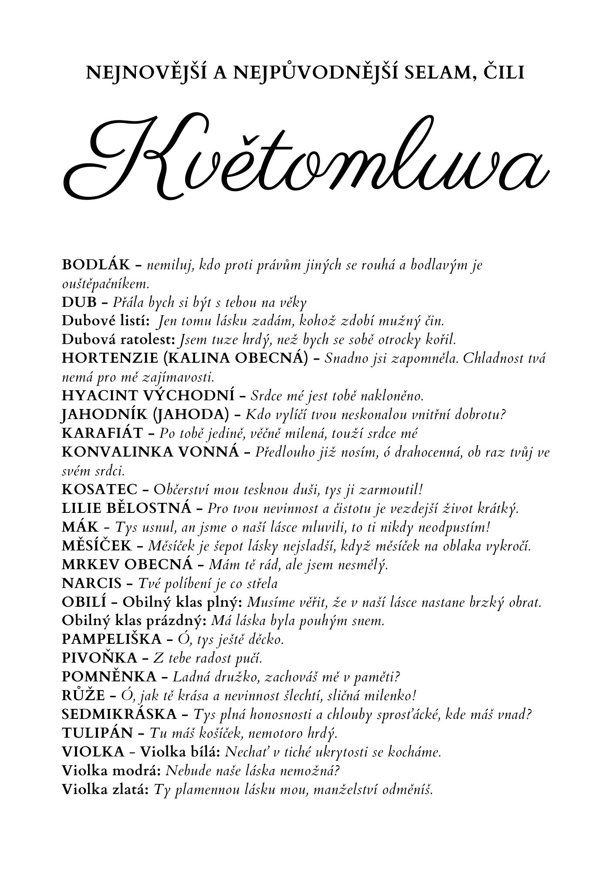
- Každá skupina přečte jednu z ukázek, které představují různé situace, ve kterých mají své místo právě květiny (příloha č. 4.2.2).

Poslouchej: Poslouchejte texty o květinové symbolice, které vám předčítá vyučující.
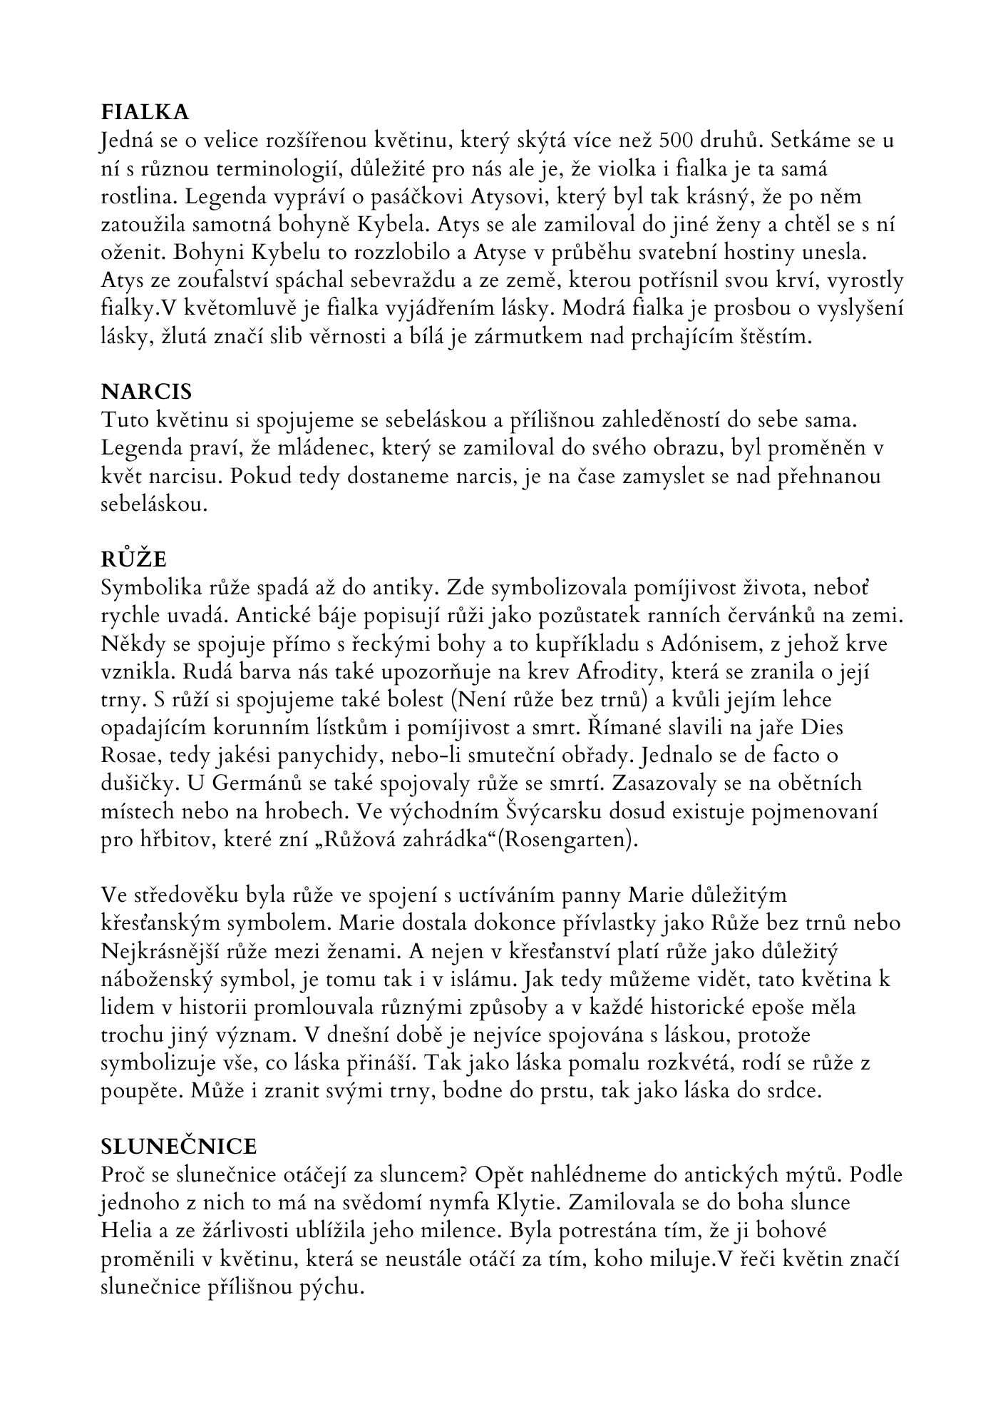

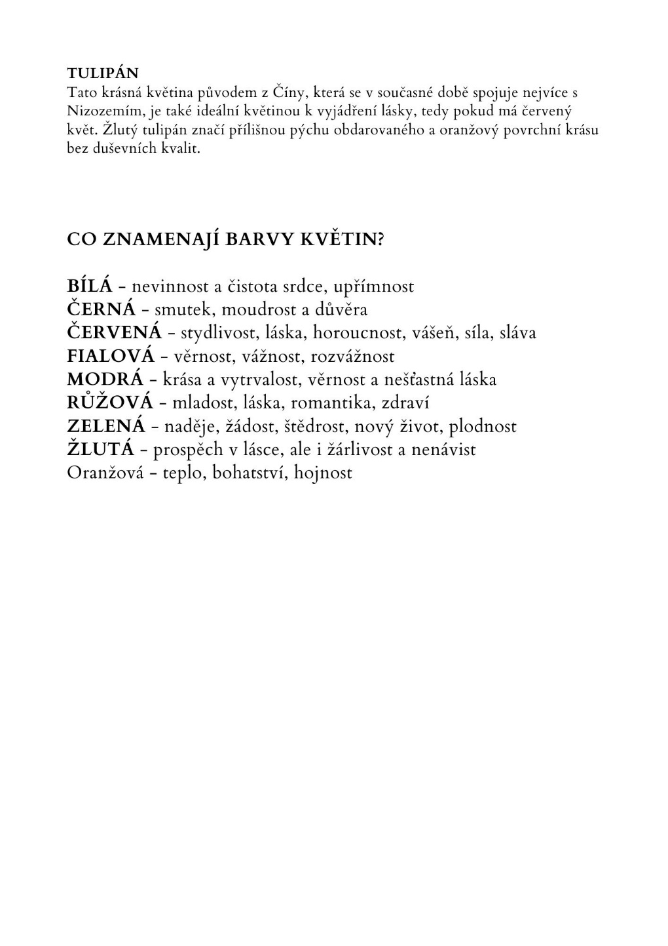
Příloha č. 4.2.2

Otázky:
- Které situace jsou vám známé a které nikoliv?
- Jaké jsou vaše oblíbené květiny?
- Jaké jsou vaše oblíbené barvy a proč?

b) Nácvik písně
Úkol:
- Naučte se jednu sloku známé písničky o růži – renesanční loutnová skladba s textem J. Tichoty, kterou zpívala skupina Spirituál kvintet pod názvem Růžička.

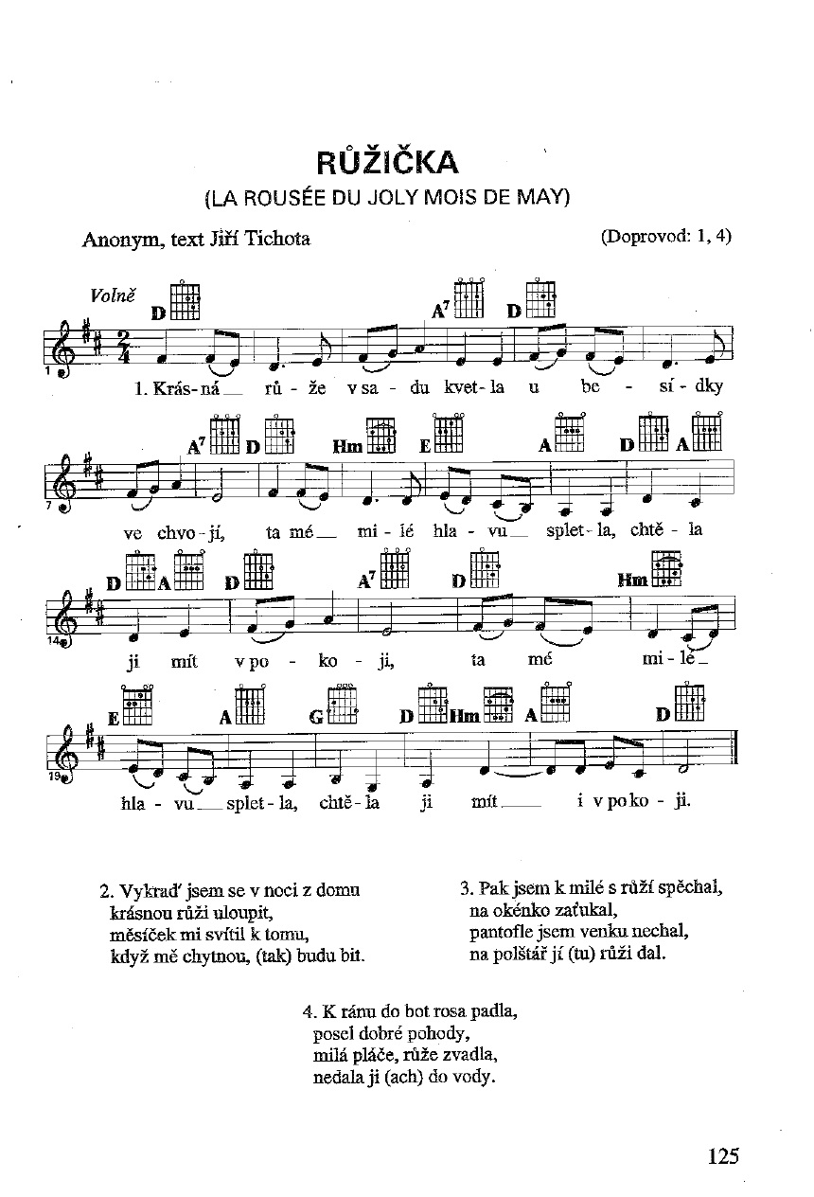
Příloha č. 5.2.1

Společný zpěv: Poslechněte si melodii písně Růžička, kterou vám předzpívá a zahraje vyučující.
S pomocí textu písně, který jste obdrželi, si na závěr tohoto bloku společně písničku zazpíváte.

Shrnující otázky:
- Která aktivita tě nejvíce bavila?
- Jakou rostlinu z vodního biotopu teď vždycky poznáš?
- Znáš nějaké místo, kde bys ještě mohl najít rostliny, které potřebují vlhké prostředí?

2.3. Tematický blok č. 3: Rosteme v lese – 4 vyučovací hodiny
Cílem tohoto bloku je seznámit se s prostředím lesního biotopu v Písku a jeho okolí. Zaměříme se především na krytosemenné rostliny. Pozorování a sběr rostlin bude námětem pro tvorbu fotoherbáře. Pomocí terénního výzkumu se žáci naučí rozpoznávat jednotlivé druhy stromů. Získané poznatky budou zdrojem pro aktivity, které nám lépe pomohou dokreslit zábavným způsobem prostředí, život a význam rostlin v lesním ekosystému. Současně navážeme na mezipředmětové vazby v oblasti zeměpisu (cizího jazyka, chemie…).

2.3.1 Biotop lesa – 45 minut
1. hodina
Forma a bližší popis realizace
V úvodní hodině bloku se žáci seznámí s prostředím lesa. Motivací na úvod je brainstorming vlastních znalostí, připomenutí si všechno, co roste v lese a dále si ujasnit, jak vypadá biotop lesa. Žáci se zamyslí, čím jsou lesy pro život prospěšné. Navážou na předešlé znalosti z předchozích aktivit a rozšíří si vědomosti v oblasti rozmnožování rostlin. Na závěr budou sestavovat schéma opylení a oplození rostlin. Aktivity proběhnou ve škole ve třídě s interaktivní tabulí.

Znalostní cíl:
Žák charakterizuje biotop lesa vlastními slovy.

Dovednostní cíl:
Žák sestaví a popíše schéma rozmnožování rostlin.

V souvislosti s cíli hodiny se zaměřujeme především na kompetence: komunikace v mateřském jazyce, kompetence ke kooperaci a k objevování.

Metody
Žáci pracují ve skupinách, důraz je kladen především na spolupráci a komunikaci v rámci dané skupiny. Aktivizující metodou na úvod je brainstorming. Pomocí názorně demonstrativní metody pracujeme s obrázky a dále využijeme počítačovou prezentaci. Po vypracování úkolů žáci společně prezentují názory daných skupin, takže vedeme žáky k vlastní argumentaci. Zařazena je i frontální výuka.

Pomůcky pro žáka a učitele
pracovní list VÍME a DOZVĚDĚLI JSME SE (pro každou skupinu 1 kus) (příloha 4.3.1)
spojovačka (příloha 4.3.2)
obrázky schéma opylení a oplození (do každé skupiny rozstříhat sadu obrázků) (příloha 4.3.3)
psací potřeby
spojovačka – řešení (příloha č. 5.3.1)
schéma opylení a oplození (příloha č. 5.3.2)
prezentace – Biotop lesa (příloha č. 5.3.6)

Podrobně rozpracovaný obsah
Na začátku hodiny vyučující vyzve žáky, aby se zamysleli, jaké rostliny rostou v lesích České republiky. Žáci si sami budou své znalosti zaznamenávat do pracovního listu. Po úvodním brainstormingu učitel představí biotop lesa v prezentaci.

Následně rozdá žákům kartičky s pojmy, které jsou zaměřené na typy rozmnožování rostlin, a dále naváže se schématem na opylení a oplození. Vyzve žáky, aby zkusili sami sestavit dvojice pojmů
a následně složit schéma opylení a oplození. Mohou vycházet ze znalostí, které získali z předchozích aktivit. Učitel požádá jednu skupinu, aby výsledky své práce shrnuli nahlas. Pak jim učitel předá správné řešení, které jim pomůže s opravou a vyjasněním informací. Opět vyučující vyzve jednu skupinu, aby představili správné řešení, jak se rostliny rozmnožují. Na závěr žáky požádá, aby se vrátili do pracovního listu a zaznamenali si nové vědomosti a dovednosti.

2.3.2 Lesy v Písku a v Asii – 45 minut
2. hodina
Forma a bližší popis realizace
Hodina navazuje na úvodní hodinu tohoto bloku. Tematicky je hodina zaměřena opět na lesní biotop, ale v této části programu budou žáci porovnávat odlišnosti lesního biotopu v Písku a různých lesů v Asii. Žáci si prohloubí práci s atlasem. Uvědomí si, jak klimatické podmínky ovlivňují druhové složení rostlin v dané lokalitě. Pomocí vyhledávání na internetu se seznámí s novými druhy rostlin a jejich cizími názvy, které se vyskytují v Asii. Žáci vytvářejí plakáty, kde porovnávají lesy v Písku a zadaný biotop Asie. V rámci hodiny žáci na závěr prezentují a uvádějí zásadní rozdíly v biotopech. Hodina probíhá formou skupinové práce a v rámci skupiny mají žáci zároveň i individuální práci. Žáci pracují v počítačové učebně a dochází tak k propojení oborů zeměpis a informatika.

Znalostní cíl:
Žák charakterizuje čtyři biotopy Asie.
Žák uvede příklady rostlin, které rostou v biotopech Asie.

Dovednostní cíl:
Žák k tématu vyhledá informace na internetu.
Žák prezentuje výsledky své práce.

V souvislosti s cíli hodiny se zaměřujeme především na kompetence: komunikace v mateřském jazyce, v cizím jazyce, schopnost práce s digitálními technologiemi, k plánování a organizování práce, ke kooperaci, k objevování a orientaci v informacích.

Metody
Žáci pracují ve skupinách během celé aktivity, při které prohlubují schopnost spolupráce a komunikace. Aktivita probíhá podle metody E-U-R, která vychází ze strukturovaného přístupu k učení. Na úvod využijeme názorně demonstrační metodu při práci s obrázky biotopů. Na závěr žáci prezentují svoji práci a hodnotí její obsah a kvalitu vypracování.

Pomůcky pro žáka a učitele
obrázky biotopy Asie (příloha č. 4.3.4)
školní atlas světa (2 do skupiny)
zadání s otázkami (1 kus do skupiny) (příloha č. 4.3.5)
papír velikosti A3 (1 kus do skupiny)
tablet/počítač (1–2 kusy do skupiny – připojení k internetu)
psací potřeby
barevné pastelky, fixy
prázdné listy papíru A4
obrázky s biotopy Asie – řešení (příloha č. 5.3.3)

Podrobně rozpracovaný obsah
V první části hodiny v rámci evokace si každá skupina vylosuje obrázek jednoho asijského biotopu. Úkolem jednotlivých skupin je odhadnout, o který biotop se jedná, tím odhalit, který biotop budou zkoumat. Ve fázi uvědomění dostanou do skupiny dva školní atlasy světa a přístup ke dvěma počítačům. Žáci na základě zadání vyučujícího vyhledávají odpovědi na otázky a úkoly z pracovního listu. Získané informace transformují na plakát. V závěrečné reflexi všechny skupiny prezentují výsledky své práce ostatním skupinám.

2.3.3 Druhy stromů – 45 minut
3. hodina
Forma a bližší popis realizace
Třetí hodina probíhá v terénu – v Píseckách horách. V hodině jsou realizovány aktivity, které jsou zaměřené na poznávání listnatých stromů v píseckých lesích. V rámci hodiny žáci soutěží a spolupracují ve svých stálých skupinách, které si utvořili na začátku programu. Žáci v této hodině pracují s určovacím klíčem a ve skupině připravují prezentaci daného stromu. Cílem je, aby žáci dokázali poznat jednotlivé stromy v místě svého bydliště pomocí listů, květů a plodů.

Znalostní cíl:
Žák vyjmenuje pět listnatých stromů, které rostou v Píseckých horách.
Žák odliší u stromů jednotlivé typy listů, květů a plodů.

Dovednostní cíl:
Žák vyhledá informace v určovacím klíči.
Žák prezentuje poznatky o stromech.

V souvislosti s cíli hodiny se zaměřujeme především na kompetence: schopnost učit se, smysl pro iniciativu a podnikavost, kompetence ke kooperaci, objevování a orientaci v informacích.

Metody
V první části hodiny je využita didaktická hra „Běhej Stromy“. Během celé hodiny žáci pracují s názornými ukázkami (metoda názorně demonstrační). V průběhu aktivit pracují s určovacím klíčem
a na závěr proběhne vrstevnické vyučování. Po celou dobu žáci pracují a komunikují ve skupinách.

Pomůcky pro žáka a učitele
název stromu a krátká charakteristika (každá skupina dostane jiný strom) (příloha č. 4.3.6)
Běhej stromy – obrázky listů, kůry, květů, plodů (příloha č. 4.3.7)
8x určovací klíč
botanický baťůžek (jeden do skupiny)
Běhej stromy – řešení (příloha č. 5.3.4)

Podrobně rozpracovaný obsah
Celá hodina je zaměřena na poznávání listnatých stromů v jejich přirozeném prostředí. V první části hodiny žáci dostávají do skupiny název jednoho stromu a krátkou charakteristiku, jak daný strom vypadá. Čtou daný text a přemýšlejí, podle jakých znaků strom poznají. Následuje aktivita Běhej stromy, během které budou hledat všechny obrázky, na nichž jsou části jejich stromu. V další části hodiny vyrážejí všechny skupiny hledat svůj strom v lese. Pomocí určovacího klíče a výukových kartiček se každá skupina stává expertem na daný strom. V závěrečné části hodiny skupiny seznamují ostatní žáky s jejich stromem.

2.3.4 Rostliny v lese a jejich sběr – 45 minut
4. hodina
Forma a bližší popis realizace
Forma závěrečné vyučovací hodiny bloku č. 3 je zaměřena na poznávání rostlin, které rostou v lese. Cílem je, aby žáci získali přehled o rostlinách, které rostou v lese v Píseckých horách, a jaký mají význam pro hospodářství a praktické využití v běžném životě. V této hodině je zahrnuta práce s určovacím klíčem, aby žák uměl vyhledávat a porovnávat jednotlivé rostliny na obrázcích a ve skutečnosti. Žáci pracují ve skupinách a plní zadané aktivy, které jim pomohou lépe poznat lesní květenu. Hodina probíhá v lese v Píseckých horách.

Znalostní cíl:
Žák pozná a pojmenuje minimálně 18 rostlin, které rostou v lese.

Dovednostní cíl:
Žák pracuje s určovacím klíčem.
Žák využívá znalosti (poznatky) z předchozích hodin prakticky, fotí do fotoherbáře.
Žák spolupracuje ve skupině.

V souvislosti s cíli hodiny se zaměřujeme především na kompetence: základní schopnosti v oblasti vědy, schopnost učit se, schopnost práce s digitálními technologiemi, schopnost kooperace, objevování
a orientaci v informacích

Metody
Žáci pracují v menších skupinách (4 až 5 žáků). V hodině se v rámci skupinové práce významně uplatňuje kooperativní výuka. Při práci s určovacím klíčem a focení rostlin je využívána dovednostní praktická metoda.

Pomůcky pro žáka a učitele
Ticho v lese – karty na záda (název, obrázek a 2 popisy – 2 léčivých rostlin a 2 jedovatých rostlin) (příloha č. 4.3.7)
4x karty Řetěz (příloha č. 4.3.8)
8x klíč k určování rostlin
mobilní telefon s fotoaparátem nebo fotoaparát
12x lupy
lepicí páska
nůžky
8x papírový sáček
botanický baťůžek (jeden do skupiny)
Ticho v lese – řešení (příloha č. 5.3.5)

Podrobně rozpracovaný obsah
Hodina probíhá v prostředí lesa, kde mají žáci možnost pozorovat rostliny naživo. Nejprve jsou uvedeni do tématu pomocí aktivity Ticho v lese. Žáci mají za úkol vytvořit skupinu podle informací, které mají nalepené na zádech. Jsou to informace, které charakterizují jednu rostlinu. Následně vzniklá skupina dostane sadu karet s obrázky a názvy rostlin. V této aktivitě žáci přiřazují obrázky rostlin k názvům rostliny tak, aby na sebe jednotlivé karty navazovaly a vytvořily řetěz. K této aktivitě využívají určovací klíč. V závěrečné části hodiny proběhne sběr a fotografování rostlin do fotoherbáře.

Žákovský sešit
Tematický blok č. 3: Rosteme v lese

1. hodina
Biotop lesa
V dnešní hodině budete pracovat ve skupinách, do kterých jste byli rozděleni na začátku programu. Budete prozkoumávat lesy a jejich prostředí, proč jsou pro nás důležité a jakým způsobem se rozmnožují.

a) Brainstorming ve skupině
Úkol:
- Přemýšlejte o biotopu lesa a na pracovní list s nadpisem „VÍME“ zapisujte všechny nižší a vyšší rostliny, které vás napadnou a v lese je jejich přirozené prostředí pro výskyt. Vyberte jednoho žáka za skupinu, který vaše nápady a znalosti prezentuje za celou skupinu před třídou.

Poznámka: Na druhé straně je nadpis „DOZVĚDĚLI JSME SE“ – k této straně se vrátíme na konci tématu.

VÍME

b) Prezentace Lesní biotop
Úkol:
- Podívejte se na krátkou prezentaci, která vám přiblíží biotop lesa podrobněji. Pozorně poslouchejte a čtěte informace, které prezentace nabízí.

Otázky k prezentaci:
Jaké rostliny tvořily lesy v pravěku?
Jaké rostliny rostou v lesích nyní?
Jaké stromy převážně rostou v našich lesích?
Proč jsou pro nás lesy tak důležité?
Jak funguje fotosyntéza?
Jak získat více kyslíku pro planetu?

Pamatuj:
Původně rostly v České republice listnaté lesy, které byly z velké části vykáceny a přetvořeny na zemědělskou půdu. Dnes naše lesy tvoří nejen listnaté stromy, ale i smrkové monokultury. Na ochranu lesů a přírody člověk vyhlásil určitá místa jako národní parky, kde je nejvyšší stupeň ochrany krajiny. Lesy se podílejí na procesu fotosyntézy a vytváří pro všechny živé organismy na Zemi kyslík, který potřebují k dýchání. Aby na planetě bylo dostatek rostlin, musí se neustále rozmnožovat. Rostliny se mohou rozmnožovat nepohlavně, např. jahodník pomocí šlahounů nebo brambory mají hlízy.

c) Přiřazovačka
Úkol:
- V prvním bloku jste se naučili, jak vypadá stavba květu. Nyní k osmi pojmům, které se týkají rozmnožování rostlin, zkuste přiřadit kartičky se správnou definicí.

Spojte správné dvojice:

Jednopohlavní rostliny rostliny opylované hmyzem
Oboupohlavní rostliny rostliny opylované pylem z jiné rostliny
Jednodomé rostliny květ rostliny obsahuje pouze tyčinky nebo pestík
Dvoudomé rostliny rostliny opylované větrem
Samosprašné rostliny květy, které mají tyčinky i pestíky
Cizosprašné rostliny na jedné rostlině jsou samčí i samičí květy
Hmyzosnubné rostliny rostliny opylované pylem z vlastní rostliny
Větrosnubné rostliny rostlina, která má, buď samičí květy, nebo samčí květy

Diskuze: Společně si objasníme, jestli se vám podařilo přiřadit pojmy správně a zda všem pojmům rozumíte.

d) Předvídám rozmnožování
Úkol:
- Zkuste sestavit schéma oplození rostlin. Kartičky s obrázky částí květu i s popisem seřaďte za sebou tak, aby znázorňovaly uzavřený proces oplození rostliny.

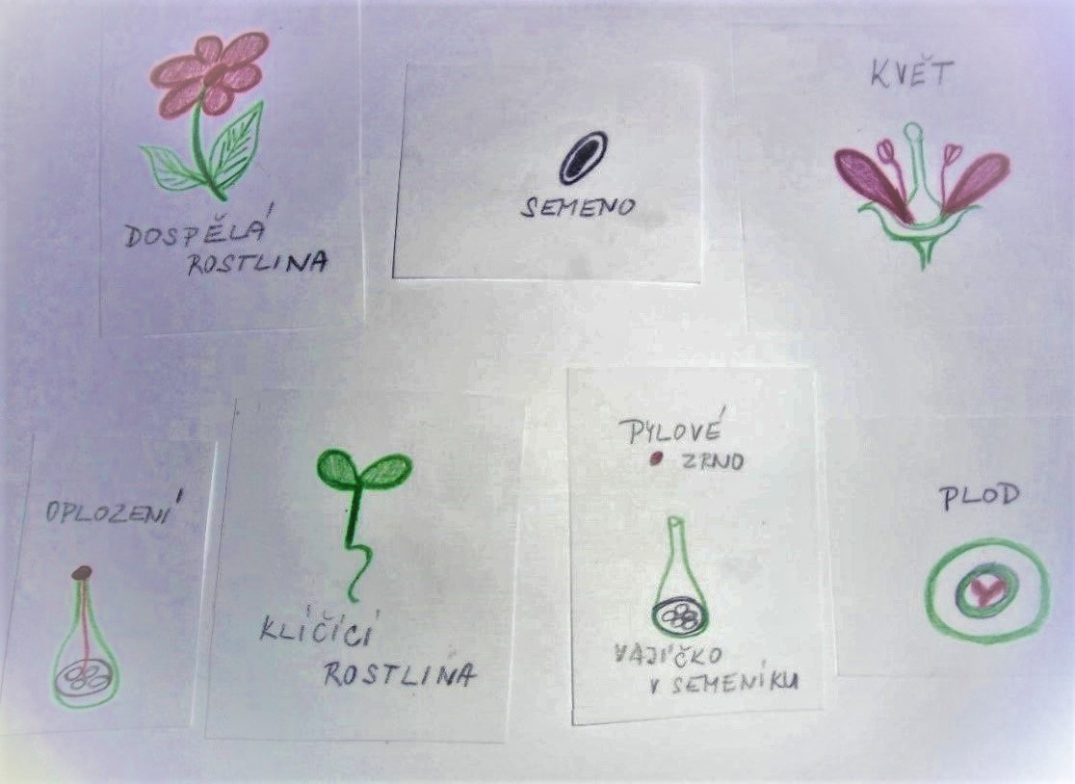

Příloha č. 4.3.3

Opakování: Jedna skupina shrne správný koloběh rozmnožování nahlas.

Pamatuj:
Na květu rostliny se nachází samčí pohlavní orgány tyčinky a samičí pohlavní orgán pestík. Pylové zrno z tyčinek se přesune do pestíků a splyne s vajíčkem v semeníku, tomu říkáme OPLOZENÍ. Po oplození vznikne plod, ve kterém se nachází semeno. Ze semínka vyklíčí nová rostlina a následně vyroste dospělá rostlina. Tímto způsobem dochází u rostlin k pohlavnímu rozmnožování.

e) Shrnutí
Úkol:
- Nyní se vraťte do pracovního listu, kam jste zapisovali, co už o biotopu lesa „VÍTE“. Pracovní list otočte na druhou stranu, zkuste zaznamenat, CO JSTE SE DOZVĚDĚLI v této hodině nového.

DOZVĚDĚLI JSME SE

Shrnující otázky:
- Jak se vám zadané aktivity dařily?
- Co ještě potřebujete procvičit nebo prostudovat?

2. hodina
Lesy v Písku a v Asii
V první hodině jste si ujasnili, jak vypadají lesy v našich zeměpisných šířkách. Teď nastává čas poznat, jak lesy vypadají v jiných částech naší planety. V této hodině zjistíte, že existuje mnoho zajímavých rostlin, které ještě neznáte. Tak pojďme na to.

a) Evokace – losování
Úkol:
- Vylosujte si kartičku s obrázkem biotopu, který se nachází v Asii. Vaším úkolem je vymyslet, co je to za biotop a v jakých místech Asie se může nacházet. Ve skupině si řekněte, co všechno na obrázku vidíte. Vyberte jednoho zástupce, který řekne výsledek vašeho přemýšlení.
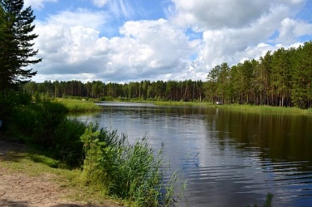
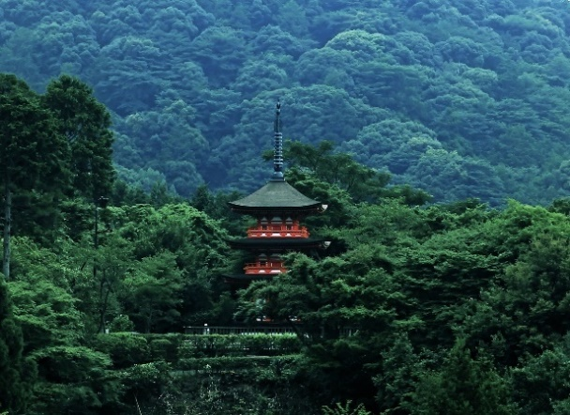
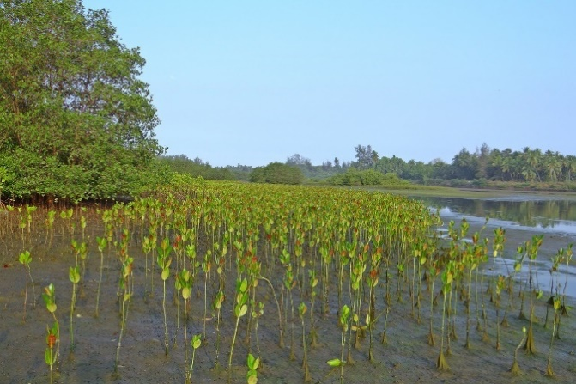
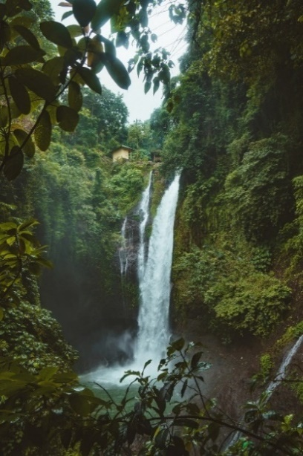

Diskuze: Společně si odhalíme, který biotop si vaše skupina vylosovala.

b) Uvědomění – práce s atlasem a na počítači
Úkol:
- Zjistěte informace o biotopu, který jste si vylosovali. Ve skupině vyberte zástupce, kteří budou pracovat s atlasem a kteří na počítači. Na prázdné listy papíru zaznamenávejte zjištěné informace, které máte za úkol vyhledat. Pozorně si přečtete všechny přiložené otázky. Každý člen skupiny je zapojený do vyhledávání informací.

Návodné otázky pro biotopy Asie:
- Vyhledej v atlase, kde se biotop nachází (konkrétní místo, státy)?
- V jakém podnebném pásu uvedený biotop najdeme?
- Jaké jsou v tomto biotopu v průběhu roku klimatické podmínky – teploty, srážky?
- Které rostliny (stromy, keře, byliny) rostou ve vašem biotopu?
- Vyhledej názvy rostlin v češtině i v anglickém/německém jazyce.
- Vyhledej, jaký význam má biotop pro místní hospodářství (zemědělství).
- Má nějaký stát rostlinu ve znaku nebo vlajce? A proč?

Tvorba plakátu:
Do skupiny dostanete plakát velikosti A3. Porovnejte zjištěné informace a vyhodnoťte, zda jste získali odpovědi na vaše zadání. Plakát si čarou rozdělte na dvě poloviny. Pomocí vypracovaného zadání na levou polovinu plakátu zaznamenejte, jak to vypadá ve vašem vylosovaném biotopu, kreslete, popisujte, buďte kreativní. Na pravou polovinu plakátu vyobrazte, jak to vypadá v lesním biotopu v Písku, jak ho vy znáte.

c) Reflexe – prezentace skupin
Představení plakátu: Připravte krátkou prezentaci svého díla, ve které porovnáte rozdíly mezi vaším biotopem a biotopem lesa v Písku. Na závěr každá skupina v pár minutách prezentuje svůj plakát.

Pamatuj:
V Asii najdeme několik lesních biotopů. V mírném pásu se také nacházejí smíšené až listnaté lesy jako v České republice, typická rostlina pro tuto oblast je sakura ozdobná. Na severu mírného pásu se nachází tajga s jehličnatými lesy. V tropickém pásu se nachází např. monzunové lesy, kde najdeme mangrovové porosty. V rovníkové oblasti se rozprostírají tropické deštné lesy.

3. hodina
Druhy stromů
Na třetí hodinu jsme se přesunuli do lesního biotopu, konkrétně do Píseckých hor. Kolem vás se nachází mnoho rostlin, keřů a stromů. V této hodině prozkoumáte listnaté stromy, které rostou v Píseckých horách kolem vás.

a) Charakteristika stromu
Úkol:
- Společně ve skupině si přečtěte charakteristiku přiděleného stromu a diskutujte, jak jednotlivé části stromu vypadají a podle jakých znaků daný strom poznáte.

Buk lesní
Mohutný strom s nízkým kmenem. Má šedou hladkou borku. Listy mají lesklou vejčitou čepel. Plodem jsou nažky zvané bukvice. Lesy, ve kterých převládá, jsou bučiny.

Dub letní
Má rozlehlou korunu a silné větve. Borka je hnědošedá. Listy mají typickou laločnatou čepel. Plody jsou nažky v číšce zvané žaludy. V lesích roste víc druhů (např. dub zimní).

Lípa srdčitá
Je velmi statný strom s vysokou klenutou korunou. Listy mají srdčitou čepel. Borka je hnědošedá. Má voňavé květy. Plody jsou okřídlené oříšky. Je českým národním stromem.

Javor mléč
Je zpravidla menší strom s hustou korunou. Listy jsou převážně pětilaločnaté. Borka je šedohnědá. Plodem jsou křídlaté dvounažky, lidově zvané „nosy“. Javorů roste v lesích víc druhů (např. javor klen).

b) Běhej stromy
Hra: „Běhej stromy“, při níž bude vaším úkolem přinést do skupiny obrázky, kde je znázorněná nějaká část vašeho stromu, např. list, květ, plod a další. Nápovědou je vám charakteristika, kterou jste si přečetli. Cílem je běhat co nejrychleji, přinést do skupiny obrázek, který souvisí s vaším stromem,
a získat všechny obrázky vašeho stromu.

Pravidla hry:
- na ploše 5 x 5 metrů jsou rozmístěny obrázky listů, květů, plodů, kmene a kůry
- družstva (3 až 5 týmů) jsou na startovní čáře přibližně 10 až 15 metrů od plochy s obrázky
- učitel je rozhodčí
- z každého družstva vybíhá vždy pouze jeden člen
- hra začíná povelem rozhodčího na slovo “start”
- každý hráč může přinést do družstva pouze 1 obrázek
- další člen startuje, až když se předchozí běžec vrátil s obrázkem
- pokud družstvo usoudí, že obrázek, který získalo, nepatří k jejich stromu, jeden hráč z družstva ho běží vrátit zpět, ale nemůže přinést nový
- pokud si družstvo myslí, že už získalo všech 5 správných obrázků, osloví rozhodčího, který provede kontrolu
- rozhodčí označí obrázek, který není správný, a hra pokračuje dál, ale pokud jsou všechny obrázky určeny správně, družstvo získává 1. místo
- hra končí, když všechny družstva získají všechny obrázky pro svůj strom

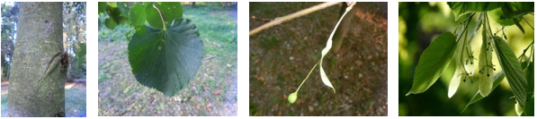

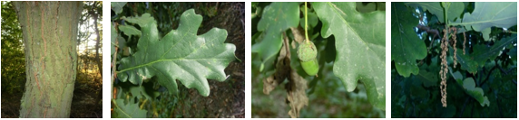

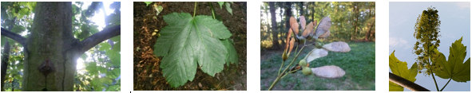

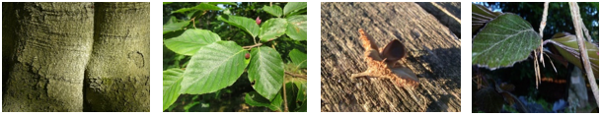

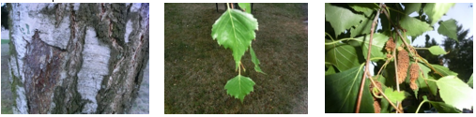

Úkol:
- Na ploše zůstaly obrázky, které k žádnému stromu nepatří. Jaký strom obrázky znázorňují?

c) Stromy v lese
Úkol:
- Nyní jděte hledat do lesa strom, který jste si ve hře „vyběhali“. Porovnávejte obrázky s živými listy, plody a dalšími částmi stromů. Najděte svůj strom v živém vydání a utvořte stanoviště.

d) Odborné stanoviště
Úkol:
- Našli jste svůj strom. Budete pracovat s určovacím klíčem. Podrobně prozkoumejte využití
a význam vašeho stromu. Odhalte, jaký typ listu, květu a plodu má váš strom. Pomocí typu listu, květu a plodu popište, jak se váš strom liší od ostatních druhů.

Odborné stanoviště: Každá skupina se stala expertem na jeden strom. U svého stromu připravte odborné stanoviště. Připravte si všechny obrázky, které jste si vyběhali, pro názornost i konkrétní živé ukázky na stromě. Rozdělte si informace, které chcete prezentovat, a natrénujte si, jak chcete svůj strom představit.

e) Ukázka stromů a shrnutí
Úkol:
- Obejděte s celou třídou všechna odborná stanoviště. Seznamte se s listnatými stromy, které podrobně zkoumali vaši spolužáci. Při prezentaci stromu pozorně poslouchejte a pozorujte živé ukázky stromů.

Shrnující otázky:
- Co mají všechny stromy společného?
- Který strom je ti nejbližší?
- Máte nějaké listnaté stromy doma na zahradě? A jaké?

Pamatuj:
V listnatých lesích se v České republice nejčastěji vyskytuje buk lesní, jehož plodem je bukvice, a dub letní, který má laločnaté listy a plodem je žalud. Český národní strom je lípa srdčitá a také se tu vyskytují různé druhy javorů.

4. hodina
Rostliny v lese a jejich sběr
Poslední hodinu ještě budete nasávat prostředí lesa. Seznámíte se a prohlédnete si několik druhů rostlin. Ověříte si dovednosti z předchozích bloků. Procvičíte si práci s určovacím klíčem a rozšíříte si sbírku fotografií do fotoherbáře.

a) Ticho v lese
Hra: V tichosti pozorujte a poslouchejte pohyby lesa, protože nechcete vyplašit místní zvěř. Proto si zahrajete hru Ticho v lese. Na záda dostanete nalepenou kartičku s informací nebo obrázkem. Během aktivity nesmíte mluvit a komunikovat můžete pouze rukama a nohama. Cílem je vytvořit čtveřici, která souvisí s jednou rostlinou.

Pravidla hry:
- pohybujete se po lese v tichosti
- přemýšlejte o informacích na zádech vašich spolužáků
- spolupracujte
- podle informací na zádech svých spolužáků utvořte čtveřice
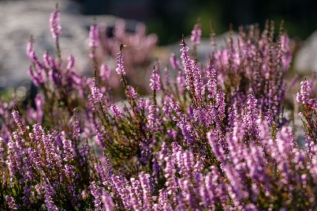
PLICNÍK LÉKAŘSKÝ
VŘES OBECNÝ
RULÍK ZLOMOCNÝ
KONVALINKA VONNÁ

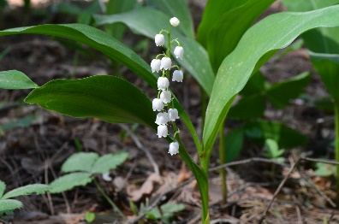

- Čaj působí slabě proti průjmu.
- V Německu mění krajiny na růžová moře.
- Léčba plicních nemocí, např. tuberkulóza.
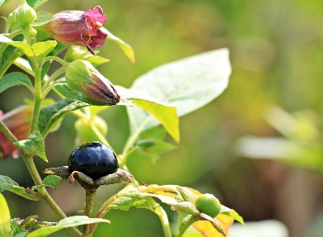
- Skvrnité listy.
- Předávkování vyvolává bolesti hlavy až zástavu srdce.
- Silně vonné květy.
- Smrtelně jedovatá rostlina.
- Ptáci pojídají bobule.
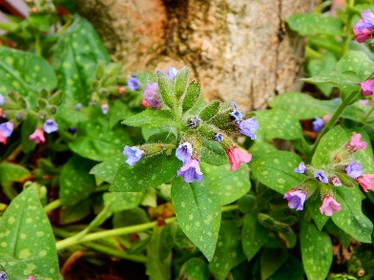

Diskuze: Představte rostlinu, která vytvořila vaši čtveřici. Uvažujte, co mají všechny vaše rostliny společného.

Pamatuj:
Některé rostliny mají léčivé účinky, např. plicník lékařský se používal na plicní onemocnění, a jiné jsou pro člověka velmi jedovaté, např. rulík zlomocný nebo konvalinka vonná jsou smrtelně jedovaté.

b) Řetězová reakce
Úkol:
- Seřaďte karty, na kterých jsou obrázky a názvy rostlin. Karty na sebe navazují, obrázek rostliny musí navazovat na správný název, který je na jiné kartě. Na začátek Řetězové reakce si připravte kartu s nápisem ZAČÁTEK. Karty si vyskládejte na zem. Názvy rostlin vyhledávejte
v určovacím klíči rostlin. Na konci Řetězové reakce je karta KONEC.

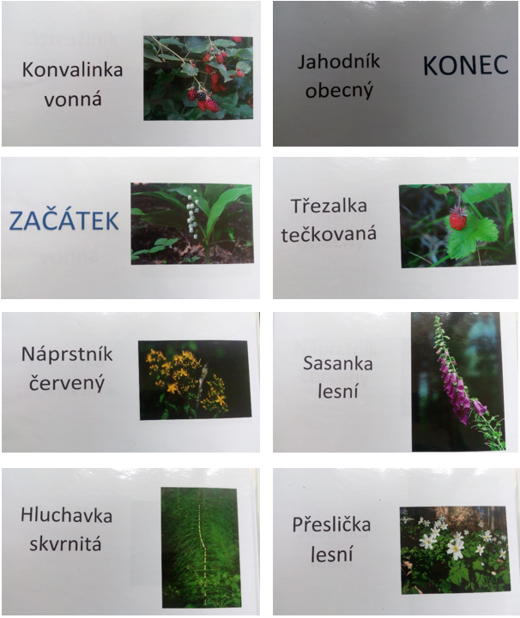

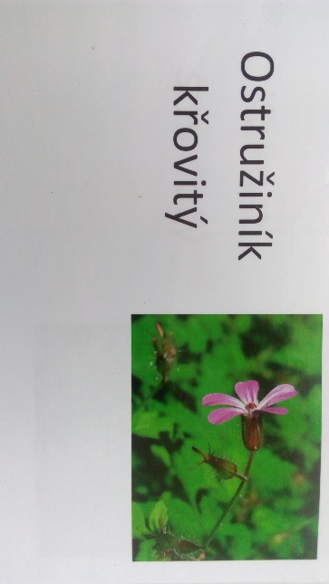
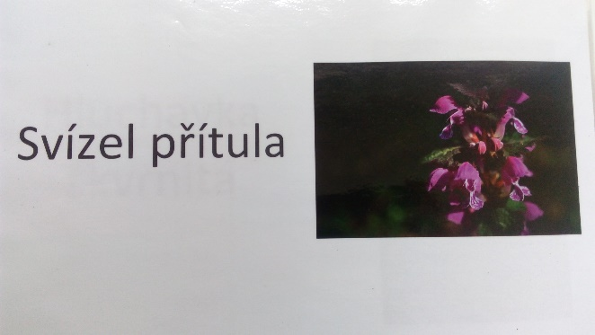
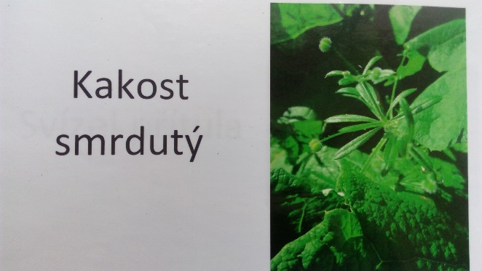

Pamatuj:
Názvy rostlin a jejich využití najdeš v určovacím klíči rostlin. V lesním biotopu rostou následující rostliny: ostružiník křovitý, kakost smrdutý, svízel přítula, hluchavka skvrnitá, přeslička lesní, sasanka lesní, náprstník červený, třezalka tečkovaná, jahodník obecný a konvalinka vonná.

c) Sběr a fotodokumentace rostlin
Úkol:
- Rozejděte se po lese a hledejte rostliny, které jste dnes poznali, popřípadě i jiné. Pozorujte odlišnosti jednotlivých rostlin pomocí lupy. Vyberte si rostliny, které zařadíte do svého fotoherbáře, a pomocí telefonu nebo fotoaparátu rostliny vyfoťte.

Úkol:
- Do papírového pytlíku nasbírejte 20 listů kopřivy dvoudomé a 20 listů ostružiníku maliníku. Usušte a uchovejte do 4. bloku.

d) Shrnutí a sebereflexe
Shrnující otázky:
- Jaké znalosti a dovednosti si z lesa odnášíte?
- Proč je les důležitým biotopem?
- Které aktivity vás bavily?
- Co byste si potřebovali ještě procvičit?

2.4 Tematický blok č. 4: Rosteme pro život – 4 vyučovací hodiny
Tematický blok č. 4 je opět zaměřen prakticky – projektově. V úvodní části budou pracovní týmy žáků dle zadaných postupů vyrábět produkty a výrobky z bylin (rostlin). Následovat bude jejich společné ocenění – zhodnocení. Část výrobků si odnesou domů. V tomto bloku budou žáci pracovat ve skupině, učit se orientovat v daných postupech, ověřovat porozumění novým informacím, samostatně se rozhodovat, plánovat a organizovat svou práci. Také budou muset řešit event. problémy vzniklé při vlastní výrobě. Ve druhé části bloku využijí žáci digitální technologie. Budou upravovat a dokončovat položky ve svém fotoherbáři. Nakonec proběhne závěrečná prezentace práce jednotlivých skupin.

2.4.1 Experimentujeme s rostlinami – 2x 45 minut
1. a 2. hodina – 2x 45 min.
Forma a bližší popis realizace
Žáci si prakticky vyzkouší výrobu bylinných výrobků dle návodu. Žáci postupují po jednotlivých krocích a vytváří výrobky z dříve nasbíraných rostlin. Hlavním cílem je spolupráce ve skupinách a podpora tvořivé aktivity v souladu s předloženým podrobným pracovním postupem. Důležité je vybrat vhodné pracovní místo – např. řemeslnou dílnu, třídu pro pracovní činnosti atd.

Znalostní cíl:
Žák určí a vhodně zvolí požadované byliny podle informací z určovacího klíče.
Žák se bezpečně orientuje v převodech váhových a objemových jednotek.

Dovednostní cíl:
Žák váží a odměřuje požadované množství látek.
Žák pracuje samostatně, či ve skupině a vyrobí zadaný výrobek.
Žák vyřeší vzniklé problémy či vybere náhradní vhodné řešení při samostatné či skupinové práci.

V souvislosti s cíli hodiny se zaměřujeme především na kompetence: komunikace v mateřském jazyce, kompetence ke kooperaci a k objevování, kompetence k řešení problémů, kompetence k aktivnímu přístupu.

Metody
Při skupinové práci si žáci ověří schopnost vzájemné komunikace, vedení skupiny, rozhodování. Při samostatné práci podle předloženého pracovního postupu odhadují výsledky a též improvizují.

Pomůcky pro žáka a učitele
podrobné návody + soupis potřebných pomůcek a materiálu (autorské) (příloha č. 4.4.1)
potřebné pomůcky a materiál na výrobu jednotlivých výrobků (viz žákovský sešit – pomůcky dle výběru výrobku)

Podrobně rozpracovaný obsah
Žáci si vyrobí některé výrobky z dříve nasbíraných bylin. Budou pracovat ve skupinách podle připravených návodů. Budou seznámeni s bezpečností práce. Cílem je prokázání některých dovedností, tvořivosti, komunikace a koordinace ve skupině. Při aplikaci čteného návodu do praxe se též prokáže schopnost žáků řešit nenadálé vzniklé problémy. Žáci mohou pracovat dvěma způsoby. První dává možnost všem skupinám vyrobit všechny výrobky. Druhý způsob upřednostňuje výrobu pouze jednoho výrobku každou skupinou, ale v množství, aby zbylo na všechny žáky.

2.4.2 Tvorba a prezentace fotoherbáře – 2x 45 minut
3. a 4. hodina
Forma a bližší popis realizace
V posledních dvou hodinách si žáci z vlastních (dříve pořízených) fotografií rostlin ve skupinách sestavují svůj fotoherbář. Pracují na počítači v programu PowerPoint a vytvářejí prezentaci. Seznámí se s náležitostmi tzv. popisných štítků k představovaným rostlinám. Následně jim je ponechán čas na samostatnou práci a v závěru tematického bloku představí žáci svoji celkovou práci v rámci tohoto projektu.

Znalostní cíl:
Žák shrne informace o popisném štítku v herbáři.

Dovednostní cíl:
Žák vytvoří prezentaci v Powerpointu.
Žák vyhledá informace na internetu.
Žák spolupracuje v týmu.
Žák prezentuje a obhajuje svou práci.

V souvislosti s cíli hodiny se zaměřujeme především na kompetence: komunikace a kooperace v týmu, kreativita

Metody
Žáci pracují ve skupinách. Splnění zadaného úkolu vyžaduje znalost věcně správných informací, ale také estetické cítění a schopnost uměleckého projevu a přednesu. Metoda diskuze je využita v závěrečném shrnutí. Dochází k propojení přírodopisu a informatiky v návaznosti na to k rozvoji digitální gramotnosti.

Pomůcky pro žáka a učitele
mobilní telefon s vlastními dříve pořízenými fotografiemi rostlin
počítač
8x „Klíč k určování rostlin“

Podrobně rozpracovaný obsah
Na úvod žáci dostanou instrukce, jak by měl popisný štítek ve fotoherbáři vypadat a co by měl obsahovat. Následně ve skupinkách vytvářejí fotoherbář v PowerPointu. V další části hodiny každá skupina odprezentuje svůj fotoherbář před celou třídou. Na závěr proběhne závěrečné shrnutí celého programu.

Žákovský sešit
Tematický blok č. 4 – Rosteme pro život

1. a 2. hodina
Experimentujeme s rostlinami
V této části budete vážit, míchat, přilívat – zkrátka vyrábět a experimentovat. Máte zde připravených několik stanovišť. Budete postupovat po jednotlivých krocích a vytvoříte výrobky z dříve nasbíraných rostlin. Dbejte prosím bezpečnosti práce, abychom předešli zbytečným úrazům.

a) Výroba z bylin – 2x 45 minut
Úkol:
- Vyrobte podle návodu na několika stanovištích jitrocelový sirup, šípkovou marmeládu, muffiny s jedlými květy a ozdobné mýdlo s květy. V závěru si uvařte bylinkový čaj z vámi nasbíraných bylin a k němu můžete ochutnat vámi vytvořené jedlé výrobky. Ostatní výrobky vám zůstanou. Na připravených stanovištích jsou podrobné návody na výrobu spolu se soupisem potřebných pomůcek a materiálu.

Jitrocelový sirup
1 l vody
1 ks citronu
100 ks listů jitrocele kopinatého
1,6 kg cukru krupice
Listy jitrocele opláchneme a vložíme do studené vody. Přikryté pokličkou uvedeme do varu, občas promícháme a mírným varem vaříme 30 minut. Vyvařenou vodu doplníme. Pak necháme trochu zchladnout a scedíme přes sítko. Ke scezené tekutině přidáme cukr, vymačkanou šťávu z citronu, zamícháme a nalijeme do skleniček. Uchováváme v chladu.

Šípková marmeláda
šípky – plod
cukr krupice dle množství šípkového protlaku
5 ks hřebíček
Šípky rozpůlíme, očistíme a dobře propláchneme vodou. Trochu podlité je dusíme v kastrolu doměkka. Uvařené šípky propasírujeme přes jemné sítko. Vzniklý šípkový protlak zvážíme a přidáme stejné množství cukru (jako je váha protlaku) a pomalu přivedeme k varu. Okořeníme hřebíčkem a dále vaříme do zhoustnutí. Potom plníme do skleniček.

Muffiny s jedlými květy
3 hrnečky polohrubé mouky
2 hrnečky cukru krupice
1 prášek do pečiva
2 vejce
1 hrneček mléka
¾ hrnečku oleje
jedlé květy – sedmikráska, levandule, fialka, bezinka atd.
Troubu zahřejeme na 175 °C. Mouku smícháme s cukrem a práškem do pečiva. Přidáme vejce, mléko a olej. Plech na muffiny vyložíme pečícími košíčky, do každého vložíme 1, nebo 2 omyté jedlé květy
a přilijeme vzniklé těsto. Pečeme v předehřáté troubě cca 15–20 minut.

Ozdobné mýdlo s květy
glycerin
vůně do mýdla
třpytky do mýdla
barevné květy
ozdobné formičky
Glycerin rozehřejeme ve vodní lázni. Když je dostatečně tekutý, přidáme k němu třpytky a mýdlovou vůni. Do ozdobných formiček nadrobíme usušené barevné květy (je vhodnější nemíchat barvy)
a přilijeme tekutý glycerin. Necháme cca 45 minut vychladnout.

Bylinná směs na čaj
Sušené byliny
Žáci si z vlastních usušených bylin namíchají čajovou směs.

3. a 4. hodina
Tvorba a prezentace fotoherbáře
Poslední dvě vyučovací hodiny budete pracovat v počítačové učebně. Nyní přišel čas, abyste vytvořili nějaký digitální záznam o vašem zkoumání v terénu. Připravte si ve své skupině fotografie rostlin
a můžete začít.

a) Tvorba fotoherbáře
Úkol:
- Vytvořte vlastní fotoherbář z vašich fotografií. Fotoherbář udělejte na počítači v PowerPointu. Ve fotoherbáři vytvořte 12 listů, tzn. 12 rostlin, z každého biotopu 4. Na každém listu bude jedna rostlina a popisný štítek. Umístění obrázku a štítku záleží na vás. Hodnocena bude správnost, ale také kreativita a originalita.

Obsah popisného štítku:
- český název
- latinský název
- zařazení do čeledi
- lokalita fotografování
- datum fotografování
- kdo fotku pořídil

b) Prezentace fotoherbáře
Úkol:
- Představte svoji prezentaci s fotoherbářem před třídou.

c) Závěrečné shrnutí
Diskuze: Zamyslete se nad přínosem, zajímavostí a praktičností aktivit, které jste si právě vyzkoušeli. Napište své postřehy a názory.

3 Metodická část
Autoři se při tvorbě vzdělávacího programu zaměřovali na využití místního regionu, a to především přírodního prostředí v okolí města Písek. Cílem je zlepšovat teoretické znalosti a propojovat je s praktickými dovednostmi využitelnými v běžném životě. I když je program vázán na místní region, je přenositelný do jiných škol a institucí v rámci celé České republiky a lze ho aplikovat v odlišném venkovském nebo městském prostředí. Důležitým prvkem tohoto vzdělávacího programu je důraz na problematiku místního regionu a učitelé by měli informace z regionu více využívat a dostat je tak do povědomí žáků. Metodická část je prvotně určena učitelům, ke kterým směřuje, ale samozřejmě její autoři si uvědomují, že může být použita i dalšími realizátory ze sféry neformálního vzdělávání. Je tříděna na jednotlivé části, které jsou vyznačeny písmenem a vykládají očíslované aktivity. Poslední část je vždy závěrečným hodnocením s reflexí. Všechny části s aktivitami navazují na Žákovský sešit. Kromě metodických doporučení a reflexí lze na konci každé hodiny nalézt i doporučenou literaturu a zdroje, kde může pedagog najít podrobnější informace k tématu.

Přínos spolupráce formálního a neformálního vzdělávání:
Žák postupně vnímá návaznost mezi formálním a neformálním vzděláváním, které umožňuje rozvoj mnoha kompetencí, ale také potěšení a mnoho zážitků při jejich získávání. Díky této formě je učivo lépe vštípeno a je přenositelné do reálného života.

Podrobnějšímu popisu přínosu propojení formálního a neformálního vzdělávání se věnujeme na konci jednotlivých hodin.

3.1 Metodický blok č. 1: Rosteme na louce – 4 vyučovací hodiny
Blok se odehrává ve formálním prostředí základní školy a také v neformálním prostředí na louce. Ve třídě probíhá uvedení do tématu, zopakování základních znalostí o stavbě rostlin i zadávání dlouhodobých úkolů, které žáky budou provázet všemi bloky programu. Druhá polovina bloku se odehrává na louce pod Píseckými horami. Blok je zaměřen především na biotop louky, hlavně na její rostliny.

3.1.1 Seznámení s programem a stavba rostlin – 45 minut
1. hodina
Úvodní hodina má dva cíle. Prvním je seznámení žáků s celým programem, navození atmosféry spolupráce a podpora zvídavosti a motivace ukázkou některých výstupů a výrobků, které si sami vyrobí. Druhým cílem je upevnění dříve získaných znalostí o stavbě rostliny a možných modifikacích rostlinných orgánů. Žáci se rozdělí do skupin, ve kterých budou pracovat po všechny bloky programu. Aktivity proběhnou ve školní třídě s interaktivní tabulí.

Znalostní cíl:
Žák popíše základní stavbu rostliny.

Dovednostní cíl:
Žák sestaví a prezentuje jednoduchou myšlenkovou mapu na téma: louka.

V souvislosti s cíli hodiny se zaměřujeme především na kompetence: komunikace v mateřském jazyce, kompetence ke kooperaci a k objevování a v neposlední řadě též kompetence k aktivnímu přístupu.

Pomůcky pro žáka a učitele:
čtvrtka A3 do každé skupiny + psací pomůcky
prezentace – Stavba rostliny (příloha č. 5.1.2)

a) Seznámení s programem – 10 minut
Žákům je vysvětleno, že program propojuje formální a neformální vzdělávání. Je rozdělen do čtyř bloků. První tři bloky jsou zaměřeny na nejznámější a nejčastější biotopy – louka, rybník, les. Ve čtvrtém bloku dojde k propojování znalostí s praktickými dovednostmi a vytvoření požadovaných výstupů. Po celou dobu žáci pracují ve skupinách po čtyřech, do kterých se nyní rozdělí. Je nezbytné, aby v každé skupině byl alespoň jeden mobilní telefon s kvalitnějším fotoaparátem. Práce ve skupinách má svá pravidla, se kterými žáky seznámíme, a budeme trvat na jejich dodržování.

b) Prezentace – 10 minut
Učitel žákům promítne prezentaci Stavba rostliny (příloha č. 5.1.2), která opakuje dříve získané znalosti o stavbě rostliny a jejích jednotlivých částí.
1. obrázek: Téma prezentace
2. obrázek: Stavba těla rostlin – kořen, stonek, list, květ a plod
3. obrázek: Typy kořenů – kůlový, hlíznatý, vláknitý, chůdovitý, vzdušný, dýchací a opěrný
4. obrázek: Typy stonků – stvol, lodyha, stéblo
5. obrázek: Okraje listů – celokrajný, pilovitý, zubatý, vroubkovaný, laločnatý
6. obrázek: Postavení listů na stonku – střídavé, přeslenité, vstřícné
7. obrázek: Popis stavby květu – pestík a tyčinka
8. obrázek: Ukázka, jak mohou vypadat květenství.
9. obrázek: Ukázka plodů – suché i dužnaté plody

Učitel používá frontální metodu výkladu v kombinaci s otázkami, na které vyvolaní žáci odpovídají. Tato metoda byla zvolena pro uvedení do tématu a k sjednocení vstupních znalostí všech žáků. Informace v prezentaci by měly sloužit jako opakování.

Otázky k prezentaci:
Které rostliny mají kůlovité, hlíznaté nebo vzdušné kořeny?
U jaké rostliny najdeme stvol jako stonek?
Jaká rostlina má jako stonek lodyhu?
Uveď příklad rostliny, která má typ stonku stéblo?
Který strom má celokrajné listy?
Jaká bylina má zubaté okraje listů?
Znáš nějakou rostlinu, která má laločnaté listy?
Uveď příklad rostliny, která má vstřícné postavení listů na stonku.
K čemu slouží rostlině pestík a tyčinky?
Která rostlina má více květů u sebe neboli květenství?
Jaká rostlina má suchý plod?
Vyjmenuj, jaké dužnaté plody znáš?

Shrnutí učitele: Stavbu těla rostliny dělíme na kořen, stonek, list, květ a plod. Máme různé typy kořenů například kůlový, hlíznatý, vzdušný. Základní typy stonku nazýváme lodyha, stvol a stéblo. Listy mají také různé okraje, například celokrajný nebo zubatý. Součástí květu jsou dvě důležité části. Tyčinky, které tvoří nitka s prašníkem, a pestík, který se skládá z blizny na vrcholu, čnělky a ve spodní části se nachází semeník s vajíčky. Květ pak dotváří ještě koruna a kalich. Z květu se pak po opylování stává plod. Některé rostliny mají na stonku více květů a tomu se pak říká květenství.

c) Biotop louka – myšlenková mapa – 20 minut
Žáci se posadí po skupinách a každá dostane papír A3. Vytvoří na něj myšlenkovou mapu o biotopu louka. Z každé skupiny jeden dobrovolník bude myšlenkovou mapu prezentovat ostatním.
Nakonec si společně vyjasníme, jestli se vám podařilo správně vystihnout základní náležitosti a vztahy v tomto biotopu.

Na louce rostou rostliny především nízkého vzrůstu, převažují zde především různé druhy trav. Louky často vznikaly na místech, kde býval původně les. Je to prostředí vhodné především pro hlodavce. Lidé louky využívají pro dobytek na spásání trávy.

d) Jak uchovávat rostliny – brainstorming – 5 minut
Žáci mají odpovědět na otázku: Jak mohou lidé uchovávat rostliny či jejich části (např. přes zimu, dlouhou dobu atd.)?

Vyučující bude na tabuli zapisovat vyslovené odpovědi.

Shrnutí učitele: Z odpovědí učitel společně se žáky vyvodí, že je vhodné použít metodu herbářování = rostlinu je potřeba nejdříve vylisovat a usušit, poté připevnit na karton papíru a přilepit vypracovaný (štítek) popisek, kde je název rostliny česky, latinsky, datum nálezu, místo sběru a další informace, které jsou pro sběratele důležité.

Kompetence rozvíjené v tématu Seznámení s programem a stavba rostlin
Žáci rozvíjejí kompetence k efektivní komunikaci v mateřském jazyce. Při práci ve skupinách musí spolupracovat (kompetence ke kooperaci) a též volit aktivní přístup. Rozvíjí se též kompetence k samostatnosti, ať již v rámci skupiny nebo před celou třídou.

Reflexe
Žáci se dozvědí podstatné informace o připraveném programu, který budou absolvovat. Zopakují si základy o stavbě rostliny. Ujasní si náležitosti biotopu louka.

Přínos spolupráce formálního a neformálního vzdělávání
Blok je více podobný běžné vyučovací hodině, což vyplývá z charakteru obsahu. Přesto mají žáci dostatek prostoru svým aktivním přístupem vstupovat do diskuze či prezentovat výsledky své skupinové práce.

3.1.2 Herbářování dříve a dnes – 45 minut
2. hodina
V této hodině, která navazuje na úvodní hodinu tohoto bloku, se budeme zabývat různými způsoby, jak uchovávat rostliny či jejich části. Podíváme se do historie i na dnešní využití IT technologií. Budeme také určovat rostliny pomocí určovacích klíčů. Žáci pracují v dříve stanovených skupinách.

Znalostní cíl:
Žák popíše, jak lze vytvořit herbář.

Dovednostní cíl:
Žák pomocí klíče určí čtyři neznámé rostliny.
Žák prezentuje výsledky své práce.

V souvislosti s cíli hodiny se zaměřujeme především na následující kompetence: komunikace v mateřském jazyce, ke kooperaci, k objevování a orientaci v informacích.

Pomůcky pro žáka a učitele
několik listů z herbáře s vylisovanými a popsanými rostlinami (autorské) (příloha č. 4.1.1)
digitální soubor – fotoherbář (autorské) (příloha č. 4.1.2)
klíč k určování rostlin do každé skupiny jeden – Co tu kvete?
tabule + křídy či barevné fixy

a) Ukázka listů z herbáře a vysvětlení náležitostí štítku – 5 minut
Každá skupina dostane tři nebo čtyři listy z herbáře. Pozorně si je prohlédne. Také si přečte všechny informace na popisném štítku u rostliny. Vyučující objasní náležitosti popisného štítku i možné zdroje těchto informací.

Metodické doporučení:
Jako motivaci k tomuto tématu je možné také využít krátkou videoukázku starobylého herbáře z Krkonošských pohádek – Jak chtěl Trautenberk otrávit strakatou kozu.

b) Diskuze na dané téma – 5 minut
Učitel položí žákům následující otázku: Jaké vás napadají nedostatky či problémy, které tato metoda má?

Shrnutí učitele: Z odpovědí by mělo být zřejmé, že si uvědomujete rizika této metody (obtížnost lisování či sušení, obtížnost správného uchycení na podkladu, nemožnost herbářování celé rostliny, pokud je velká atd.).

Učitel tedy žákům představí metodu novou, využívající IT technologií – fotoherbářování = celou rostlina nebo její část se vyfotí pomocí fotoaparátu a obrázek se pak zpracovává v počítači v programu Word nebo PowerPoint.

c) Ukázka listů z fotoherbáře – 5 minut
Učitel představí a popíše promítaný list z fotoherbáře. Sdělí také žákům, že pomocí jejich mobilních telefonů budou ve skupinách v průběhu celého programu fotit rostliny a na konci dle zadaných instrukcí vypracují fotoherbář. V terénu vyfotí rostliny – z každého bloku čtyři, tzn. že jejich fotoherbář bude čítat 12 rostlin s popisnými štítky.

d) Seznámení s určovacími klíči – 30 minut
Každý žák, event. více žáků, dostane zapůjčenu jednu knihu „Co tu kvete?“. Učitel nejprve vysvětlí princip práce s tímto určovacím klíčem. Na okraji každého listu je barevný proužek, který značí barvu květu, proto rostliny vyhledáváme pomocí zbarvení květu. Například chrpa modrá má modrý květ, hledáme proto v určovacím klíči s modrým proužkem. Potom každé skupině přidělí 1–3 kvetoucí rostliny, které má skupina s jeho pomocí určit. Učitel obchází skupiny a pomáhá či individuálně znovu vysvětluje, jak se s klíčem pracuje. Cílem je naučit všechny žáky, jak lze pomocí této knihy rostliny určovat. Když umí žáci s určovacím klíčem pracovat, můžeme jim představit volně stažitelnou internetovou aplikaci PlantNet, jejíž pomocí lze určovat rostliny na základě zaslané fotografie.

Na konci hodiny učitel položí otázku:
Jak jsi postupoval při určování rostliny?

Kompetence rozvíjené v tématu Herbářování dříve a dnes
Při práci ve skupinách opět žáci rozvíjí kompetenci ke kooperaci a efektivní komunikaci v mateřském jazyce. Při práci s určovacím klíčem uplatňují kompetence k samostatnému rozhodování a k objevování a orientaci v informacích.

Reflexe
V tomto bloku ukážeme žákům, jak využívat IT technologie ve výuce botaniky. Seznámíme je s postupem určování rostlin pomocí jednoho typu určovacího klíče. Pochopení tohoto postupu hned prakticky vyzkoušíme.

Přínos spolupráce formálního a neformálního vzdělávání
Zde se propojuje několik oborů. Teoreticky seznámíme žáky s využíváním IT technologií v botanice.
A dále je naučíme prakticky využívat jeden druh určovacího klíče.

Literatura a zdroje
SPOHN, Margot. Co tu kvete?: originální průvodce přírodou. Ilustroval Marianne GOLTE-BECHTLE, přeložil Hana JANÁČKOVÁ. Praha: Knižní klub, 2016. ISBN 978-80-242-5066-3.
BELLMANN, Heiko. Poznáváme rostliny: přes 900 druhů rostlin, mechorostů a hub. Přeložila Pavla DOUBKOVÁ. Praha: Knižní klub, 2016. Do přírody. ISBN 978-80-242-5162-2.

3.1.3 Sběr a určování rostlin – 45 minut
3. hodina
Následující aktivity budou probíhat venku na louce. Žáci si prakticky ověří znalosti ze stavby rostlin. Budou také hledat rostliny dle zadaných kritérií a určovat pomocí určovacího klíče. Dále budou určovat četnost a diverzitu rostlin. Za pomoci lupy budou zkoumat i drobné části rostlinných těl.

Znalostní cíl:
Žák vyjmenuje pět nejběžnějších zástupců rostlin kvetoucích na louce.
Žák vysvětlí pojmy četnost a diverzita.

Dovednostní cíl:
Žák vyhledá informace v určovacím klíči.
Žák najde čtyři konkrétní zadané rostliny a prezentuje je před ostatními.

V souvislosti s cíli hodiny se zaměřujeme především na kompetence: kompetence k efektivní komunikaci, k samostatnosti, schopnost učit se, smysl pro iniciativu a podnikavost, kompetence ke kooperaci, objevování a orientaci v informacích.

Pomůcky pro žáka a učitele:
dřevěná konstrukce čtverce o straně 1 m do každé skupiny
papír A4 + podložní desky + psací potřeby do každé skupiny
klíč k určování rostlin do každé skupiny
kartičky s popisem části rostliny – 1 sada pro všechny (příloha č. 4.1.3)
lupa pro každého žáka
botanický batůžek s vybavením do každé skupiny

a) Najdi – 10 minut
Každá skupina si vytáhne kartičku (příloha č. 4.1.3), na které je napsáno, co má najít. Jedná se o různé typy částí rostlin, např. svazčité kořeny, dutý stonek s kolénky atd. Když bude přinesená rostlina správná, tahá si zástupce skupiny další kartičku s jiným úkolem. Hra končí po uplynutí 5 min. a každá skupina by měla mít nejméně tři rostliny. Podrobná pravidla hry žáci naleznou v Žákovském sešitě.

b) Urči – 10 minut
S pomocí klíče k určování rostlin budou žáci určovat nalezené byliny. Na konci jeden zástupce z každé skupiny rostliny představí spolužákům a představí také jejich případné léčivé účinky.

c) Určování četnosti a diverzity – 25 minut
Každá skupina obdrží dřevěnou konstrukci čtverce o délce stran 1 m. Vybere si určité stanoviště. Položí konstrukci na zem a bude určovat a na papír zaznamenávat zastoupené druhy rostlin – lze také použít určovací klíč. U prvních třech odhadem nejvíce zastoupených druhů spočítá a zaznamená jejich četnost. Při ověřování se například jitrocel kopinatý ve čtverci vyskytnul 10krát.

Shrnující otázky:
- Co znamená, že je na louce velká druhová diverzita?
- Na louce se vyskytuje velké množství druhů rostlin. Který druh má na louce nejčetnější zastoupení?

Na louce jsou nejvíce zastoupeny různé druhy trav, ale žáci v rámci výzkumu pozorovali 1 m², proto mohou uvést jiný konkrétní druh, který se jim vyskytoval nejčastěji, například jitrocel kopinatý.

Kompetence rozvíjené v tématu Sběr a určování rostlin
V průběhu hodiny žáci uplatňují při práci ve skupinách kooperaci. Při jednotlivých aktivitách se učí porovnávat informace s názornými ukázkami. Pracují s literaturou, takže se učí orientovat v nových informacích.

Reflexe
Cílem tohoto bloku je, aby žáci znali a uměli poznat základní byliny rostoucí na louce a u některých znali jejich léčivé účinky. Též si procvičili práci s určovacím klíčem.

Přínos spolupráce formálního a neformálního vzdělávání
Velkým přínosem je možnost výuky v prostředí louky. Žáci určitě ocení možnost pohybovat se v terénu. Uvědomí si propojenost teoretické výuky botaniky s reálným sběrem nejen léčivých bylin.

Literatura a zdroje
Vlastní zdroje, SPOHN, Margot. Co tu kvete?: originální průvodce přírodou. Ilustroval Marianne GOLTE-BECHTLE, přeložil Hana JANÁČKOVÁ. Praha: Knižní klub, 2016. ISBN 978-80-242-5066-3.
BELLMANN, Heiko. Poznáváme rostliny: přes 900 druhů rostlin, mechorostů a hub. Přeložila Pavla DOUBKOVÁ. Praha: Knižní klub, 2016. Do přírody. ISBN 978-80-242-5162-2.

3.1.4 Jednoduché pokusy s rostlinami – 45 minut
4. hodina
Nyní si žáci zkusí použít rostliny k jednoduchým chemickým pokusům. Každá skupina si vybere jeden pokus, dostane podrobně rozpracovaný postup a pomůcky a dle návodu pokus provede. Také si vyfotografuje fotografie čtyř rostlin do herbáře a nasbírá rostliny, které využije v posledním bloku k výrobě bylinných výrobků.

Znalostní cíl:
Žák vysvětlí podstatu prováděných pokusů.

Dovednostní cíl:
Žák provede dle zadaného postupu jednoduché chemické pokusy.
Žák využívá znalosti (poznatky) z předchozích hodin prakticky, fotí do fotoherbáře.
Žák spolupracuje ve skupině.

V souvislosti s cíli hodiny se zaměřujeme především na kompetence: základní schopnosti v oblasti vědy, schopnost učit se, schopnost kooperace, kompetence k plánování a organizace práce.

Pomůcky pro žáka a učitele
podrobný popis chemických postupů + soupis pomůcek (příloha č. 4.1.4)
pomůcky potřebné pro chemické pokusy
papírové sáčky na uchovávání částí rostlin – dva do každé skupiny
papír A4 + psací potřeby do každé skupiny
pokusy – materiál pro učitele (příloha č. 5.1.4)

a) Jednoduché pokusy s rostlinami – 10 minut
Žáci do skupin obdrží pracovní postupy a podle nich provedou jednoduché chemické pokusy na téma: Smáčivost listů rostlin a Rostlinné barvy v různém pH. Na závěr jeden žák z každé skupiny prezentuje výsledky této práce (příloha č. 4.1.4).

1. pokus – Listy se superschopnostmi
Úkol:
- Zjisti, co se stane se smáčivým listem po ponoření do čisté vody a do roztoku vody a jaru.

Pomůcky:
2 skleničky nebo jiné nádobky o objemu cca 100–200 ml
nůžky
jar
kapátko
láhev s vodou

Postup:
Najdi rostliny se smáčivými listy. Osvědčené jsou např. jetel luční, srha laločnatá, topol osika, locika kompasová, trnovník akát, kontryhel obecný.
Utrhni či ustřihni jednotlivé listy. Z lahve s vodou nasaj trochu do kapátka a na vodorovně položený list kápni z co nejmenší výšky několik kapek. Pozoruj, co se s nimi stane.
Vezmi jiný list za řapík a celý ho ponoř do nádobky s vodou. Vytvoří se na něm zvláštní stříbrolesklá vrstvička (tvoří ji vzduch, zachycený mezi vodou a povrchem listu). Když list vyndáš z vody, bude dokonale (nebo aspoň z velké části) suchý.
V jiné skleničce si připrav roztok jaru – stačí 1 malá kapka na 100 ml vody. Zamíchej a dej pozor, aby roztok moc nepěnil. Vezmi list za řapík a ponoř ho do nádobky s roztokem. Po vyndání bude celý mokrý.

Vysvětlení:
Smáčivé listy mívají na pokožce hodně vosku, který odpuzuje vodu. Přidáním malého množství jaru se změní vlastnosti vody a ta proniká snadněji voskovou vrstvou. Rostliny smáčivosti využívají k tomu, aby se nezpomaloval příjem oxidu uhličitého za vlhka a deště, protože ten prochází v mokrém prostředí průduchy do listů rostlin deset tisíckrát pomaleji než za sucha.

2. pokus – Barevné hrátky s květy
Úkol:
- Zjisti, jak působí kyselé nebo zásadité prostředí na některá rostlinná barviva.

Pomůcky:
celé květy (nebo korunní lístky) květů
kyselina citronová
jedlá soda
2 skleničky nebo jiné nádobky o objemu 100–200 ml
filtrační papír
průhledné plastové desky
vhodný nástroj na rozmačkávání květů – např. lžíce
papírové kapesníky

Postup:
Do kádinek nebo skleniček si připravte dva roztoky. První bude kyselý 10% roztok kyseliny citronové (10 g kyseliny citronové na 100 ml vody) – má pH asi 2. Druhý bude mírně zásaditý 5% roztok jedlé sody (5 g jedlé sody na 100 ml vody). Jeho pH je asi 9.
Kyselina citronová se rozpouští rychle, jedlá soda pomaleji, takže její roztok míchejte a počkejte, až se všechna rozpustí.
Filtrační nebo jiný papír nastřihejte na proužky o rozměrech zhruba 3 × 12 cm (nebo větší, podle velikosti vašich květů). Proužek přehněte napůl, mezi jeho poloviny vložte jeden či více květů a mírně přitlačte.
Přehnutý proužek papíru s květy vložte do plastových desek na dokumenty a květy přes ně rozmačkejte lžící, válečkem, „hříbkem“ či jiným nástrojem.
Když vidíte, že se barvivo z květů vsálo do papíru, vyndejte papírový proužek z desek, odstraňte z něj rozmačkané zbytky květů a rozstřihněte ho v místě přeložení na poloviny. Oba takto vzniklé papírky pak nechte chvíli oschnout. Nemusíte ale čekat, až budou úplně suché.
Jeden ze dvojice papírků ponořte na 2–3 sekundy do 10% roztoku kyseliny citronové, druhý do 5% roztoku jedlé sody. Nemáčejte papírek příliš dlouho, aby se z něj barvivo nevymylo do roztoku. Při vyndávání otřete dolní hranu papírku o vnitřní stěnu nádoby – odstraníte tím přebytečný roztok.
Papírky lehce osušte mezi dvěma papírovými kapesníky nebo ubrousky.
Porovnejte rozdíly v barvě mezi živým květem a papírky, které jste namočili do kyselého
a zásaditého roztoku.

Vysvětlení:
Rostlinná barviva antokyany mění barvu podle pH prostředí. V kyselém prostředí jsou obvykle růžová až červená, v zásaditém prostředí jsou pak modrá až zelená. Některé rostliny obsahují jiná barviva než antokyany, proto se v roztocích barva nezmění.

Vyhodnocení pokusu:
Co jste díky pokusu o rostlinách zjistili?

Shrnutí učitele:
Smáčivé listy mívají na pokožce hodně vosku, který odpuzuje vodu. Rostliny smáčivosti využívají k tomu, aby se nezpomaloval příjem oxidu uhličitého za vlhka a deště, protože plyn prochází v mokrém prostředí průduchy do listů rostlin deset tisíckrát pomaleji než za sucha. Rostlinná barviva antokyany mění barvu podle pH prostředí.

b) Fotografování a sběr rostlin – 10 minut
Nyní se žáci rozejdou po louce a hledají rostliny, které dnes poznali, popřípadě i jiné. Vyberou si čtyři rostliny, které zařadí do svého fotoherbáře, a pomocí telefonu rostliny vyfotí. Také nasbírají zadané rostliny pro uschování a další použití ve 4. bloku.

Hledáme rostliny: jitrocel kopinatý – list – ve větším množství, řebříček obecný – list, barevné květy rostlin – menší množství, šípek – plod – větší množství.

c) Zhodnocení celého bloku
Nyní zhodnoťte se žáky celý blok pomocí otázek:
- Dozvěděli jste se něco nového a zajímavého?
- Jak se vám pracovalo ve skupině?
- Jak byste zhodnotili celý blok „Rosteme na louce“ pomocí třech symbolů – palec nahoru, dolů či rovně.

Kompetence rozvíjené v tématu Jednoduché pokusy s rostlinami
Žáci pracují ve skupinách, proto musí efektivně komunikovat. Také aktivně řeší vzniklé problémy, zároveň se samostatně rozhodují. Při chemických pokusech uplatnili kompetenci k plánování
a organizaci práce. Při práci s určovacím klíčem se žáci učí orientovat v informacích, které potřebují k tvorbě fotoherbáře a sběru bylin. Pro tvorbu fotoherbáře je potřeba, aby uměli ovládat a používat fotoaparát, je to další digitální technologie, která se v běžném životě používá velmi často.

Reflexe
Žáci při jednoduchých pokusech propojili znalosti přírodopisu se základy chemie. Ověřili si, jak dokážou pracovat podle zadaného postupu. Mnohdy při tom také museli reagovat na vzniklé problémy a řešit je. Princip chemických pokusů museli plně pochopit, aby byli schopni vysvětlení a prezentace svých výsledků.

Přínos spolupráce formálního a neformálního vzdělávání
Velkým přínosem je opět možnost provázet žáky při výuce v přírodě. Žáci mají možnost si rostliny prohlédnout z blízka, používat při výuce fotoaparát, sbírat rostliny, které mohou využít např. pro výrobu vlastního čaje. Velmi pozitivní je též provádění jednoduchých chemických pokusů v terénu.

Literatura a zdroje
Vlastní zdroje

3.2 Metodický blok č. 2: Rosteme u vody – 4 vyučovací hodiny
Blok se odehrává ve formálním prostředí základní školy a také v neformálním prostředí v blízkosti rybníků. Ve třídě probíhá během první hodiny uvedení do tématu a od druhé hodiny do konce se blok odehrává v prostředí soustavy píseckých rybníků na „Americe”. Blok je zaměřen především na biotop vody (rybníků a jezer), hlavně na jeho rostliny. V základu vychází z metodiky ostatních projektových bloků, ve druhé části je však tvořen aktivitami, jejichž cílem je edukace vedoucí k pochopení květin jakožto kulturně – historického fenoménu.

3.2.1 Seznámení s podmínkami vodních biotopů – 45 minut
1. hodina
Cílem tohoto tématu je, aby se žáci seznámili s prostředím vodních biotopů. Motivací na úvod bude brainstorming vlastních znalostí, připomenou si vše, co roste u vody. Ujasní si, jak vypadá biotop rybníků a jezer. Navážou na znalosti z předchozích aktivit. Dostanou skupinový úkol – s pomocí „Klíče k určování rostlin“ vyškrtat v různorodém seznamu (příloha 4.2.1) vše, co není ve vodním biotopu obvyklé. V poslední třetině hodiny vyučující s pomocí vybrané květinové ikonografie představí květiny jako neodmyslitelný doplněk architektury, knižní kultury, též jako malířský, literární a v neposlední řadě univerzální umělecký námět. Poté žákům sdělí, co je dnes bude čekat, a vyzve je, aby si připravili potřebné pomůcky.

Znalostní cíl:
Žák pozná/vyjmenuje čtyři druhy rostlin, které rostou ve vodních biotopech.

Dovednostní cíl:
Žák sbírá rostliny v dotyčném terénu.

V souvislosti s cíli hodiny se zaměřujeme především na kompetence: komunikace v mateřském jazyce, kompetence ke kooperaci a k objevování, kompetence pro kulturní povědomí a vyjádření.

Pomůcky pro žáka a učitele
Atlas určování rostlin do každé skupiny
seznam rostlin (příloha č. 4.2.1) – kopie do každé skupiny
mobil s fotoaparátem
seznam rostlin – řešení (příloha č. 5.2.2)

a) Rostliny ve vodních biotopech – 35 minut
Třída je již rozdělena do skupin z předchozích bloků. Na úvod hodiny dá vyučující prostor žákům, aby se zamysleli, zda už znají nějaké rostliny, které rostou v prostředí rybníků. Dále jsou žáci vyzváni ke skupinové práci. Vyučující do každé skupiny rozdá pracovní list Seznam rostlin (příloha č. 4.2.1) a „Klíč k určování rostlin“. Vyzve žáky, aby s pomocí určovacích klíčů ze seznamu vyškrtali rostliny, které nejsou pro vodní biotop typické – koniklec velkokvětý, pampeliška lékařská, vřes obecný, plicník lékařský, brslen evropský, bez černý, růže šípková, ostružiník křovitý, brusnice borůvka, mák vlčí, kukuřice setá, tis červený, slunečnice roční, šeřík obecný, bolševník velkolepý (příloha č. 5.2.2).
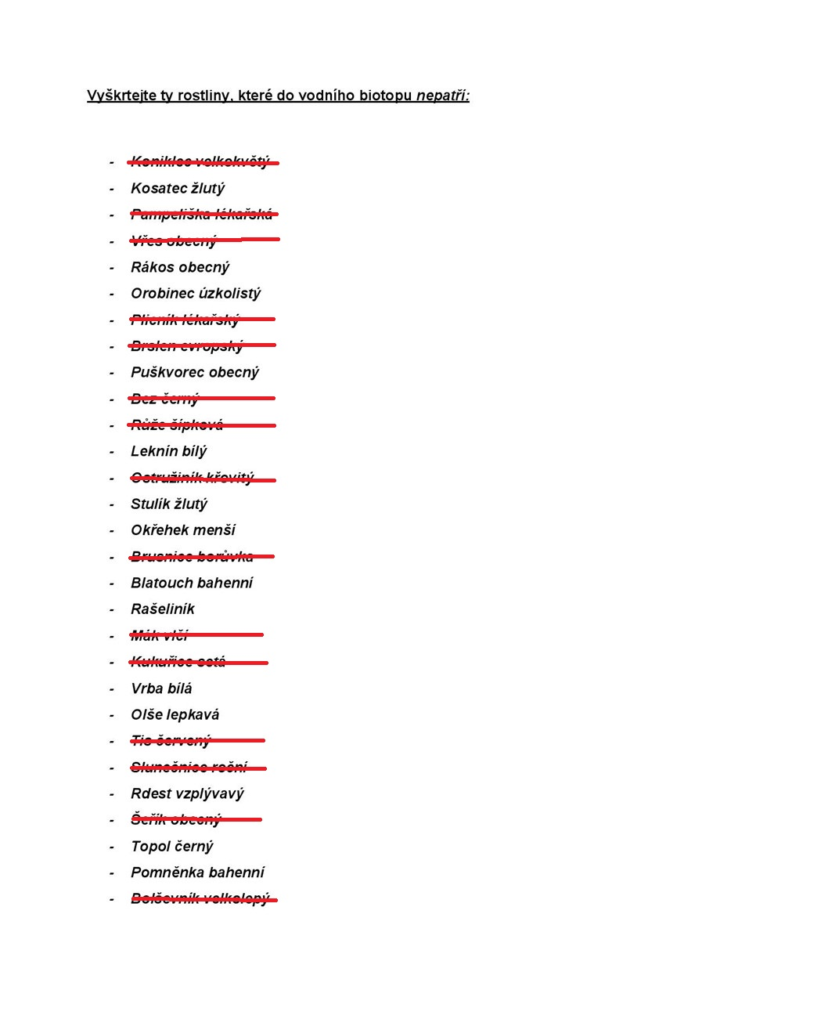

b) Praktická příprava na přírodovědnou poznávací cestu – 10 minut
Potom vyučující žákům sdělí, že budou potřebovat botanický batůžek s pomůckami, fotoaparát
a pomůcky na malování. Ve zbývajícím čase do konce hodiny si žáci vše potřebné připraví.

Shrnutí učitele:
Pojem biotop je název pro společné prostředí s charakteristickými podmínkami, kde se vyskytují určité organismy. Také už víte, že vodní biotop zahrnuje prostředí kolem rybníků, potoků, řek a samozřejmě i život pod vodou. Zjistili jste, že v tomto prostředí se často vyskytují rostliny jako kosatec žlutý, orobinec úzkolistý, leknín bílý, okřehek menší, stulík žlutý, rašeliník a vrba bílá.

Kompetence rozvíjené v tématu Seznámení s podmínkami vodních biotopů
Při všech aktivitách, které probíhají ve skupinách, žáci rozvíjí kompetenci ke kooperaci. Protože je tato kompetence všeobecně velmi potřebná, budeme se snažit, aby žáci ke spolupráci přistupovali zodpovědně a ve svých skupinách se aktivně zapojovali. Dále se rozvíjí kompetence k objevování, aby sami dokázali vyhledávat potřebné informace v atlasech. Také rozvíjíme komunikaci v mateřském jazyce, která je pro fungování ve společnosti velmi důležitá. Proto žáky motivujeme, aby ve skupinách debatovali a nebáli se vyslovovat svůj názor. Kompetence pro kulturní povědomí a vyjádření je rozvíjena debatou nad ikonografickými ukázkami.

Reflexe
Blok předkládá žákům téma vodního biotopu jako přirozeného přírodního celku. Vede je k uvědomění, že v prostředí vody existuje svébytný svět flóry. Rozšiřující rozprava o významu rostlin v kultuře se neváže jen na vodní biotop, ale je dobré v tomto výčtu rostliny z tohoto prostředí neopomenout.

Přínos spolupráce formálního a neformálního vzdělávání
Přestože má podoba tohoto bloku blíže k běžné podobě vyučovací hodiny, má své místo v tomto projektu díky neformálnímu charakteru aktivit. Uvolněnou atmosféru nesvazuje zápis do sešitu, ale aktivní spolupráce ve skupinách, možnost diskuze v průběhu celé hodiny.

Literatura a zdroje
SPOHN, Margot. Co tu kvete?: originální průvodce přírodou. Ilustroval Marianne GOLTE-BECHTLE, přeložil Hana JANÁČKOVÁ. Praha: Knižní klub, 2016. ISBN 978-80-242-5066-3.
BELLMANN, Heiko. Poznáváme rostliny: přes 900 druhů rostlin, mechorostů a hub. Přeložila Pavla DOUBKOVÁ. Praha: Knižní klub, 2016. Do přírody. ISBN 978-80-242-5162-2.
HEDBÁVNÁ, Hana. Přírodopis: učebnice. 2. díl, Botanika. Brno: Nová škola, 2008. Duhová řada. ISBN 978-80-7289-093-4.
PIJOÁN, José. Dějiny umění. 9. Praha: Odeon, 1983. Světové umění, sv. 80.
GOMBRICH, Ernst Hans. Příběh umění. Vyd. v češtině 2. (rev. a rozš.). Přeložila Miroslava TŮMOVÁ. Praha: Argo, 2003 dotisk. ISBN 80-7203-143-0.

3.2.2 V terénu – 45 minut
2. hodina
Hodina navazuje na úvodní hodinu tohoto bloku. Žáci, vybaveni přírodovědnými batohy a pomůckami ke kresbě a malbě, se vydají k nedalekým rybníkům. Vyučující by měl mít předem zjištěné, jaké rostliny zde právě v čase realizace programu kvetou, a vyšle žáky, aby přinesli čtyři libovolné rostliny, které mají za úkol s pomocí klíčů k určování rostlin nebo s pomocí aplikace PlantNet poznat, pojmenovat
a vyfotografovat do fotoherbářů. Poté, co se žáci vrátí se svými úlovky, vyučující je obchází, kontroluje správnost jejich závěrů a opakuje s žáky, z jakých částí se rostliny skládají.

Znalostní cíl:
Žák rozezná v terénu čtyři určené rostliny.

Dovednostní cíl:
Žák vytvoří příspěvek do fotoherbáře.

V souvislosti s cíli hodiny se zaměřujeme především na kompetence: Schopnost práce s digitálními technologiemi, k plánování a organizování práce, ke kooperaci, k objevování a orientaci v informacích.

Pomůcky pro žáka a učitele
fotoaparáty
Klíč k určování rostlin do každé skupiny

a) Najděte rostliny do herbáře – 25 minut
Vyučující vyzve žáky, aby se vydali ve skupinách obhlédnout okolí a zjistit, co zde roste. Tři libovolné rostliny pak přinesou zpět na výchozí místo. Dále žákům navrhne, aby jejich výběr, pokud možno, obsahoval buď druhy rostlin podobného vzhledu (např. leknín bílý a stulík žlutý), nebo naopak velmi odlišné (např. kosatec žlutý a okřehek), také nějaké rostliny výrazně barevně kvetoucí – neboť uvedené vlastnosti budou vhodné pro výtvarný úkol v příští hodině. Připomene, že je zapotřebí rostliny přinášet i s kořeny.

b) Vytvořte nové příspěvky do herbáře – 20 minut
S pomocí Klíčů k určování rostlin žáci zjišťují, o jaké rostliny se jedná, a představí je vyučujícímu. Ten obchází jednotlivé skupiny žáků, kontroluje správnost jejich hledání a pomáhá jim určit, z jakých částí se přinesené rostliny skládají – kořen, stonek, list, květ.

Metodické doporučení:
K určování rostlin je možné využít volně dostupnou aplikaci PlantNet. V aplikaci žáci vyfotografují rostlinu (ikona fotoaparátu) a aplikace vyhledá shodné obrázky, poté nabídne správný název rostliny.

Shrnující otázky:
- V čem se liší rostliny lučního a vodního biotopu?

Rostliny vodního biotopu vyžadují vlhkou půdu a větší přísun vody pro přežití.
- Které rostliny se u rybníků vyskytovaly nejčastěji?

Rákos, okřehek, kosatec, vratič.

Kompetence rozvíjené v tématu V terénu
Při práci ve skupinách žáci rozvíjí kompetenci ke kooperaci a organizování práce – sami se ve skupinách musí rozhodnout, které rostliny přinesou, kdo kterou utrhne, jakým způsobem se podělí při vyhledávání informací. Toto reprezentuje další kompetenci, která je zde rozvíjena – žáci jsou postaveni před úkol orientace v atlasu, před princip fungování aplikace PlantNet a pokouší se o správnou analýzu svých empirických poznatků. Kromě toho je zde schopnost práce s digitálními technologiemi dále rozvíjena další výzvou k focení rostlin do fotoherbářů.

Reflexe
V tomto bloku žáci poznávají povahu vodního biotopu v okolí rybníku a na základě dovedností, s nimiž se seznámili již v prvním bloku, provádí sběr typických místních rostlin, poznávají je a přidávají do obsahu svých fotoherbářů. Opakují a rozvíjí své znalosti o druzích a stavbě rostlin.

Přínos spolupráce formálního a neformálního vzdělávání
Přínos se nachází již v samém aktu výpravy k rybníkům, neboť na podobné poznávací cesty v rámci běžné výuky čas není. Žáci tak nepoznávají rostliny jen z knih, ale také přímo v terénu a výzvou
k poznání reálných rostlin zde využíváme přirozené zvědavosti žáků rozpoznat, co přinesli, přičemž se naučí poznávat rostliny různými způsoby.

Literatura a zdroje
SPOHN, Margot. Co tu kvete?: originální průvodce přírodou. Ilustroval Marianne GOLTE-BECHTLE, přeložil Hana JANÁČKOVÁ. Praha: Knižní klub, 2016. ISBN 978-80-242-5066-3.
BELLMANN, Heiko. Poznáváme rostliny: přes 900 druhů rostlin, mechorostů a hub. Přeložila Pavla DOUBKOVÁ. Praha: Knižní klub, 2016. Do přírody. ISBN 978-80-242-5162-2.

3.2.3 Vědecká kresba a malířská inspirace – 45 minut
3. hodina
Třetí hodina tohoto bloku se zaměřuje na práci encyklopedických ilustrátorů. Žáci se zaměřují na kresbu rostlin vyskytujících se v navštíveném prostředí a pomocí uměleckého projevu zachycují rozdíly mezi některými podobnými druhy (např. rákos a orobinec). Součásti hodiny je i malba, která již neslouží k exaktnímu zachycení rozdílů mezi jednotlivými rostlinami, ale především k vyjádření individuality, pocitů a k tvůrčí realizaci žáků.

Znalostní cíl:
Žák charakterizuje prostřednictvím kresby dvě rostliny.

Dovednostní cíl:
Žák si osvojí empirickou kresbu, malbu a barevnou kompozici.

V souvislosti s cíli hodiny se zaměřujeme především na kompetence: k plánování a organizování práce, schopnost učit se, kompetence ke kulturnímu povědomí a vyjádření.

Pomůcky pro žáka a učitele
čtvrtky A3
tužky
tempery
štětce
hadříky
kelímky na vodu
(vše podle počtu žáků)

a) Poznávej kresbou – 25 minut
Žáci si vyzkouší práci encyklopedických ilustrátorů. Žáci pracují samostatně. Úkolem každého je vybrat si dvě rostliny ke kreslení. Každou rostlinu žáci kreslí na samostatnou čtvrtku A3.
Dále vyučující doporučí, aby si každý v okolí nalezl vhodné a suché místo ke kreslení. Před tím, než žáci začnou pracovat, měl by je instruovat, jak přistoupit k popisné, vědecké kresbě – tj. pochopit stavbu rostliny a na základě toho ji názorně nakreslit.

Metodické doporučení:
Doporučujeme vybrat rostliny buď podobného vzezření, nebo co možná nejodlišnějšího, aby výsledek kresby byl obsahově zajímavý a aby žáky motivoval ke všímání si rozdílů – buď detailních, nebo velkých, celkových.

Instrukce:
Nakreslete rostlinu zcela reálně, měla by vypadat skutečně i se všemi detaily. Důraz by měl být kladen na přesnost a základní anatomii rostliny. Při této technice není prostor na fantazii a abstraktní zobrazení.

K motivaci může připojit ještě informaci, proč je navzdory existenci fotografie odborná ilustrace v řadě ohledů vhodnější – právě v názornosti svého podání, v možnosti podat objekt v ideálním náhledu, zbavený pozadí, s citem pro tvary a barvy.

b) Malba květin – 20 minut
Je pro žáky téměř protikladné výtvarné zadání: Učitel zadá, aby si vybrali několik rostlin s co nejbarevnějšími květy a s pomocí temper vytvořili volnou, rychlou barevnou kompozici inspirovanou těmito květinami. Na závěr učitel žákům připomene, aby se zaměřili na shrnující otázky a vyplnili je. Najdou je v žákovském sešitě.

Kompetence rozvíjené v tématu Vědecká kresba a malířská inspirace
Toto téma rozvíjí především kompetenci pro kulturní povědomí a vyjádření, ale také kompetenci
k plánování a organizování vlastní práce. A také kompetenci k učení – žáci poznávají, že kresba není jen “nějaké umění”, ale že má své vážené místo mezi dalšími profesemi.

Reflexe
Cílem tohoto bloku samozřejmě není vyžadovat po žácích vysoce precizované výstupy (ač i takové se
u nadaných žáků objeví), ale kresebný záznam pochopené stavby rostliny – takovou kresbu může dokázat každý, třeba velmi jednoduchou formou. Použitý princip procesu a výsledku je
z pedagogického hlediska správný.

Přínos spolupráce formálního a neformálního vzdělávání
Propojení s vědeckou kresbou můžeme chápat jako vhodné a rozšiřující – i v přírodovědě si žáci do sešitu črtají pomocné nákresy, ale zde je k tomu prostoru více, nad to mají žáci opět možnost kreslit přímo podle exemplářů rostoucích v okolí a sami empiricky poznávat, jak vypadají.

Literatura a zdroje
SPOHN, Margot. Co tu kvete?: originální průvodce přírodou. Ilustroval Marianne GOLTE-BECHTLE, přeložil Hana JANÁČKOVÁ. Praha: Knižní klub, 2016. ISBN 978-80-242-5066-3.
BELLMANN, Heiko. Poznáváme rostliny: přes 900 druhů rostlin, mechorostů a hub. Přeložila Pavla DOUBKOVÁ. Praha: Knižní klub, 2016. Do přírody. ISBN 978-80-242-5162-2.

3.2.4 Symbolika květin – 45 minut
4. hodina
Závěrečná hodina přináší pohled na symboliku květin a rostlin, jejich inspirativní význam pro kulturu
a umění – na jejich místo v literatuře, pohádkách a textech písní. Přesahuje koncept edukace vodního biotopu a slouží tak celému projektu. Žáci čtou ukázky z Květomluvy Boženy Němcové, diskutují o svých zkušenostech s květinami v kulturním životě a na závěr se učí renesanční písničku o růži.

Znalostní cíl:
Žák pozná kulturní symboliku čtyř nejznámějších květin.
Žák pozná základní významy barevné symboliky.

Dovednostní cíl:
Žák zazpívá píseň Růžička.

V souvislosti s cíli hodiny se zaměřujeme především na kompetence: kompetence pro kulturní povědomí a vyjádření, schopnost kooperace, objevování a orientaci v informacích.

Pomůcky pro žáka a učitele
papíry
psací potřeby
Květomluva (příloha č. 4.2.2) – kopie do každé skupiny
kytara
noty a text písně Růžička (příloha č. 5.2.1) – kopie do každé skupiny

a) Písňový brainstorming a debata v kruhu – 20 minut
Na začátku hodiny je vhodné posadit celý kolektiv do jednoho kruhu (ideálně po skupinách) a představit si navzájem výsledky předešlé výtvarné práce. Následně vyučující rozdá žákům do jednotlivých skupin texty (příloha 4.2.2) se symbolikou květin a nechá je žáky střídavě přečíst. Poté je vhodné vyvolat debatu, ve které se zeptá, co už žáci věděli, s čím se naopak setkali poprvé, či zda se někdy už nad symbolikou květin zamýšleli, např. v rámci daru. Po aktivitě se žáci vracejí zpět do žákovského sešitu, kde najdou otázky, na které si zapíšou odpovědi.

b) Nácvik písně – 25 minut
Když vyučující ukončí předchozí debatu, zeptá se žáků, jaké znají písničky, ve kterých figuruje v hlavní úloze nějaká květina. Vyslechne si odpovědi a poté rozdá žákům do skupin kopie s notami a textem písně Růžička a s pomocí kytary (či jiného přenosného doprovodného nástroje) jim ji zahraje
a předzpívá. Vyzve žáky, aby po něm opakovali melodii a text písně. Když se to po několika pokusech podaří, zadá jim úkol, jakým způsobem budou s písničkou pracovat: Aby se naučili v každé skupině jednu sloku. Úkol bude možné považovat za splněný tehdy, až bude celá píseň plynule zazpívána
a zahrána. Na závěr upozorněte žáky, aby v žákovském sešitě vyplnili odpovědi na shrnující otázky.

Kompetence rozvíjené v tématu Rostliny v lese a jejich sběr
Žáci v průběhu celého bloku rozvíjí kooperaci – jak ve střídavé četbě, tak při výzvě k efektivnímu společnému nácviku jednotlivých částí písničky. Kompetence ke kulturnímu povědomí a vyjádření je opět rozvíjena celým blokem – od četby a diskuze k symbolice květin, po nácvik a zpěv písně. Při práci s texty a s notami se rozvíjí také kompetence k objevování a orientace v informacích.

Reflexe
Pro některé žáky 7. tříd může být přemíra informací o symbolickém významu květin mírně nezáživná, proto je zapotřebí četbu a debatu moderovat úměrně vzhledem k tomuto faktu. Také je možné
k závěrečnému zpívání vybrat nějakou modernější tematickou píseň, jakkoliv Růžičku považujeme
v tomto směru za plně vhodnou.

Přínos spolupráce formálního a neformálního vzdělávání
Závěrečné téma sice nevyžaduje bezpodmínečnou realizaci ve venkovním prostředí, ale dodejme, že je na závěr tohoto bloku v případě hezkého počasí ideální. Spolupráce formálního a neformálního vzdělávání umožňuje prospěšnou realizaci mezipředmětových vztahů ve zdraví přejícímu venkovnímu prostředí.

Literatura a zdroje
JÁNSKÝ, Petr. Já, písnička: zpěvník pro žáky základních škol. II. díl pro 5. – 9. třídu. Cheb: Music Cheb, 1993. ISBN (váz.)

3.3 Metodický blok č. 3: Rosteme v lese – 4 vyučovací hodiny
Blok se odehrává ve formálním prostředí školní třídy a také v neformálním prostředí lesa. Ve třídě probíhá uvedení do tématu a druhá polovina bloku se odehrává v prostředí Píseckých hor. Blok je zaměřen především na biotop lesa, hlavně jeho rostliny. Lesy jsou běžnou součástí našeho mírného pásu, takže žáci mají možnost se v tomto prostředí často pohybovat a po absolvování programu se lépe orientovat ve svém regionu.

3.3.1 Biotop lesa – 45 minut
1. hodina
Cílem tohoto tématu je, aby se žáci seznámili s lesním prostředím. Motivací na úvod bude brainstorming vlastních znalostí, připomenou si všechno, co roste v lese. Ujasní si, jak vypadá biotop lesa. Zamyslí se, čím jsou lesy pro život prospěšné. Navážou na předešlé znalosti z předchozích aktivit a rozšíří si vědomosti v oblasti rozmnožování rostlin. Na závěr budou sestavovat schéma opylení
a oplození rostlin. Aktivity proběhnou ve škole ve třídě s interaktivní tabulí.

Znalostní cíl:
Žák charakterizuje biotop lesa vlastními slovy.

Dovednostní cíl:
Žák sestaví a popíše schéma rozmnožování rostlin.

V souvislosti s cíli hodiny se zaměřujeme především na kompetence: komunikace v mateřském jazyce, kompetence ke kooperaci a k objevování.

Pomůcky pro žáka a učitele
pracovní list VÍME a DOZVĚDĚLI JSME SE (pro každou skupinu 1 kus) (příloha 4.3.1)
spojovačka (příloha 4.3.2)
obrázky schéma opylení a oplození (do každé skupiny rozstříhat sadu obrázků) (příloha 4.3.3)
psací potřeby
spojovačka – řešení (příloha č. 5.3.1)
schéma opylení a oplození (příloha č. 5.3.2)
prezentace – Biotop lesa (příloha č. 5.3.6)

a) Brainstorming ve skupině – 7 minut
Třída je již rozdělena do skupin z předchozích bloků. Na úvod hodiny poskytne vyučující prostor žákům, aby se zamysleli, zda už znají nějaké rostliny, které rostou v lese. Vyučující do každé skupiny rozdá pracovní list VÍME/DOZVĚDĚLI JSME SE (příloha č. 4.3.1). Vyzve je, aby své znalosti zaznamenali do pracovního listu na stranu VÍME, např. V lese žijí živočichové jako medvěd hnědý, liška obecná, rostou tam různé stromy smrk, borovice a další rostliny jako jahody, borůvky, mechy, kapradiny a samozřejmě houby, např. bedla jedlá nebo hřiby. Následně učitel vyvolává jednotlivé skupiny, aby přednesli své vědomosti o lese.

b) Prezentace Lesní biotop – 13 minut
Po připomenutí, co už žáci o lesních rostlinách vědí, učitel žákům promítne prezentaci Biotop lesa (příloha č. 5.3.6), kterou ještě prohloubí vědomosti o lesním biotopu. Upozorní žáky, aby při prezentaci dávali pozor a pečlivě prohlíželi informace v prezentaci.

1. obrázek: Téma prezentace
2. obrázek: Lesy v ČR otázky pro žáky
- Rozloha lesů v ČR je přibližně 34 %.
- Přeměna na zemědělskou půdu, sucha, napadení kůrovcem
3. obrázek: Původní lesy: buk a dub
4. obrázek: Ochrana lesa: národní parky, ochrana krajiny, živočichů a rostlin
Lesní hospodářství: udržování a využívání lesa jako obnovitelné suroviny
5. obrázek: Lesní patra: kořenové, byliny, keře, stromy
6. obrázek: Otázky k zamyšlení
- Předchůdci jehličnatých rostlin, stromovité přesličky a kapradiny
- Smrky, borovice, jedle, modříny, ostružiny, jahody, borůvky, kapradiny, mechy, bez černý
- Tvorba kyslíku pomocí fotosyntézy
- Rozmnožování
7. obrázek: Nepohlavní rozmnožování rostlin: odhadují rostliny, které se takto rozmnožují.
8. obrázek: Příklady rostlin s nepohlavním rozmnožováním
9. obrázek: Pohlavní rozmnožování: pestík a tyčinky

Na závěr učitel ověří pozornost žáků, pomocí otázek, které mají žáci v žákovském sešitě. Odkáže žáky na žákovský sešit, aby si společně ve skupině odpovědi na otázky promysleli. Učitel vyvolává žáky
a odpovídají nahlas na zadané otázky.

Jaké rostliny tvořily lesy v pravěku? Předchůdci jehličnatých rostlin, stromovité přesličky a kapradiny.

Jaké rostliny rostou v lesích nyní? Smrky, borovice, jedle, modříny, ostružiny, jahody, borůvky, kapradiny, mechy, bez černý.

Jaké stromy převážně rostou v našich lesích? Smrk, borovice, buk, dub, bříza, lípa, javor, modřín.

Proč jsou pro nás lesy tak důležité? Tvorba kyslíku pomocí fotosyntézy.

Jak funguje fotosyntéza? Pomocí světelné energie, která působí na zelené barvivo chlorofyl v listech rostlin, dojde k chemickému procesu. Do rostliny se dostávají anorganické látky rozpuštěné ve vodě
a oxid uhličitý. Díky fotosyntéze se přemění na cukry, tuky, bílkoviny a škrob, plus se vytvoří kyslík, který rostlina uvolní do ovzduší.

Jak získat více kyslíku pro planetu? Rostliny se musí rozmnožovat.

Shrnutí učitele:
Původní lesy v České republice tvořily listnaté lesy, které byly z velké části vykáceny a přetvořeny na zemědělskou půdu. Dnes naše lesy tvoří nejen listnaté stromy, ale i smrkové monokultury. Na ochranu lesů a přírody člověk vyhlásil určitá místa jako národní parky, kde je nejvyšší stupeň ochrany krajiny. Lesy se podílejí na procesu fotosyntézy a vytváří pro všechny živé organismy na Zemi kyslík, který potřebují k dýchání. Aby na planetě bylo dostatek rostlin, musí se neustále rozmnožovat. Rostliny se mohou rozmnožovat nepohlavně, např. jahodník pomocí šlahounů nebo brambory mají hlízy.

c) Přiřazovačka – 7 minut
Poté, co si žáci vyjasní význam lesů pro život, vyučující rozdá do skupin jeden pracovní list s pojmy o rozmnožování (příloha č. 4.3.2). Vysvětlí žákům, že jejich úkolem bude spojit každý pojem se správnou definicí. Společně s učitelem si žáci řeknou, jak se jim podařilo pojmy definovat. Na závěr si vyjasní pojmy, kterým nerozuměli.

Řešení:
Jednopohlavní rostliny květ rostliny obsahuje pouze tyčinky nebo pestík
Oboupohlavní rostliny květy, které mají tyčinky i pestíky
Jednodomé rostliny na jedné rostlině jsou samčí i samičí květy
Dvoudomé rostliny rostlina, která má buď samičí květy, nebo samčí květy
Samosprašné rostliny rostliny opylované pylem z vlastní rostliny
Cizosprašné rostliny rostliny opylované pylem z jiné rostliny
Hmyzosnubné rostliny rostliny opylované hmyzem
Větrosnubné rostliny rostliny opylované větrem

(příloha č. 5.3.1)

d) Předvídám rozmnožování – 13 minut
Vyučující naváže na pojmy, které se týkaly rozmnožování – květ, kde je pestík s bliznou a semeníkem, tyčinky s nitkou a prašníkem. Do každé skupiny rozdá kartičky s různými stádii oplození květu. Učitel vyzve žáky, aby zkusili odhadnout, jak asi koloběh oplození rostlin vypadá. Dostanou instrukci, aby obrázky srovnali tak, jak postupně dochází k oplození květu a vzniku semena (příloha č. 4.3.3). V dalším kroku učitel odkáže skupiny do žákovského sešitu, kde si mají prohlédnout schéma oplození květu. Vyučující vyzve skupiny, aby si svůj odhad podle obrázku opravili, a následně požádá jednu skupinu, aby odprezentovala celý proces oplození rostliny.

Řešení:
Na květu rostliny se nachází samčí pohlavní orgány tyčinky a samičí pohlavní orgán pestík. Pylové zrno z tyčinek se přesune do pestíků a splyne s vajíčkem v semeníku, tomu říkáme OPLOZENÍ. Po oplození vznikne plod, ve kterém se nachází semeno. Ze semínka vyklíčí nová rostlina a následně vyroste dospělá rostlina. Tímto způsobem dochází u rostlin k pohlavnímu rozmnožování.

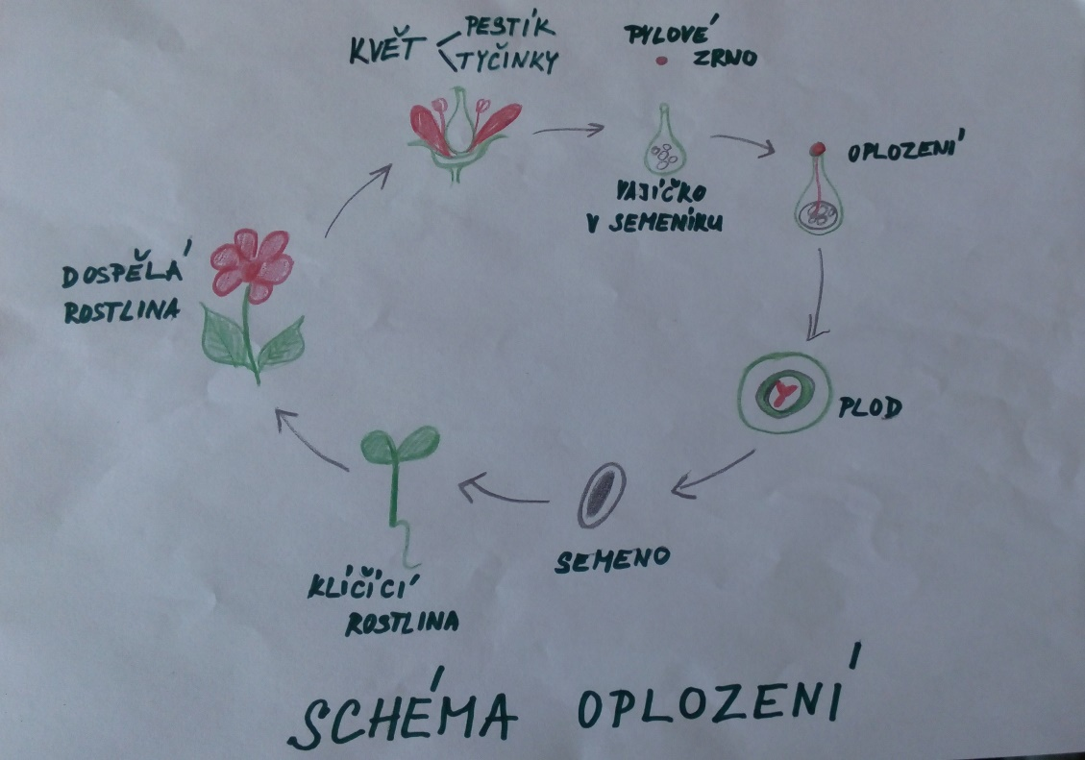

(příloha č. 5.3.2)

e) Shrnutí – 5 minut
Na závěr učitel řekne žákům, aby se ve skupině vrátili k pracovnímu listu DOZVĚDĚLI JSME SE (příloha 4.3.1). Žákům vysvětlí, že mají ve skupině diskutovat o nových poznatcích a do pracovního listu své vědomosti zaznamenat. Učitel položí žákům dvě otázky na zpětnou vazbu.

Shrnující otázky:
- Jak se vám zadané aktivity dařily?
- Co ještě potřebujete procvičit nebo prostudovat?

Kompetence rozvíjené v tématu Biotop lesa
Při všech aktivitách, které probíhají ve skupinách, žáci rozvíjí kompetenci ke kooperaci. Jelikož je tato kompetence pro život velmi významná, budeme se snažit, aby žáci ke spolupráci přistupovali zodpovědně a ve svých skupinách se aktivně zapojovali. Dále se rozvíjí kompetence k objevování, aby nejprve sami předvídali a zkoušeli přemýšlet nad vlastním řešením. Také rozvíjíme komunikaci v mateřském jazyce, která je pro fungování ve společnosti velmi důležitá. Proto žáky motivujeme, aby ve skupinách debatovali a nebáli se vyslovovat svůj názor.

Reflexe
Blok předkládá žákům téma lesního biotopu jako další přirozený přírodní celek, který se tady v našich zeměpisných podmínkách vytvořil. Vede je k uvědomění, že les je důležitou součástí našeho světa a je potřeba mít povědomí, jak funguje a co nám přináší.

Přínos spolupráce formálního a neformálního vzdělávání
Přestože má podoba tohoto bloku blíže k běžné podobě vyučovací hodiny, součástí tohoto projektu je především neformálnost aktivit. Uvolněnou atmosféru nesvazuje zápis do sešitu, ale aktivní spolupráce ve skupinách, možnost diskuze v průběhu celé hodiny.

Literatura a zdroje
Vlastní pracovní list, schéma, prezentace
ROSYPAL, Stanislav. Nový přehled biologie. Praha: Scientia, 2003. ISBN 80-7183-268-5.

3.3.2 Lesy v Písku a v Asii – 45 minut
2. hodina
Hodina navazuje na úvodní hodinu tohoto bloku. Tematicky je hodina zaměřena opět na lesní biotop, ale v této části programu budou žáci porovnávat odlišnosti lesního biotopu v Písku a různých lesů v Asii. Žáci si prohloubí práci s atlasem. Uvědomí si, jak klimatické podmínky ovlivňují druhové složení rostlin v dané lokalitě. Pomocí vyhledávání na internetu se seznámí s novými druhy rostlin a jejich cizími názvy, které se vyskytují v Asii. Žáci vytvářejí plakáty, kde porovnávají lesy v Písku a zadaný biotop Asie. V rámci hodiny žáci na závěr prezentují a uvádějí zásadní rozdíly v biotopech. Hodina probíhá formou skupinové práce a žáci pracují v počítačové učebně.

Znalostní cíl:
Žák charakterizuje čtyři biotopy Asie.
Žák uvede příklady rostlin, které rostou v biotopech Asie.

Dovednostní cíl:
Žák k tématu vyhledá informace na internetu.
Žák prezentuje výsledky své práce.

V souvislosti s cíli hodiny se zaměřujeme především na kompetence: komunikace v mateřském jazyce, v cizím jazyce, schopnost práce s digitálními technologiemi, k plánování a organizování práce, ke kooperaci, k objevování a orientaci v informacích.
Pomůcky pro žáka a učitele
obrázky biotopy Asie (příloha č. 4.3.4)
školní atlas světa (2 do skupiny)
zadání s otázkami (1 kus do skupiny, příloha č. 4.3.5)
papír velikosti A3 (1 kus do skupiny)
tablet/počítač (1–2 kusy do skupiny – připojení k internetu)
psací potřeby
barevné pastelky, fixy
prázdné listy papíru A4
obrázky biotopy Asie – řešení (příloha č. 5.3.3)

a) Evokace – losování – 5 minut
Skupiny zůstávají z předchozí hodiny stejné. Vyučující každé skupině nabídne, aby si vylosovala jednu kartu s obrázkem (příloha č. 4.3.4).

- mírný pás – smíšené až listnaté lesy
- mírný pás – tajga s jehličnatými lesy
- tropický pás – monzunové lesy, mangrovové porosty
- tropický pás – tropické deštné lesy – listnaté stromy, palmy, liány

Když mají všechny skupiny svou kartu s obrázkem, učitel pobídne žáky, aby obrázek pečlivě prozkoumali a sdíleli nápady, co právě jejich obrázek znázorňuje. Pokuste se odhalit, jaký biotop dostala vaše skupina. Vyučující vyzve jednoho zástupce z každé skupiny, aby prozradil svůj předpoklad a následně odhalil správné řešení (příloha č. 5.3.3).

Metodické doporučení:
Při této aktivitě je dobré, když žáci sedí v kruhu, aby na obrázky, které skupiny prezentují, všichni dobře viděli a mohli pak lépe reagovat svými dotazy.

b) Uvědomění – práce s atlasem a na počítači – 30 minut
Vyučující zadá žákům projekt „Porovnejte biotop lesa v Písku a váš biotop, který se nachází v Asii“. Rozdá všem skupinám papír o velikosti A3, čisté listy papíru a odkáže je do žákovského sešitu, kde naleznou návodné otázky, které jim pomohou s vypracováním úkolu (příloha č. 4.3.5). Nyní učitel rozdá do každé skupiny dva atlasy a upozorní, že mohou vyhledávat informace i na počítačích, ke kterým mají v učebně přístup. Učitel motivuje žáky, aby byli kreativní a informace z internetu si ověřovali z více zdrojů. Pár minut před závěrečnou prezentací je učitel upozorní, aby svůj projekt pomalu dotvořili.

Metodické doporučení:
Návodné otázky nemusí žáci vypracovat všechny, slouží pouze jako nápověda k hledání informací. Popřípadě můžete každé skupině vybrat z návodných otázek pouze dvě nebo tři, vše se odvíjí od časových možností ve výuce. Je důležité, aby žáci měli dostatek prostoru na tvorbu plakátu.

c) Reflexe – prezentace skupin – 10 minut
V poslední části hodiny vyučující vyzve každou skupinu, aby svůj plakát před třídou odprezentovala. Žáci prezentují výsledky své práce a zhodnotí, jak se jim projekt dařil realizovat.

Shrnutí učitele:
V Asii najdeme několik lesních biotopů. V mírném pásu se také nacházejí smíšené až listnaté lesy jako v České republice, typická rostlina pro tuto oblast je sakura ozdobná. Na severu mírného pásu se nachází tajga s jehličnatými lesy. V tropickém pásu se nachází např. monzunové lesy, kde najdeme mangrovové porosty. V rovníkové oblasti se rozprostírají tropické deštné lesy.

Kompetence rozvíjené v tématu Lesy v Písku a v Asii
Při práci ve skupinách opět žáci rozvíjí kompetenci ke kooperaci. Dále při tvorbě projektu musí žáci uplatňovat plánování a organizovaní práce, aby vše stihli vypracovat ve stanovenou dobu. I tato dovednost je pro budoucí praxi důležitá. Budeme žáky podporovat, aby daný úkol zvládli včas a správně si vše rozplánovali. V současnosti je práce na počítači nutností, proto jsme i tuto aktivitu zařadili
i s cílem podpoření motivace, protože práce na počítači je pro žáky velmi atraktivní. Součástí tvorby projektu je také schopnost vyhledat podstatné informace, což v prostředí internetu není vůbec snadné. V průběhu hodiny budou také získávat znalosti v cizím jazyce.

Reflexe
V tomto bloku využíváme znalosti o biotopu lesa, které jsme získali v průběhu první hodiny. Rozšiřujeme žákům vědomosti o další biotopy. Součástí procesu je schopnost porovnávat různá prostředí. Učí se získávat informace z různých zdrojů, aby tak poznali jejich faktickou správnost. Rozvíjí schopnost prezentovat a obhájit si svou práci.

Přínos spolupráce formálního a neformálního vzdělávání
Blok propojuje několik oborů, což běžná vyučovací hodina neumožňuje. Základem jsou vědomosti z přírodopisu, následuje propojení se zeměpisem a prostředkem k realizaci hodiny se stala informatika.

Literatura a zdroje
Autorský pracovní list
SPOHN, Margot. Co tu kvete?: originální průvodce přírodou. Ilustroval Marianne GOLTE-BECHTLE, přeložil Hana JANÁČKOVÁ. Praha: Knižní klub, 2016. ISBN 978-80-242-5066-3.
BELLMANN, Heiko. Poznáváme rostliny: přes 900 druhů rostlin, mechorostů a hub. Přeložila Pavla DOUBKOVÁ. Praha: Knižní klub, 2016. Do přírody. ISBN 978-80-242-5162-2.

3.3.3 Druhy stromů – 45 minut
3. hodina
Ve třetí hodině se přesouváme do terénu, konkrétně do Píseckých hor. V hodině jsou realizovány aktivity, kterou jsou zaměřené na poznávání listnatých stromů v píseckých lesích. V rámci hodiny žáci soutěží a spolupracují ve svých stálých skupinách, které si utvořili na začátku programu. Žáci v této hodině pracují s určovacím klíčem a ve skupině připravují prezentaci daného stromu. Cílem je, aby žáci dokázali poznat jednotlivé stromy v lese pomocí listů, květů a plodů.

Znalostní cíl:
Žák vyjmenuje pět listnatých stromů, které rostou v Píseckých horách.
Žák odliší u stromů jednotlivé typy listů, květů a plodů.

Dovednostní cíl:
Žák vyhledá informace v určovacím klíči.
Žák prezentuje poznatky o stromech.

V souvislosti s cíli hodiny se zaměřujeme především na kompetence: schopnost učit se, smysl pro iniciativu a podnikavost, kompetence ke kooperaci, objevování a orientaci v informacích.

Pomůcky pro žáka a učitele
název stromu a krátká charakteristika (každá skupina dostane jiný strom) (příloha č. 4.3.6)
Běhej stromy – obrázky listů, kůry, květů, plodů (příloha č. 4.3.7)
8x určovací klíč
botanický baťůžek (1 do skupiny)
Běhej stromy – řešení (příloha č. 5.3.4)

a) Charakteristika stromu – 5 minut
Tato hodina se odehrává v lese, kde žáci opět spolupracují ve vytvořených skupinách (příloha č. 4.3.6). Na úvod vyučující rozdá do každé skupiny charakteristiku jednoho listnatého stromu. Upozorní žáky, aby ve skupině diskutovali, jak jejich strom vypadá, a podle jakých znaků, ho mohou poznat, např. buk lesní má laločnaté listy a plod je bukvice, která je ostnitá.

b) Běhej stromy – 10 minut
Nyní učitel oznámí, že si zahrají hru „Běhej stromy“ (příloha č. 4.3.6), při které využijí charakteristiku svého stromu. Vyučující přichystá na malém plácku obrázky s částmi stromů. Zhruba
10 m od obrázků vyznačí startovní čáru. Učitel vysvětlí pravidla hry a projde je se žáky, kteří je mají popsané ve svém žákovském sešitě. Prozradí, že cílem hry je získat všechny části stromu co nejrychleji. Během aktivity se stává učitel rozhodčím a kontroluje, zda žáci dodržují pravidla. Na závěr aktivity zkontroluje, jestli všechny skupiny získaly správné kartičky. Společně se žáky diskutuje o obrázcích, které nepatřily k žádnému stromu (příloha č. 5.3.4).

Pravidla hry:
- na ploše 5 x 5 metrů jsou rozmístěny obrázky listů, květů, plodů, kmene a kůry
- družstva (3 až 5 týmů) jsou na startovní čáře přibližně 10 až 15 metrů od plochy s obrázky
- učitel je rozhodčí
- z každého družstva vybíhá vždy pouze jeden člen
- hra začíná povelem rozhodčího na slovo „start”
- každý hráč může přinést do družstva pouze jeden obrázek
- další člen startuje, až když se předchozí běžec vrátil s obrázkem
- pokud družstvo usoudí, že obrázek, který získalo, nepatří k jejich stromu, jeden hráč z družstva ho běží vrátit zpět, ale nemůže přinést nový
- pokud si družstvo myslí, že už získalo všech 5 správných obrázků, osloví rozhodčího, který provede kontrolu
- rozhodčí označí obrázek, který není správný, a hra pokračuje dál, ale pokud jsou všechny obrázky určeny správně, družstvo získává 1. místo
- hra končí, když všechna družstva získají všechny obrázky pro svůj strom

Metodické doporučení
V příloze se nachází pět druhů stromů, takže tato hra je určená pro 3–5 skupin. K ověřování správnosti mohou také žáci používat například určovací klíče. Během hry je potřeba hlídat, aby žáci, kteří hledají obrázek v terénu, ho na dálku neukazovali své skupině, ale rovnou s ním běželi do skupiny.

c) Stromy v lese – 5 minut
Po hře „Běhej stromy“ vyučující žáky ve skupinách vyzve, aby vyrazili do terénu a začali hledat v lese svůj strom v živém podání. Upozorní je, že informace a indicie, které získali v předchozích aktivitách, jim v hledání pomohou. Když svůj strom najdou, vytvoří na něm své stanoviště. Učitel žáky pozoruje
a koriguje, aby se nevzdalovali příliš daleko, popřípadě stanoví hranice, kam už žáci nesmí.

d) Odborné stanoviště – 15 minut
Vyučující předá každé skupině určovací klíč a instrukce, jak si mají svá stanoviště připravit. Prozradí jim, že se stali expertem na svůj strom a mají za úkol představit svůj strom ostatním žákům ze třídy. Pro prezentaci mají využít informace, které najdou v určovacím klíči, a všechny materiály, které nasbírali v průběhu hodiny. Učitel upozorní, že všichni ve skupině se do představení zapojí, společně si ho natrénují. Jednotlivé prezentace by neměly přesáhnout 2 minuty.

Instrukce:
Každá skupina se stala expertem na jeden strom. U svého stromu připravte odborné stanoviště. Připravte si všechny obrázky, které jste si vyběhali, pro názornost i konkrétní živé ukázky na stromě. Rozdělte si informace, které chcete prezentovat, a natrénujte si, jak chcete svůj strom představit.

e) Ukázka stromů a shrnutí – 10 minut
Vyučující ukončí přípravu odborného stanoviště a vybere první skupinu, která bude představovat jeden listnatý strom. Požádá žáky, aby se přesunuli k první skupině a byli ohleduplní a pozorně skupinu sledovali. Po představení stromu poskytne učitel prostor na otázky ostatním žákům. Takto žáci s vyučujícím projdou všechna stanoviště. Na závěr si s učitelem žáci odpoví na shrnující otázky, které najdou v žákovském sešitě.

Shrnující otázky:
- Co mají všechny stromy společného? Např. rostou v mírném podnebném pásu, vytvářejí kyslík pomocí fotosyntézy, mají listy.
- Který strom je ti nejbližší? Např. javor, protože se z něho vyrábí javorový sirup, nebo lípa, protože je to náš národní strom.
- Máte nějaké listnaté stromy doma na zahradě? A jaké? Např. jabloně, švestku, ořešák.

Shrnutí učitele:
V listnatých lesích se v České republice nejčastěji vyskytuje buk lesní, jehož plodem je bukvice, a dub letní, který má laločnaté listy a plodem je žalud. Český národní strom je lípa srdčitá a také se tu vyskytují různé druhy javorů.

Kompetence rozvíjené v tématu Druhy stromů
V průběhu hodiny žáci uplatňují při práci ve skupinách kooperaci. Při jednotlivých aktivitách se učí porovnávat informace s názornými ukázkami. Pracují s literaturou, takže se učí orientovat v nových informacích. V životě také budou potřebovat být iniciativní a podnikaví, aby se ve světě neztratili a měli pozitivní přístup k životu. To budeme uplatňovat v aktivitě, ve které budou připravovat odborná stanoviště.

Reflexe
Cílem tohoto bloku je, aby žáci znali a uměli poznat základní listnaté stromy, které rostou v místě jejich bydliště. Cíl se nám podařilo naplnit, žáci díky hrám a zvolenému prostředí aktivně pracovali a při závěrečných prezentacích vykazovali nabyté znalosti.

Přínos spolupráce formálního a neformálního vzdělávání
Velkým přínosem je možnost výuky v prostředí lesa, pohybovat se v terénu a prohlížet si přírodu z blízka, ne pouze na obrázku, dále propojit výuku s aktivitami, které potřebují více prostoru, zároveň tak provázat přírodopis s pohybovou činností.

Literatura a zdroje
Vlastní fotografie
HEDBÁVNÁ, Hana. Přírodopis: učebnice. 2. díl, Botanika. Brno: Nová škola, 2008. Duhová řada. ISBN 978-80-7289-093-4.

3.3.4 Rostliny v lese a jejich sběr – 45 minut
4. hodina
Forma závěrečné vyučovací hodiny bloku č. 3 je zaměřena na poznávání rostlin, které rostou v lese. Cílem je, aby žáci získali přehled o rostlinách, které rostou v lese v Píseckých horách, jaký mají význam pro hospodářství a praktické využití v běžném životě. V této hodině je zahrnuta práce s určovacím klíčem, aby žák dokázal vyhledávat a porovnávat jednotlivé rostliny na obrázcích a ve skutečnosti. Žáci pracují ve skupinách a plní zadané aktivy, které jim pomohou lépe poznat lesní květenu. Hodina probíhá v lese v Píseckých horách.

Znalostní cíl:
Žák pozná a pojmenuje minimálně 18 rostlin, které rostou v lese.

Dovednostní cíl:
Žák pracuje s určovacím klíčem.
Žák využívá znalosti (poznatky) z předchozích hodin prakticky, fotí do fotoherbáře.
Žák spolupracuje ve skupině.

V souvislosti s cíli hodiny se zaměřujeme především na kompetence: základní schopnosti v oblasti vědy, schopnost učit se, schopnost práce s digitálními technologiemi, schopnost kooperace, objevování
a orientaci v informacích.

Pomůcky pro žáka a učitele
Ticho v lese – karty na záda (název, obrázek a dva popisy – dvou léčivých rostlin a dvou jedovatých rostlin) (příloha č. 4.3.7)
4x karty Řetěz (příloha č. 4.3.8)
8x klíč k určování rostlin
mobilní telefon s fotoaparátem nebo fotoaparát
12x lupy
lepicí páska
nůžky
8x papírový sáček
botanický batůžek (1 do skupiny)
Ticho v lese – řešení (příloha č. 5.3.5)

a) Ticho v lese – 10 minut
Jelikož v předchozích hodinách žáci hodně prezentovali, tak nyní na úvod učitel zadá, aby se úplně ztišili a poslouchali hlasy lesa. Vyučující začne popisovat, že si zahrají hru „Ticho v lese“ (příloha č. 4.3.7). Postupně všem žákům nalepí na záda papír s nějakou indicií. Vysvětlí třídě pravidla hry a zdůrazní, že hra probíhá bez mluvení. Když si žáci budou myslet, že už mají správné řešení, mohou učitele přivolat přihlášením. Pokud všichni žáci zvládnou vytvořit správné skupiny, vyučující hru zastaví a požádá žáky nově vzniklých skupin, aby třídě představili květinu, o které měli informace na zádech.

Pravidla hry:
- pohybujete se po lese v tichosti
- přemýšlejte o informacích na zádech vašich spolužáků
- spolupracujte
- podle informací na zádech svých spolužáků utvořte čtveřice

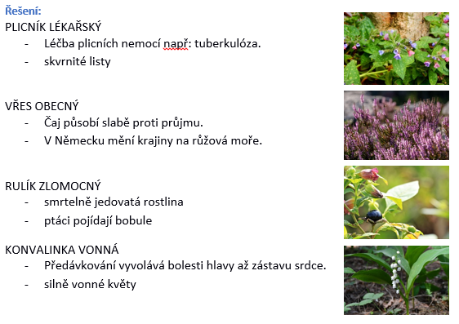

(příloha č. 5.3.5)

Shrnutí učitele:
Co mají rostliny společného? Všechny je najdeme v lese. Některé rostliny mají léčivé účinky, např. plicník lékařský se používal při plicních onemocnění a jiné jsou pro člověka velmi jedovaté, např. rulík zlomocný nebo konvalinka vonná jsou smrtelně jedovaté.

Metodické doporučení:
Tato hra se skládá ze čtyř rostlin a ke každé jsou čtyři indicie. Pro menší počet žáků je možné část indicií odebrat. Také je třeba počítat s časovou rezervou na nalepení indicií na záda, je dobré, když má k této aktivitě vyučující k ruce asistenta. Časová dotace na tuto hru je pouhým odhadem, záleží na rychlosti žáků, jak se jim podaří udělat skupiny. Je potřeba pečlivě hlídat, aby si žáci nepovídali.

b) Řetězová reakce – 10 minut
Nyní vyučující požádá žáky, aby se vrátili do svých původních skupin, ve kterých pracovali po celý program. Každé skupině předá sadu karet, na které jsou obrázky rostlin a názvy rostlin (příloha 4.3.9). Vysvětlí, že karty na sebe navazují, obrázek rostliny musí navazovat na správný název, který je na jiné kartě. Nakonec z karet vznikne řetěz květin. Předá jim informaci, že jako první je karta s nápisem ZAČÁTEK. Na pomoc učitel poskytne do každé skupiny určovací klíče. Vyučující zdůrazní, že mají vytvořit řetěz z rostlin tak, aby na sebe název a obrázek rostliny správně navazoval. Na konci Řetězové reakce je karta KONEC. Pokud je skupina hotová, přivolá učitele, který zkontroluje, jestli se jim úkol podařilo vyřešit.

Řešení: Začátek – konvalinka vonná – ostružiník křovitý – kakost smrdutý – svízel přítula – hluchavka skvrnitá – přeslička lesní – sasanka lesní – náprstník červený – třezalka tečkovaná – jahodník obecný.

Metodické doporučení:
Vyučujícím doporučujeme pohlídat, aby jednotlivé skupiny byly od sebe dostatečně daleko, aby se nerušily a zároveň nekoukaly k sousedovi, dále pak také upozornit žáky, aby měli dostatek místa na naskládání karet vedle sebe.

c) Sběr a fotodokumentace rostlin – 13 minut
Vyučující shrne, které rostliny v lese už žáci znají. Představí další aktivitu. Půjdou hledat, zkoumat
a pozorovat rostliny, které momentálně v lese rostou. Upozorní skupiny, aby si vybraly čtyři rostliny, které vyfotografují do svého fotoherbáře, zároveň si je vyhledají v určovacím klíči. Připomene, aby také hledali a sbírali byliny, které mohou využít v závěrečném bloku na výrobu čaje nebo sirupu, konkrétně 20 listů kopřivy dvoudomé a 20 listů ostružiníku maliníku. Vybaví žáky lupami a pošle je do terénu.

Metodické doporučení:
Upozornit žáky, aby rostlinu fotili nejlépe celou, pokud budou fotografovat strom, tak naopak vyfotit větvičku s listem a květem nebo plodem. Zkontrolovat si, že fotografie jsou dostatečně ostré. Možnost seznámit žáky a využít aplikaci PlantNet při určování jednotlivých rostlin (pokud tak již neučinil v předchozích blocích).

d) Shrnutí a sebereflexe – 2 minuty
Na závěr celého bloku vyučující požádá žáky, aby odpověděli na čtyři krátké otázky, které najdou ve svém žákovském sešitě, a společně aktivity vyhodnotí.

Kompetence rozvíjené v tématu Rostliny v lese a jejich sběr
Žáci při práci ve skupinách v průběhu celého bloku rozvíjí kooperaci. Tato schopnost je v práci v kolektivech už běžná metoda spolupráce, proto ji v rámci projektu hodně uplatňujeme. Při práci s určovacím klíčem se žáci učí orientovat v informacích, které potřebují k tvorbě fotoherbáře a sběru bylin. Pro tvorbu fotoherbáře je potřeba, aby uměli ovládat a používat fotoaparát, je to další digitální technologie, která se v běžném životě používá velmi často. Rozšiřujeme tak možnosti, jak mohou fotoaparát využívat.

Reflexe
Žáci měli za úkol, aby se naučili několik druhů rostlin. Cílem bylo, aby se hravou formou seznámili s rostlinami, které rostou v našich lesích, dále aby procvičili práci s určovacím klíčem a nafotili si rostliny do svých fotoherbářů.

Přínos spolupráce formálního a neformálního vzdělávání
Velkým přínosem je opět možnost provázet žáky při výuce v přírodě a propojit výuku s hrou. Žáci mají možnost si rostliny prohlédnout z blízka, používat při výuce fotoaparát, sbírat rostliny, které mohou využít pro výrobu vlastního čaje.

Literatura a zdroje
SPOHN, Margot. Co tu kvete?: originální průvodce přírodou. Ilustroval Marianne GOLTE-BECHTLE, přeložil Hana JANÁČKOVÁ. Praha: Knižní klub, 2016. ISBN 978-80-242-5066-3.

3.4 Metodický blok č. 4: Rosteme pro život – 4 vyučovací hodiny
Poslední metodický blok programu se odehrává v neformálním prostředí městské knihovny, a to konkrétně ve výcvikové kuchyňce. Druhá polovina bloku je realizována v počítačové učebně. Žáci se nejprve věnují experimentům s rostlinami. V průběhu dvou vyučovacích hodin vyrábějí jitrocelový sirup, šípkovou marmeládu, muffiny a mýdlo. Ve všech výrobcích využívají rostliny, které nasbírali během programu. Druhá část se věnuje zakončení celého programu a splnění jeho hlavního výstupu – tvorba fotoherbáře. V závěru bloku žáci prezentují své výstupy a reflektují své zkušenosti s programem.

3.4.1 Experimentujeme s rostlinami – 2x 45 min.
1. a 2. hodina
Žáci si prakticky vyzkouší výrobu výrobků dle návodu. Budou postupovat po jednotlivých krocích
a vytvoří výrobky z dříve nasbíraných rostlin. Hlavním cílem je spolupráce ve skupinách a podpora tvořivé aktivity v souladu s předloženým podrobným pracovním postupem (příloha č. 4.4.1).

Znalostní cíl:
Žák určí a vhodně zvolí požadované byliny podle informací z určovacího klíče.
Žák se bezpečně orientuje v převodech váhových a objemových jednotek.

Dovednostní cíl:
Žák váží a odměřuje požadované množství látek.
Žák pracuje samostatně, či ve skupině a vyrobí zadaný výrobek.
Žák vyřeší vzniklé problémy či vybere náhradní vhodné řešení při samostatné či skupinové práci.

V souvislosti s cíli hodiny se zaměřujeme především na kompetence: komunikace v mateřském jazyce, kompetence ke kooperaci a k objevování, kompetence k řešení problémů, kompetence k aktivnímu přístupu.

Pomůcky pro žáka a učitele
podrobné návody + soupis potřebných pomůcek a materiálu (autorské, příloha č. 4.4.1)
potřebné pomůcky a materiál na výrobu jednotlivých výrobků (viz žákovský sešit – pomůcky dle výběru výrobku)

a) Výroba z bylin
V této části budou žáci vážit, míchat, přilévat – zkrátka vyrábět a experimentovat. Je zde připraveno několik stanovišť. Hodina může být vedena dvěma způsoby. Buď si každá skupina vyrobí každý výrobek, nebo každá skupina vyrobí jen jeden výrobek, ale v množství, které vystačí pro všechny žáky. Žáci se
o výrobky podělí. V závěru hodiny si žáci uvaří bylinkový čaj a mohou si udělat malou hostinu z jedlých výrobků. Ostatní výrobky jim zůstanou.

Návody a pomůcky:
Jitrocelový sirup
1 l vody
1 ks citronu
100 ks listů jitrocele kopinatého
1,6 kg cukru krupice
Listy jitrocele opláchneme a vložíme do studené vody. Přikryté pokličkou uvedeme do varu, občas promícháme a mírným varem vaříme 30 minut. Vyvařenou vodu doplníme. Pak necháme trochu zchladnout a scedíme přes sítko. Ke scezené tekutině přidáme cukr, vymačkanou šťávu z citronu, zamícháme a nalijeme do skleniček. Uchováváme v chladu.

Šípková marmeláda
šípky – plod
cukr krupice dle množství šípkového protlaku
5 ks hřebíček
Šípky rozpůlíme, očistíme a dobře propláchneme vodou. Trochu podlité je dusíme v kastrolu doměkka. Uvařené šípky propasírujeme přes jemné sítko. Vzniklý šípkový protlak zvážíme, přidáme stejné množství cukru (jako je váha protlaku) a pomalu přivedeme k varu. Okořeníme hřebíčkem a dále vaříme do zhoustnutí. Potom plníme do skleniček.

Muffiny s jedlými květy
3 hrnečky polohrubé mouky
2 hrnečky cukru krupice
1 prášek do pečiva
2 vejce
1 hrneček mléka
¾ hrnečku oleje
jedlé květy – sedmikráska, levandule, fialka, bezinka atd.
Troubu zahřejeme na 175 °C. Mouku smícháme s cukrem a práškem do pečiva. Přidáme vejce, mléko
a olej. Plech na muffiny vyložíme pečícími košíčky, do každého vložíme 1, nebo 2 omyté jedlé květy
a přilijeme vzniklé těsto. Pečeme v předehřáté troubě cca 15–20 minut.

Ozdobné mýdlo s květy
glycerin
vůně do mýdla
třpytky do mýdla
barevné květy
ozdobné formičky
Glycerin rozehřejeme ve vodní lázni. Když je dostatečně tekutý, přidáme k němu třpytky a mýdlovou vůni. Do ozdobných formiček nadrobíme usušené barevné květy (je vhodnější nemíchat barvy)
a přilijeme tekutý glycerin. Necháme cca 45 minut vychladnout.

Bylinná směs na čaj
Sušené byliny
Žáci si z vlastních usušených bylin namíchají čajovou směs.

Metodické doporučení:
V případě, že cvičná kuchyně je menší, doporučujeme postupovat druhým způsobem, a to tak, že si každá skupina vyrobí pouze jeden výrobek a žáci se o něj podělí.

Kompetence rozvíjené v tématu Experimentujeme s rostlinami
V průběhu hodiny žáci uplatňují při práci ve skupinách kooperaci. Společně pracují na společném cíli – výroba produktů z bylin. K úspěšnému cíli je potřebná komunikace v mateřském jazyce a schopnost kooperace. Dále žáci rozvíjí kompetenci k aktivnímu přístupu tak, že se iniciativně zapojují do vyrábění ve výcvikové kuchyňce.

Reflexe
Cílem tohoto bloku je, aby žáci poznali potenciál rostlin a dokázali je využít v běžném životě. Dílčím cílem je vyzkoušet si praktické činnosti, jako je odměřování a vážení. Žáci během hodin výrobky vytvořili, úspěšně komunikovali a praktické dovednosti jim nečinily větší potíže.

Přínos spolupráce formálního a neformálního vzdělávání
Díky realizaci experimentů mimo školní třídu a školu samotnou jsou žáci uvolněnější. Nejsou ovlivněni časovou dotací, ale zaměřují se přímo na splnění úkolu. Jako velmi motivující se jeví orientace na produkt, který si žáci po skončení programu nechávají.

Literatura a zdroje
Vlastní zdroje

3.4.2 Tvorba a prezentace fotoherbáře – 2x 45 minut
3. a 4. hodina
Žáci si z vlastních (dříve pořízených) fotografií rostlin ve skupinách sestaví svůj fotoherbář. Budou pracovat na počítači v programu PowerPoint. Budou seznámeni s náležitostmi tzv. popisných štítků k představovaným rostlinám. Následně jim bude ponechán čas na samostatnou práci, kterou všem v závěru představí.

Znalostní cíl:
Žák shrne informace o popisném štítku v herbáři.

Dovednostní cíl:
Žák vytvoří prezentaci v PowerPointu.
Žák vyhledá informace na internetu.
Žák spolupracuje v týmu.
Žák prezentuje a obhajuje svou práci.

V souvislosti s cíli hodiny se zaměřujeme především na kompetence: komunikace a kooperace v týmu, kreativita.

Pomůcky pro žáka a učitele
mobilní telefon s vlastními dříve pořízenými fotografiemi rostlin
počítač
8x „Klíč k určování rostlin“

a) Tvorba fotoherbáře – 60 min.
Žáci se na začátku hodiny seznámí s tím, jak má vypadat popisný štítek a jaký bude mít obsah. Vyučující upozorní žáky, aby si do počítače nahráli fotografie rostlin, které mají vyfotografované ve svých telefonech z předchozích bloků. Následně žákům řekne, že fotoherbář budou vytvářet v programu PowerPoint. Na vypracování úkolu jim vyučující nechá 60 minut.

Obsah popisného štítku:
- český název
- latinský název
- zařazení do čeledi
- lokalita fotografování
- datum fotografování
- kdo fotku pořídil

Metodické doporučení:
Žáci mohou pracovat ve skupině na jednom počítači, ale je lepší umožnit každé skupině pracovat na dvou počítačích, aby prezentaci stihli vytvořit za stanovený čas.

b) Prezentace fotoherbáře – 20 min.
Učitel postupně oslovuje jednotlivé skupiny, které prezentují svůj vytvořený fotoherbář. Vyučující po odprezentování dané skupiny zhodnotí jejich práci a upozorní na možné úpravy.

Metodické doporučení
Hodnocení prezentací doporučujeme udělat společně s ostatními skupinami. Jednotlivé skupiny hodnotí prezentaci ostatních. Vyzdvihují její klady a zápory. Navrhují zlepšení.

c) Závěrečné shrnutí – 10 min.
Na závěr hodiny proběhne reflexe celého programu. Vyučující vede se žáky diskuzi o přínosu do praktického života a společně hodnotí, jak se jim úkoly dařily, co nového se naučili a jak se jim způsob výuky líbil.

Kompetence rozvíjené v tématu Tvorba a prezentace fotoherbáře
Žáci v tomto bloku opět uplatňují schopnost spolupráce ve skupinách. Při práci s určovacím klíčem se žáci učí orientovat v informacích, které potřebují k tvorbě fotoherbáře. Zároveň při práci na počítači
a tvorbě prezentace rozvíjí digitální gramotnost. Snažíme se v dětech povzbudit i uměleckou složku, kterou mohly kreativně uplatnit při tvorbě prezentace. Komunikace je základním prostředkem pro spolupráci a následnou slovní prezentaci. Podporujeme vyjadřovací schopnosti žáků.

Přínos formálního a neformálního vzdělávání
Neformální prostředí žáky motivuje k soustředěnějšímu zapojení do výuky. Na neformální prostředí
a zvolené metody výuky žáci reagují velmi pozitivně. Lépe si dokážou propojit získané vědomosti s praktickým využitím v běžném životě. Díky aktivní spolupráci v průběhu celého programu žáci lépe komunikují a nebojí se do procesu vzdělávání zapojit.

Reflexe
V průběhu hodiny byla atmosféra velmi uvolněná, žáci už přesně věděli, co mají dělat, protože se na utváření prezentace připravovali po celou dobu programu. Vycházeli z materiálů, které si chystali sami v každém bloku. V počítačové učebně měli příjemné prostředí a dostatek času na vytvoření své vlastní prezentace. Mohli propojit práci v terénu s tvorbou na počítači. Žáci oceňovali, že mohou ukázat vlastní fotografie, kreativitu při tvorbě prezentace a své schopnosti přednesu.

Literatura a zdroje
Vlastní zdroje

4 Přílohy – Soubor materiálů pro žáky
Pokud není uvedeno jinak, jsou všechny použité obrázky, fotografie, kresby, náčrty, mapy, grafy, tabulky, snímky obrazovky, schémata atd. autorským dílem kolektivu tvůrců programu, popřípadě výhradním vlastnictvím Městské knihovny Písek anebo jsou převzaty z pixabay.com s volnou licencí, tudíž nemusí být citovány.

Obrázky jsou ve vysoké kvalitě, aby je realizátor mohl upravit (např. zvětšit) podle své potřeby.

Kompletní Žákovský sešit ke stažení zde.

4.1 Přílohy k bloku Rosteme na louce

4.1.1 Ukázka ručně vytvořeného herbáře

4.1.2 Ukázka digitálního herbáře

4.1.3 Kartičky s popisem částí rostlin

4.1.4 Podrobný popis chemického postupu

Příloha | 4.1.1 Ukázka ručně vytvořeného herbáře
Tematický blok | 2.1 Rosteme na louce
Téma | 2.1.1 Seznámení s programem a stavba rostlin
Zdroje | Vlastní zdroje

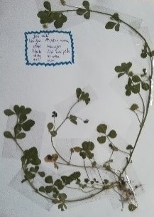

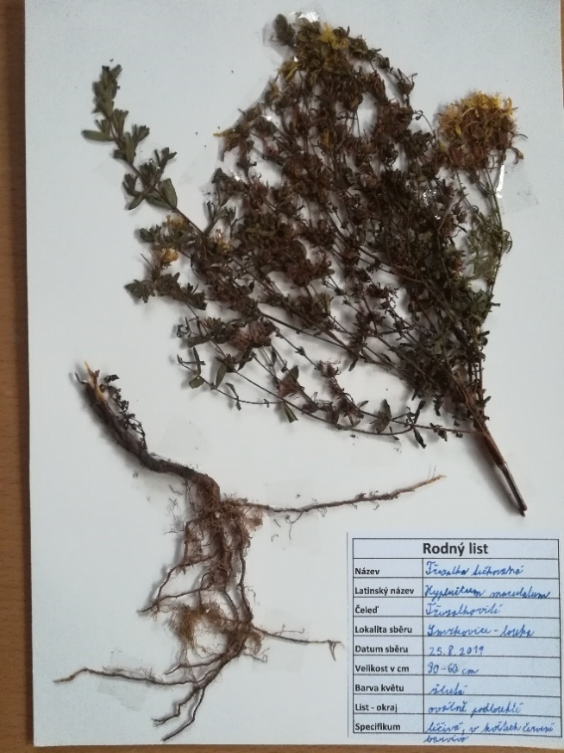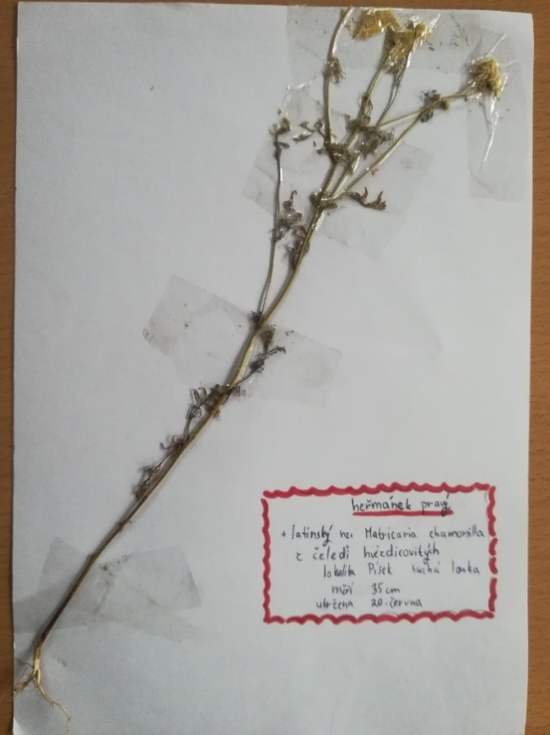

Příloha | 4.1.2 Ukázka digitální herbář
Tematický blok | 2.1 Rosteme na louce
Téma | 2.1.1 Seznámení s programem a stavba rostlin
Zdroje | Vlastní zdroje

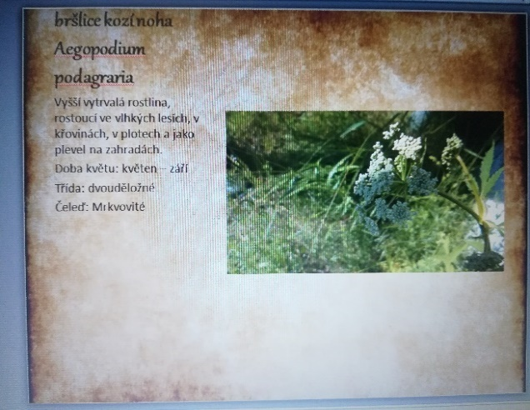

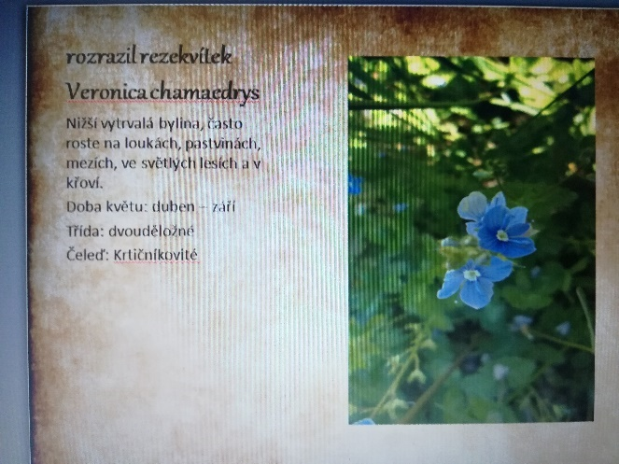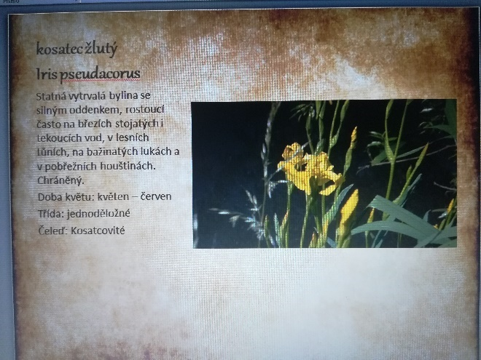

Příloha | 4.1.3 Kartičky s popisem části rostliny
Tematický blok | 2.1 Rosteme na louce
Téma | 2.1.3 Sběr a určování rostlin
Zdroje | Vlastní zdroje

Hra – Najdi!

Svazčité kořeny
Hlavní kořen + postranní kořeny
Stéblo
Lodyha
Stvol
Laločnatý list
Vroubkovaný list
Střídavé postavení listů na stonku
Vstřícné postavení listů na stonku
Květ souměrný
Květ pravidelný
Lata
Hlávka
Hrozen

Příloha | 4.1.4 Podrobný popis chemického postupu
Tematický blok | 2.1 Rosteme na louce
Téma | 2.1.4 Jednoduché pokusy s rostlinami
Zdroje | Vlastní zdroje

1. Pokus – Listy se superschopnostmi
Úkol:
- Zjisti, co se stane se smáčivým listem po ponoření do čisté vody a do roztoku vody a jaru.

Pomůcky:
2 skleničky nebo jiné nádobky o objemu cca 100–200 ml
nůžky
jar
kapátko
láhev s vodou

Postup:
Najdi rostliny se smáčivými listy. Osvědčené jsou např. jetel luční, srha laločnatá, topol osika, locika kompasová, trnovník akát, kontryhel obecný.
Utrhni či ustřihni jednotlivé listy. Z lahve s vodou nasaj trochu do kapátka a na vodorovně položený list kápni z co nejmenší výšky několik kapek. Pozoruj, co se s nimi stane.
Vezmi jiný list za řapík a celý ho ponoř do nádobky s vodou. Vytvoří se na něm zvláštní stříbrolesklá vrstvička (Tvoří ji vzduch zachycený mezi vodou a povrchem listu). Když list vyndáš z vody, bude dokonale (nebo aspoň z velké části) suchý.
V jiné skleničce si připrav roztok jaru – stačí 1 malá kapka na 100 ml vody. Zamíchej a dej pozor, aby roztok moc nepěnil. Vezmi list za řapík a ponoř ho do nádobky s roztokem jaru. Po vyndání bude celý mokrý.

Vysvětlení:
Smáčivé listy mívají na pokožce hodně vosku, který odpuzuje vodu. Přidáním malého množství jaru se změní vlastnosti vody a ta proniká snadněji voskovou vrstvou. Rostliny smáčivosti využívají k tomu, aby se nezpomaloval příjem oxidu uhličitého za vlhka a deště, protože zmíněný plyn prochází v mokrém prostředí průduchy do listů rostlin deset tisíckrát pomaleji než za sucha.

2. Pokus – Barevné hrátky s květy
Úkol:
- Zjisti, jak působí kyselé nebo zásadité prostředí na některá rostlinná barviva.

Pomůcky:
celé květy (nebo korunní lístky) květů
kyselina citronová
jedlá soda
2 skleničky nebo jiné nádobky o objemu 100–200 ml
filtrační papír
průhledné plastové desky
vhodný nástroj na rozmačkávání květů – např. lžíce
papírové kapesníky

Postup:
Do kádinek nebo skleniček si připravte dva roztoky. První bude kyselý 10% roztok kyseliny citronové (10 g kyseliny citronové na 100 ml vody) – má pH asi 2. Druhý bude mírně zásaditý 5% roztok jedlé sody (5 g jedlé sody na 100 ml vody). Jeho pH je asi 9.
Kyselina citronová se rozpouští rychle, jedlá soda pomaleji, takže její roztok míchejte a počkejte, až se všechna rozpustí.
Filtrační nebo jiný papír nastřihejte na proužky o rozměrech zhruba 3 × 12 cm (nebo větší, podle velikosti vašich květů). Proužek přehněte napůl, mezi jeho poloviny vložte jeden či více květů a mírně přitlačte.
Přehnutý proužek papíru s květy vložte do plastových desek na dokumenty a květy přes ně rozmačkejte lžící, válečkem, „hříbkem“ či jiným nástrojem.
Když vidíte, že se barvivo z květů vsálo do papíru, vyndejte papírový proužek z desek, odstraňte z něj rozmačkané zbytky květů a rozstřihněte ho v místě přeložení na poloviny. Oba takto vzniklé papírky pak nechte chvíli oschnout. Nemusíte ale čekat, až budou úplně suché.
Jeden ze dvojice papírků ponořte na 2–3 sekundy do 10% roztoku kyseliny citronové, druhý do 5% roztoku jedlé sody. Nemáčejte papírek příliš dlouho, aby se z něj barvivo nevymylo do roztoku. Při vyndávání otřete dolní hranu papírku o vnitřní stěnu nádoby – odstraníte tím přebytečný roztok.
Papírky lehce osušte mezi dvěma papírovými kapesníky nebo ubrousky.
Porovnejte rozdíly v barvě mezi živým květem a papírky, které jste namočili do kyselého
a zásaditého roztoku.

Vysvětlení:
Rostlinná barviva antokyany mění barvu podle pH prostředí. V kyselém prostředí jsou obvykle růžové až červené, v zásaditém prostředí jsou pak modré až zelené. Některé rostliny obsahují jiná barviva než antokyany, proto se v roztocích barva nezmění.

4.2 Přílohy k bloku Rosteme u vody

4.2.1 Seznam rostlin

4.2.2 Květomluva

4.2.3 Píseň Růžička
Příloha | 4.2.1 Seznam rostlin
Tematický blok | 2.2 Rosteme u vody
Téma | 2.2.1 Seznámení s podmínkami vodních biotopů
Zdroje | Vlastní zdroje

Příloha | 4.2.2 Květomluva
Tematický blok | 2.2 Rosteme u vody
Téma | 2.2.4 Symbolika květin
Zdroj | NĚMCOVÁ Božena, JURENA Hanuš: Nejnovější a nejpůvodnější selam, čili Květomluva

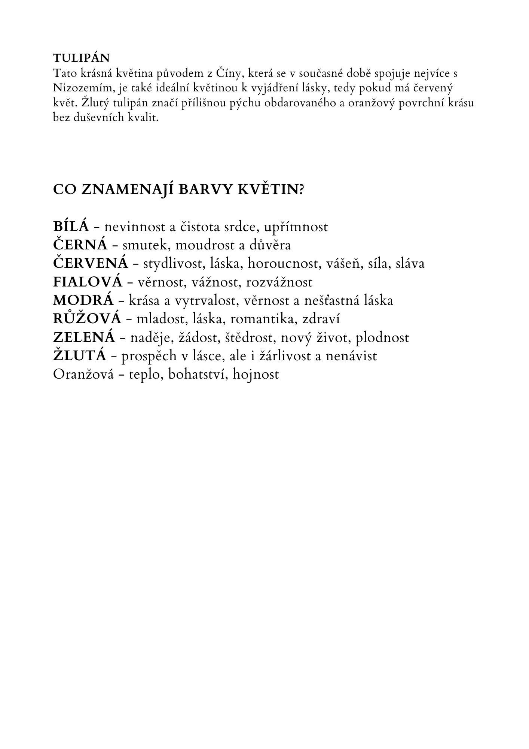

Příloha | 4.2.3 Píseň Růžička
Tematický blok | 2.2 Rosteme u vody
Téma | 2.2.4 Symbolika květin
Zdroj | JÁNSKÝ, Petr. Já, písnička: zpěvník pro žáky základních škol. II. díl pro 5. – 9. třídu. Cheb: Music Cheb, 1993. ISBN (váz.), str. 125.

4.3 Přílohy k bloku Rosteme v lese

4.3.1 Pracovní list „Víme/ Dozvěděli jsme se“

4.3.2 Spojovačka

4.3.3 Obrázky schéma opylení a oplození

4.3.4 Obrázky Biotopy Asie

4.3.5 Zadání s otázkami

4.3.6 Název stromů a krátká charakteristika

4.3.7 Běhej stromy

4.3.8 Ticho v lese

4.3.9 Řetěz

Příloha | 4.3.1 Pracovní list „Víme/Dozvěděli jsme se“
Tematický blok | 2.3 Rosteme v lese
Téma | 2.3.1 Biotop lesa
Zdroj | Vlastní pracovní list

Biotop lesa

VÍME

DOZVĚDĚLI JSME SE

Příloha | 4.3.2 Spojovačka
Tematický blok | 2.3 Rosteme v lese
Téma | 2.3.1 Biotop lesa
Zdroj | ROSYPAL, Stanislav. Nový přehled biologie. Praha: Scientia, 2003. ISBN 80-7183-268-5.  Vlastní pracovní list

Spojte správné dvojice:

Jednopohlavní rostliny rostliny opylované hmyzem
Oboupohlavní rostliny rostliny opylované pylem z jiné rostliny
Jednodomé rostliny květ rostliny obsahuje pouze tyčinky nebo pestík
Dvoudomé rostliny rostliny opylované větrem
Samosprašné rostliny květy, které mají tyčinky i pestíky
Cizosprašné rostliny na jedné rostlině jsou samčí i samičí květy
Hmyzosnubné rostliny rostliny opylované pylem z vlastní rostliny
Větrosnubné rostliny rostlina, která má buď samičí květy, nebo samčí květy

Příloha | 4.3.3 Obrázky schéma opylení a oplození
Tematický blok | 2.3 Rosteme v lese
Téma | 2.3.1 Biotop lesa
Zdroj | Vlastní obrázky

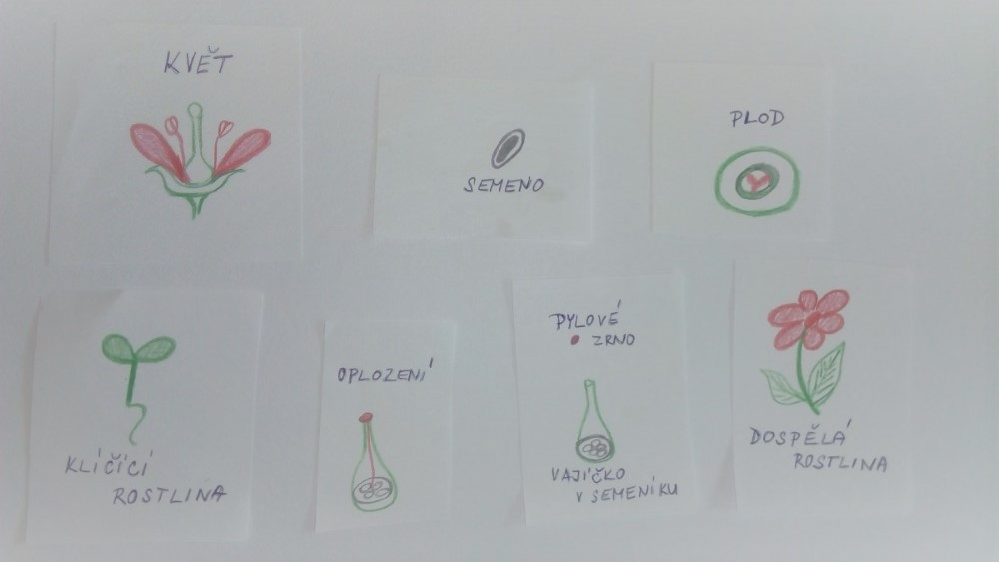

Příloha | 4.3.4 Obrázky Biotopy Asie
Tematický blok | 2.3 Rosteme v lese
Téma | 2.3.2 Lesy v Písku a v Asii
Zdroj | AUTOR NEUVEDEN. pixabay.com [online]. [cit. 10. 5. 2021]. Dostupný na WWW: www.pixabay.com
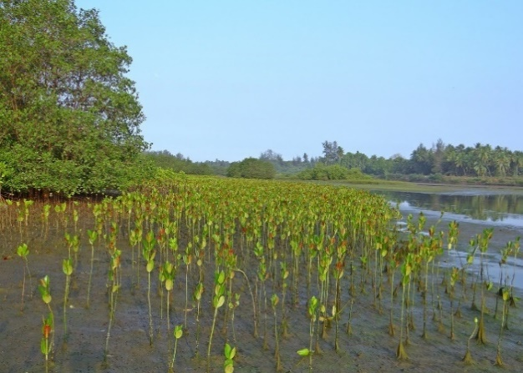
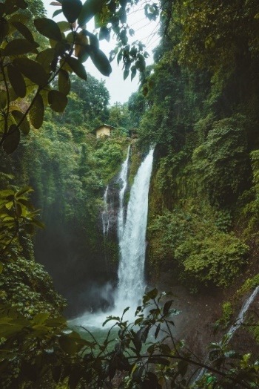

Příloha | 4.3.5 Zadání s otázkami
Tematický blok | 2.3 Rosteme v lese
Téma | 2.3.2 Lesy v Písku a v Asii
Zdroj | Vlastní pracovní list

Návodné otázky pro Biotopy Asie:
- Vyhledej v atlase, kde se biotop nachází (konkrétní místo, státy)?
- V jakém podnebném pásu biotop najdeme?
- Jaké jsou v tomto biotopu v průběhu roku klimatické podmínky – teploty, srážky?
- Které rostliny (stromy, keře, byliny) rostou ve vašem biotopu.
- Vyhledej názvy rostlin v češtině i v (anglickém/německém jazyce).
- Vyhledej, jaký význam má biotop pro místní hospodářství (zemědělství)?
- Má nějaký stát rostlinu ve znaku nebo vlajce? A proč?

Příloha | 4.3.6 Názvy stromů a krátká charakteristika
Tematický blok | 2.3 Rosteme v lese
Téma | 2.3.3 Druhy stromů
Zdroj | HEDBÁVNÁ, Hana. Přírodopis: učebnice. 2. díl, Botanika. Brno: Nová škola, 2008. Duhová řada. ISBN 978-80-7289-093-4. str. 39

Buk lesní
Mohutný strom s nízkým kmenem. Má šedou hladkou borku. Listy mají lesklou vejčitou čepel. Plodem jsou nažky zvané bukvice. Lesy, ve kterých převládá, jsou bučiny.

Dub letní
Má rozlehlou korunu a silné větve. Borka je hnědošedá. Listy mají typickou laločnatou čepel. Plody jsou nažky v číšce zvané žaludy. V lesích roste víc druhů (např. dub zimní).

Lípa srdčitá
Je velmi statný strom s vysokou klenutou korunou. Listy mají srdčitou čepel. Borka je hnědošedá. Má voňavé květy. Plody jsou okřídlené oříšky. Je českým národním stromem.

Javor mléč
Je zpravidla menší strom s hustou korunou. Listy jsou převážně pětilaločnaté. Borka je šedohnědá. Plodem jsou křídlaté dvounažky, lidově zvané „nosy“. Javorů roste v lesích víc druhů (např. javor klen).

Příloha | 4.3.7 Běhej stromy – obrázky listů, kůry, květů, plodů
Tematický blok | 2.3 Rosteme v lese
Téma | 2.3.3 Druhy stromů
Zdroj | Vlastní fotografie

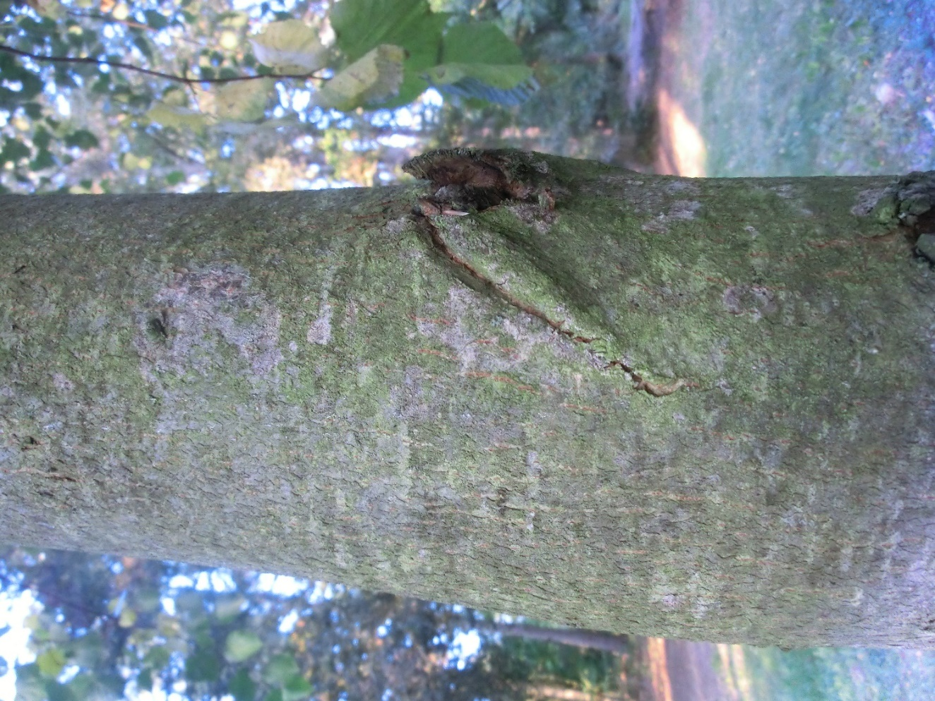

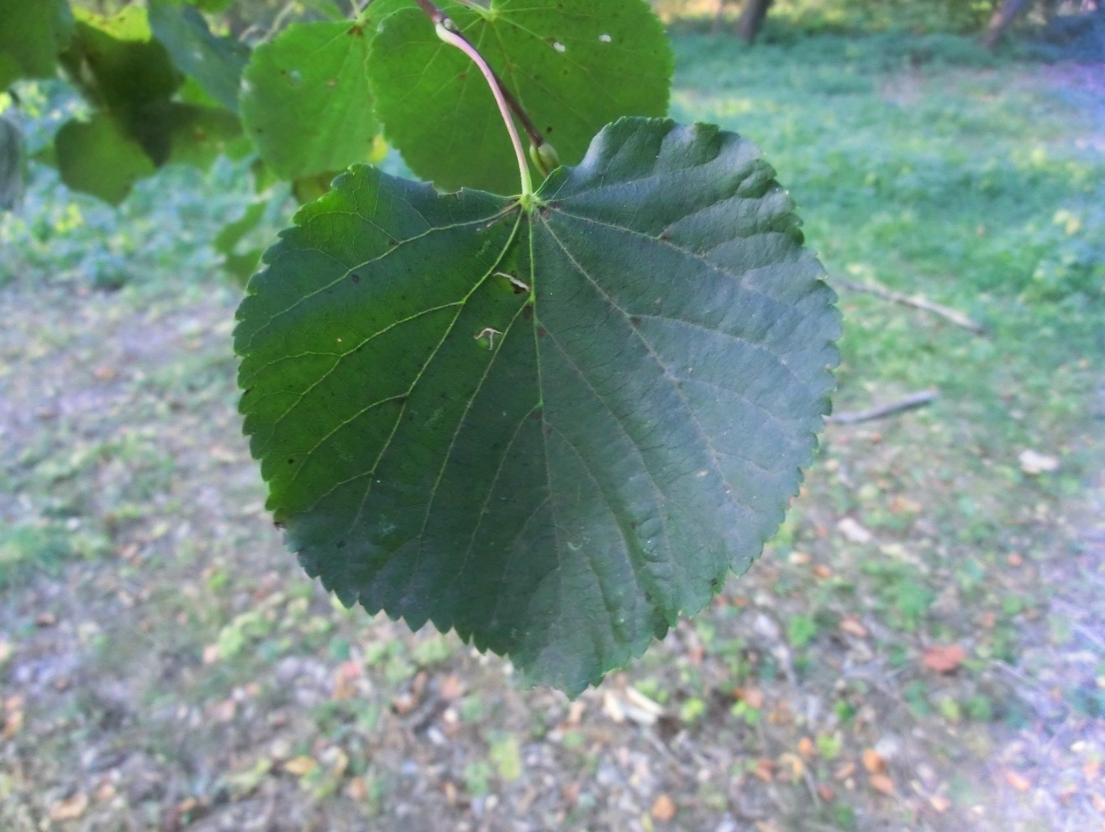

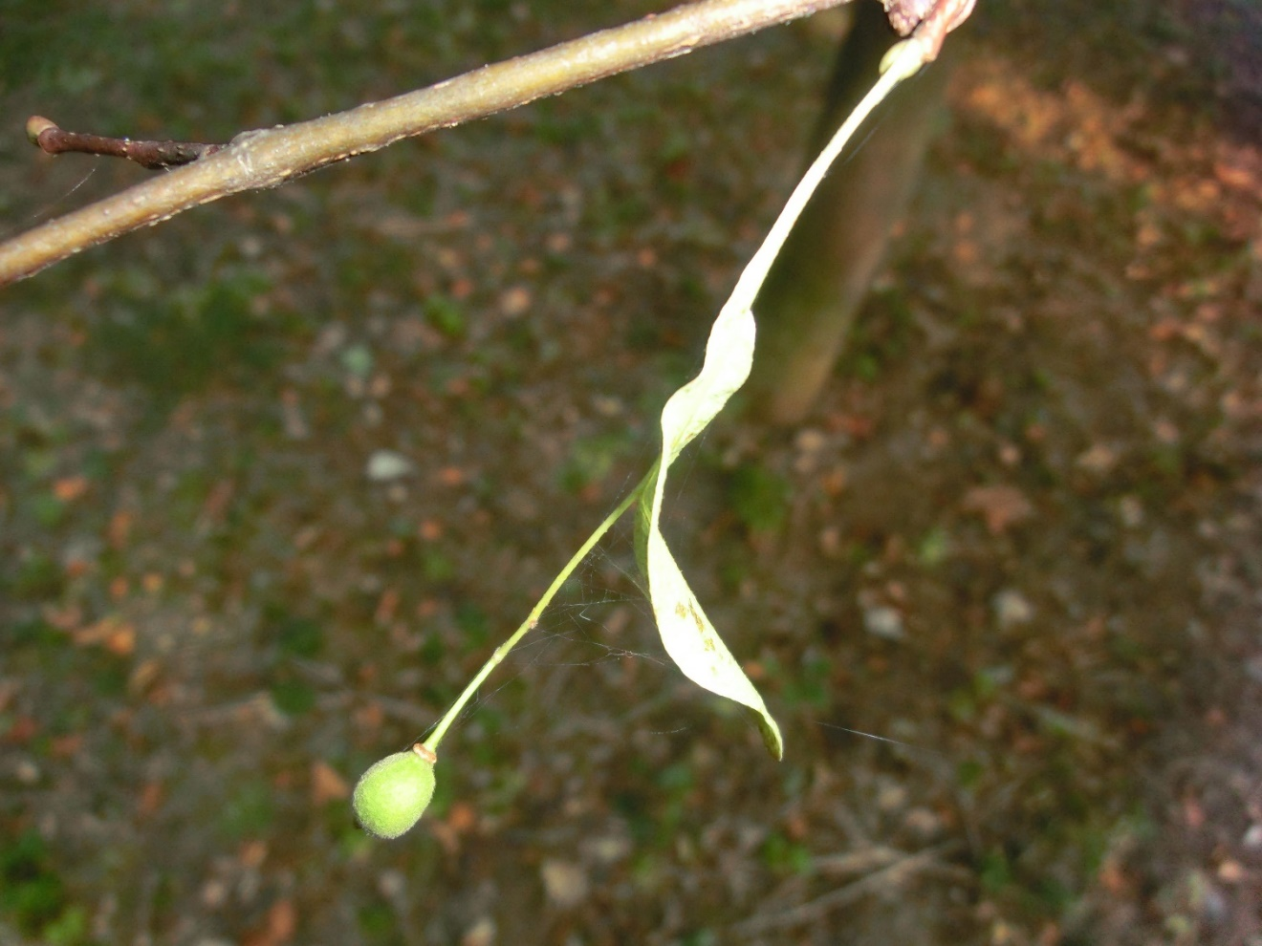

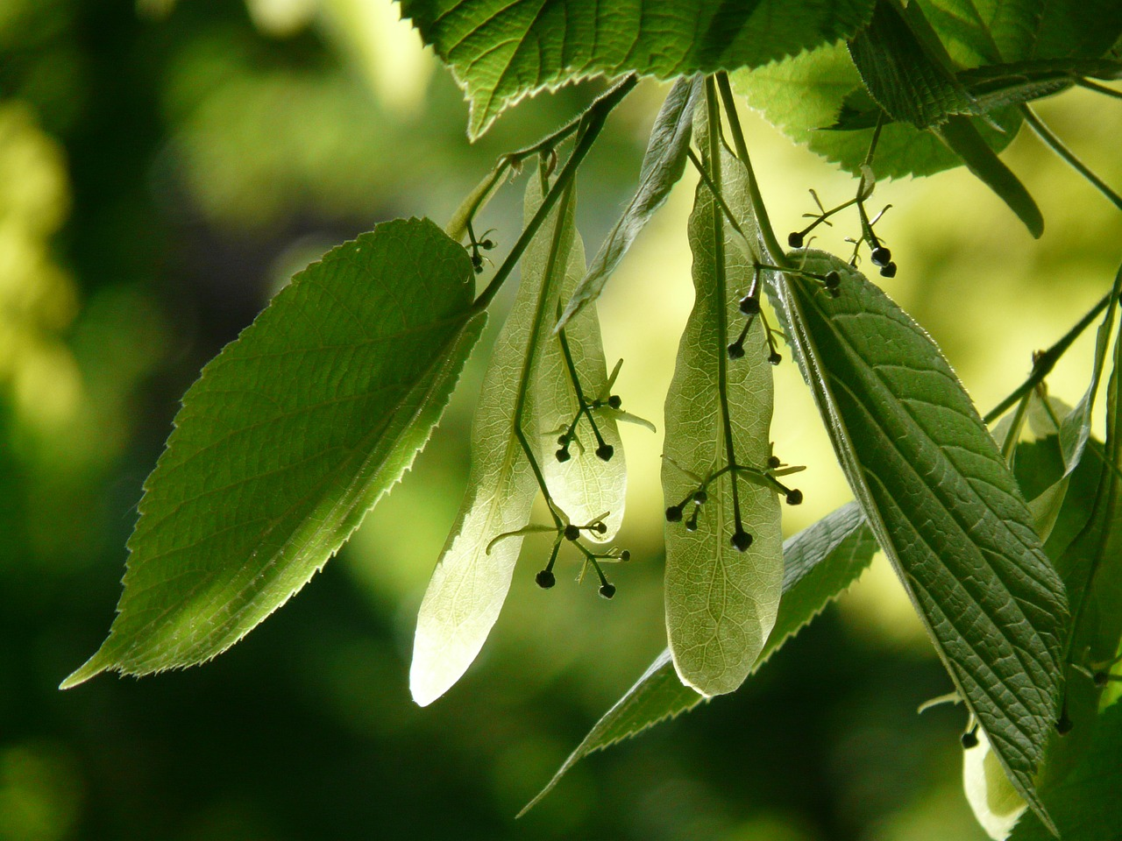

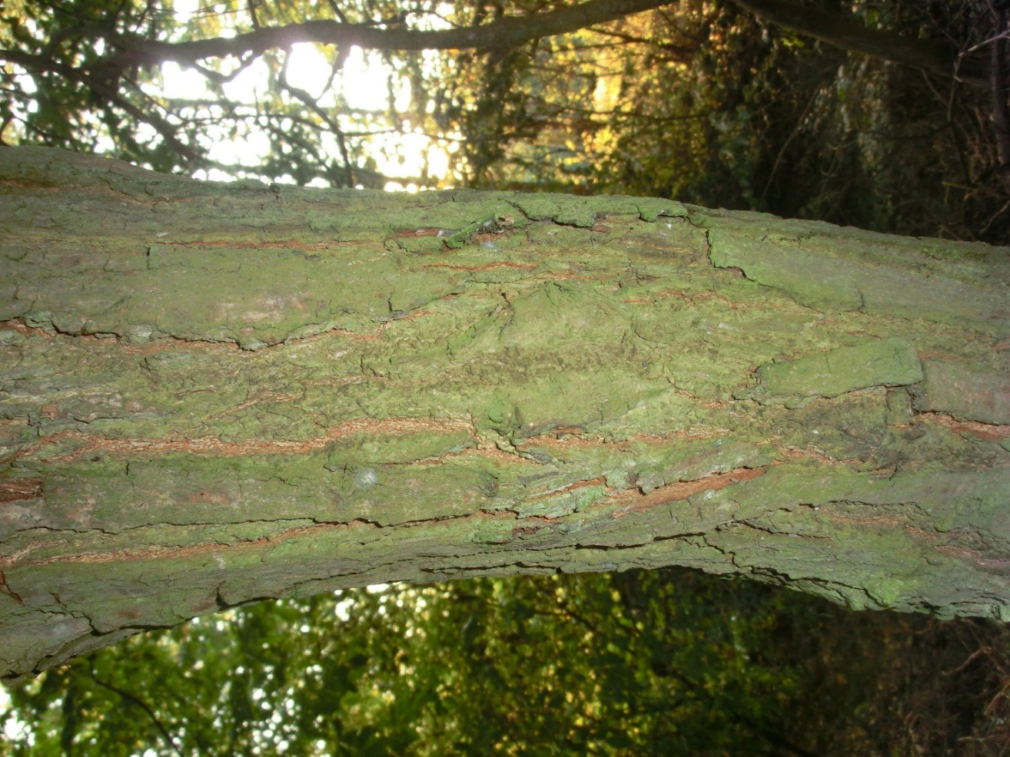

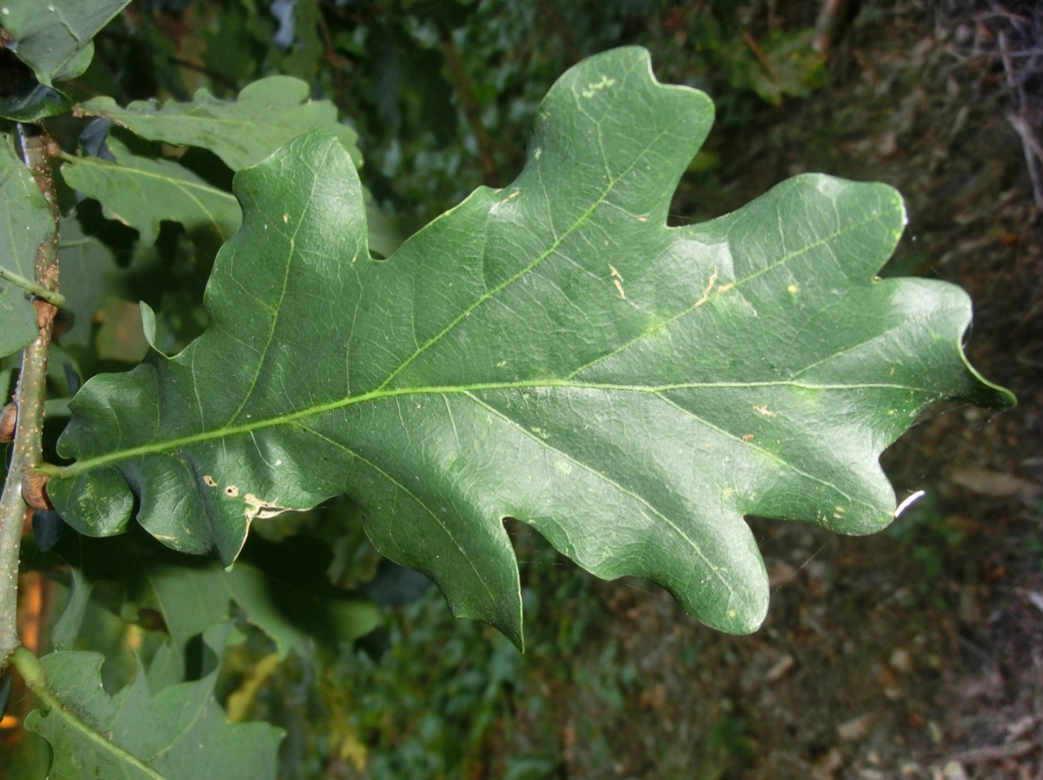

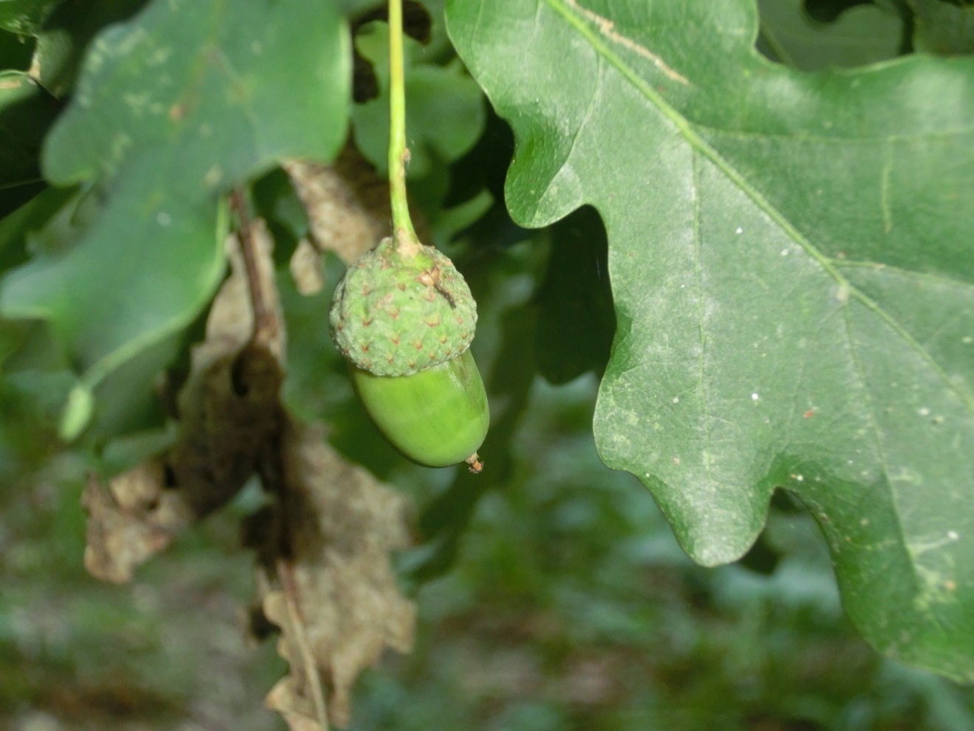

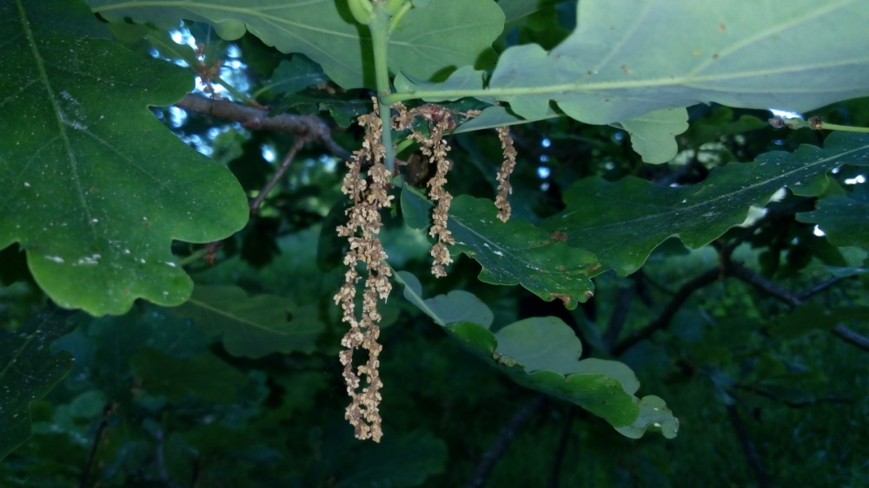

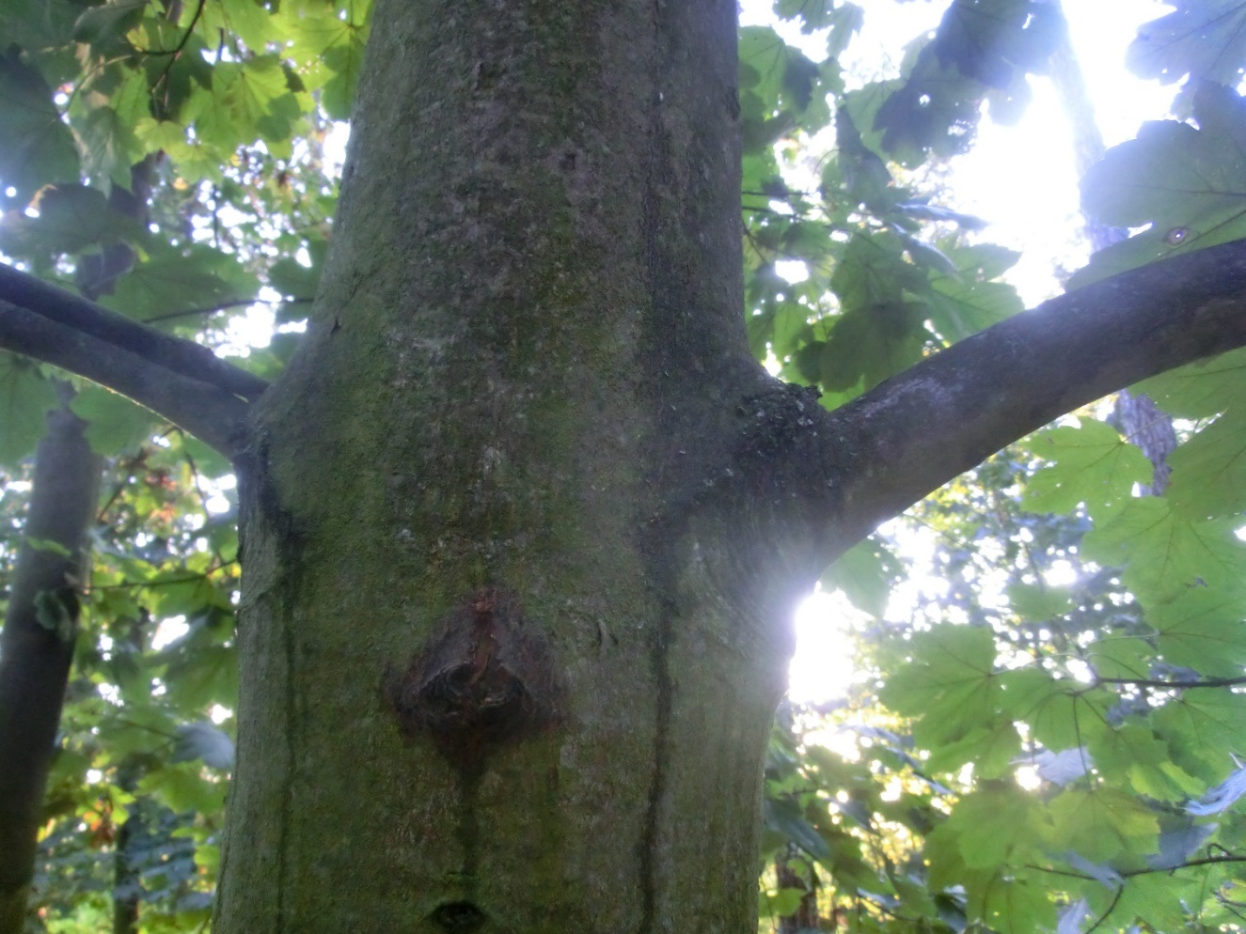

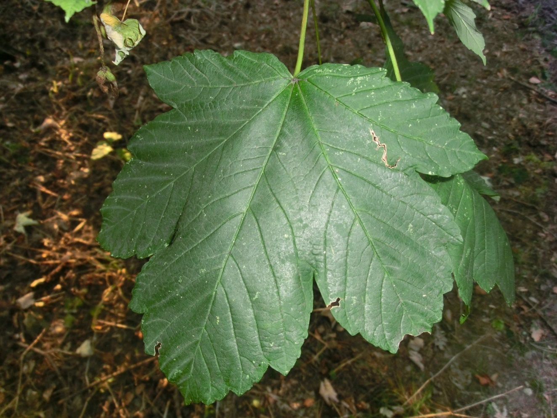
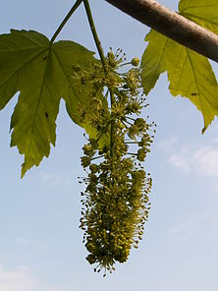
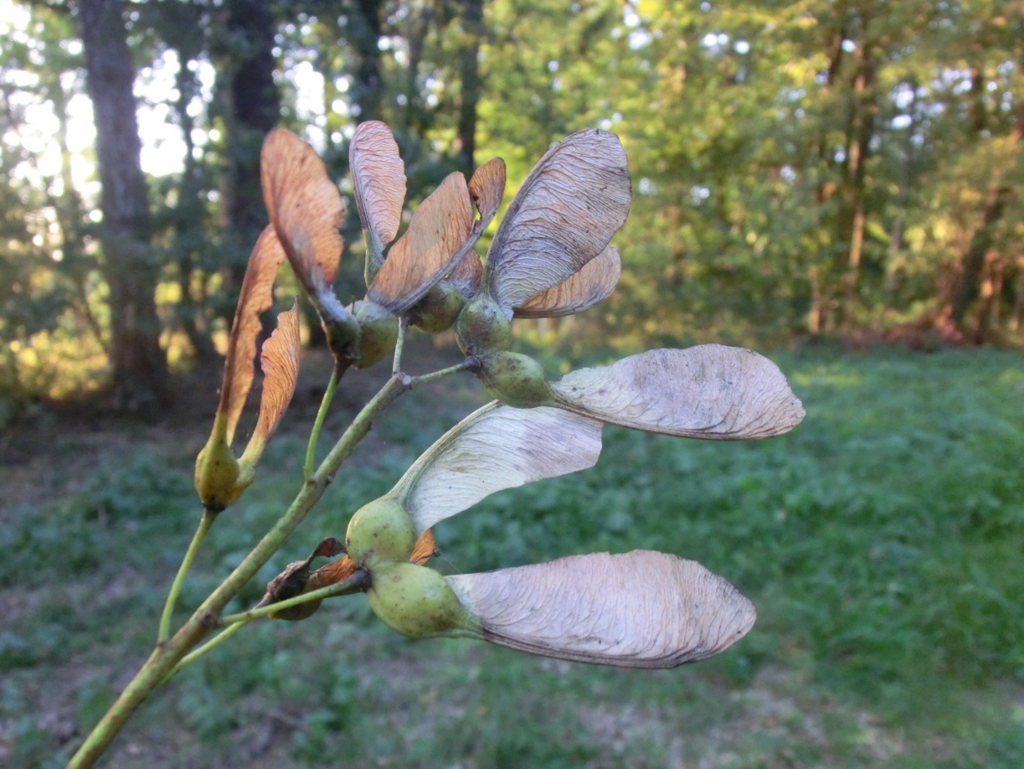

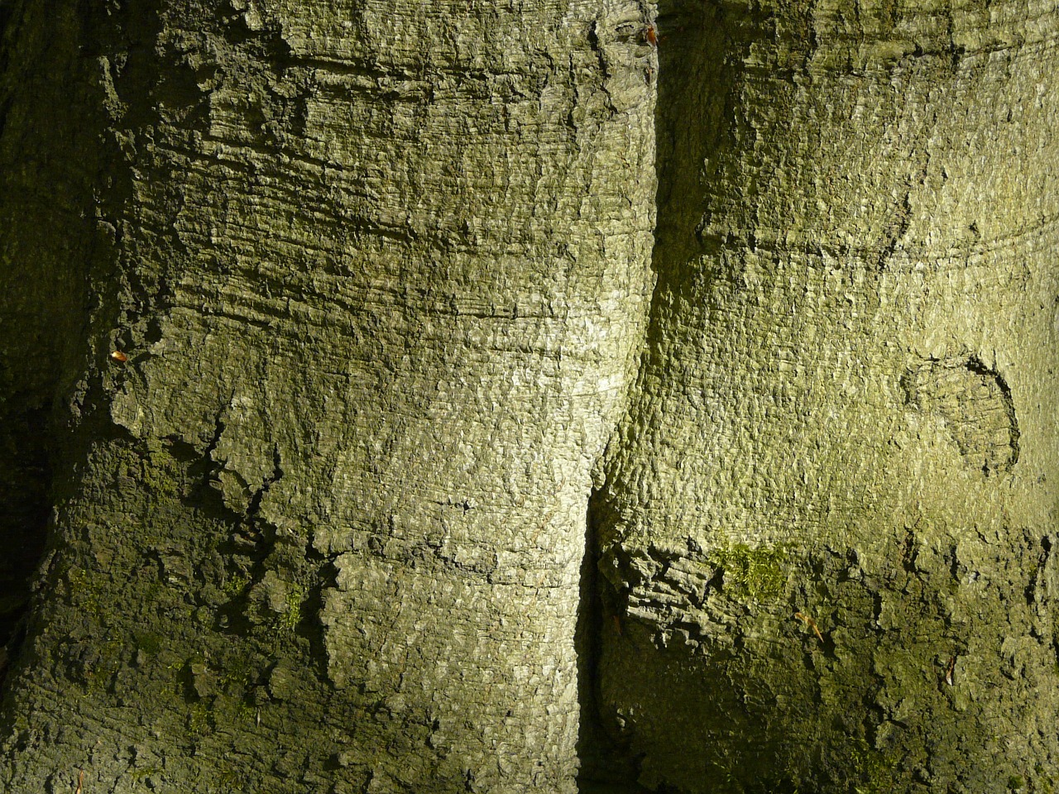

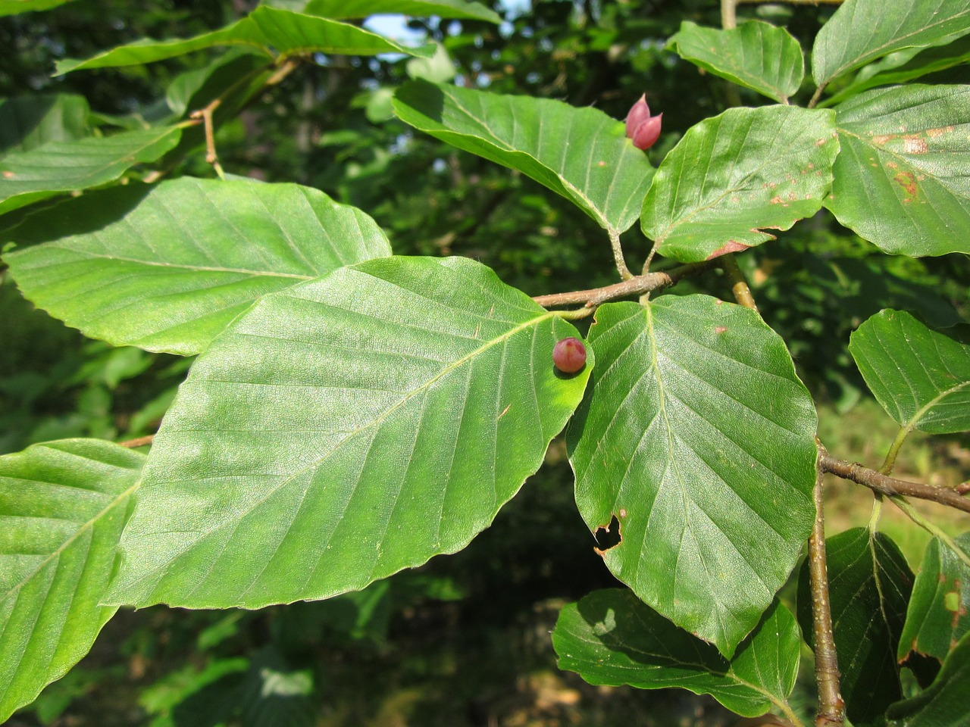

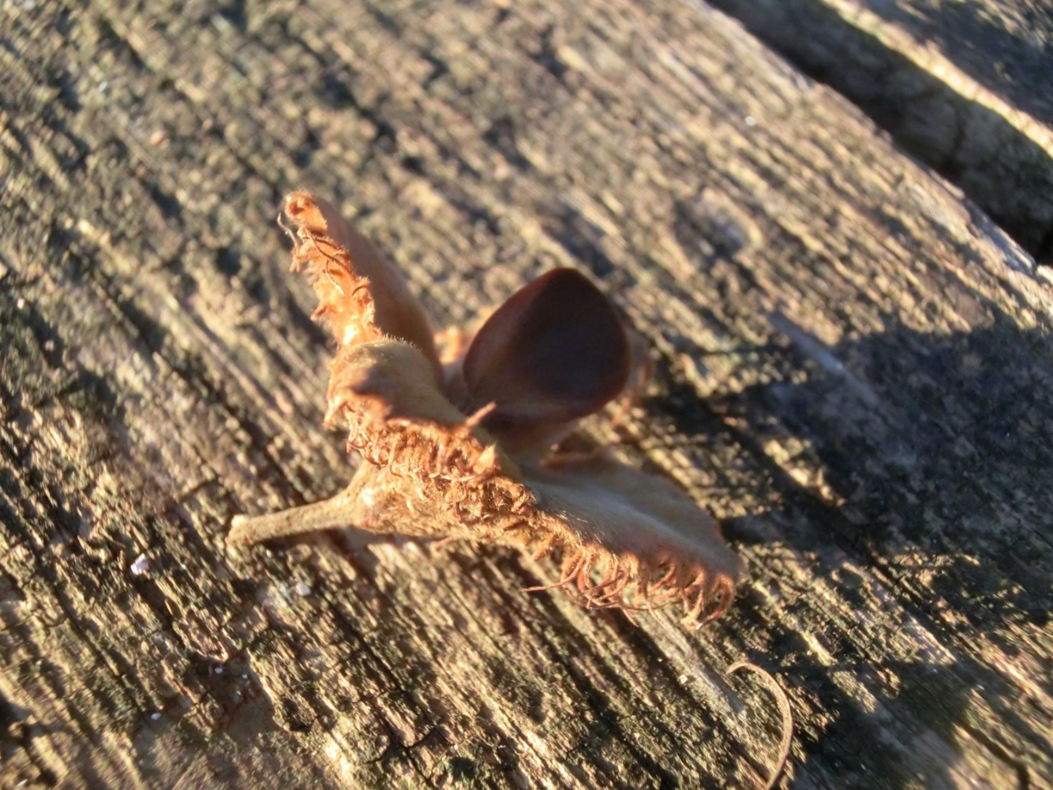

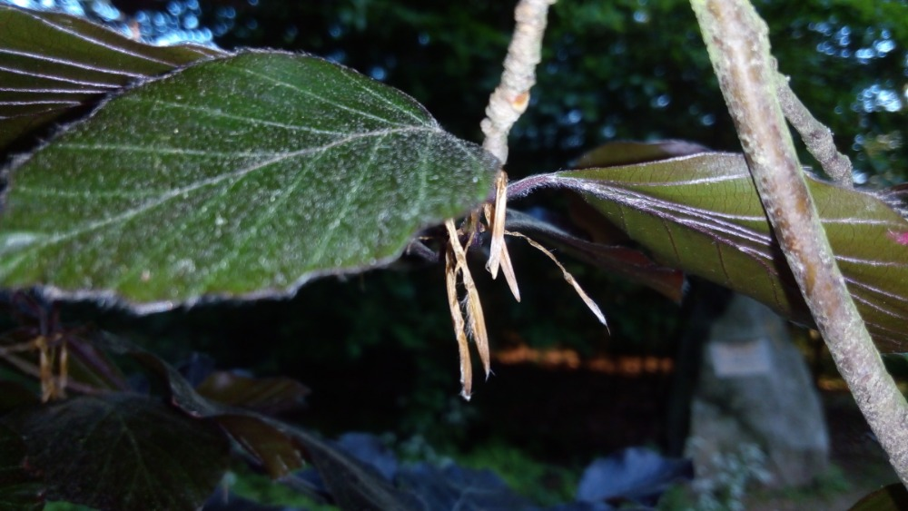

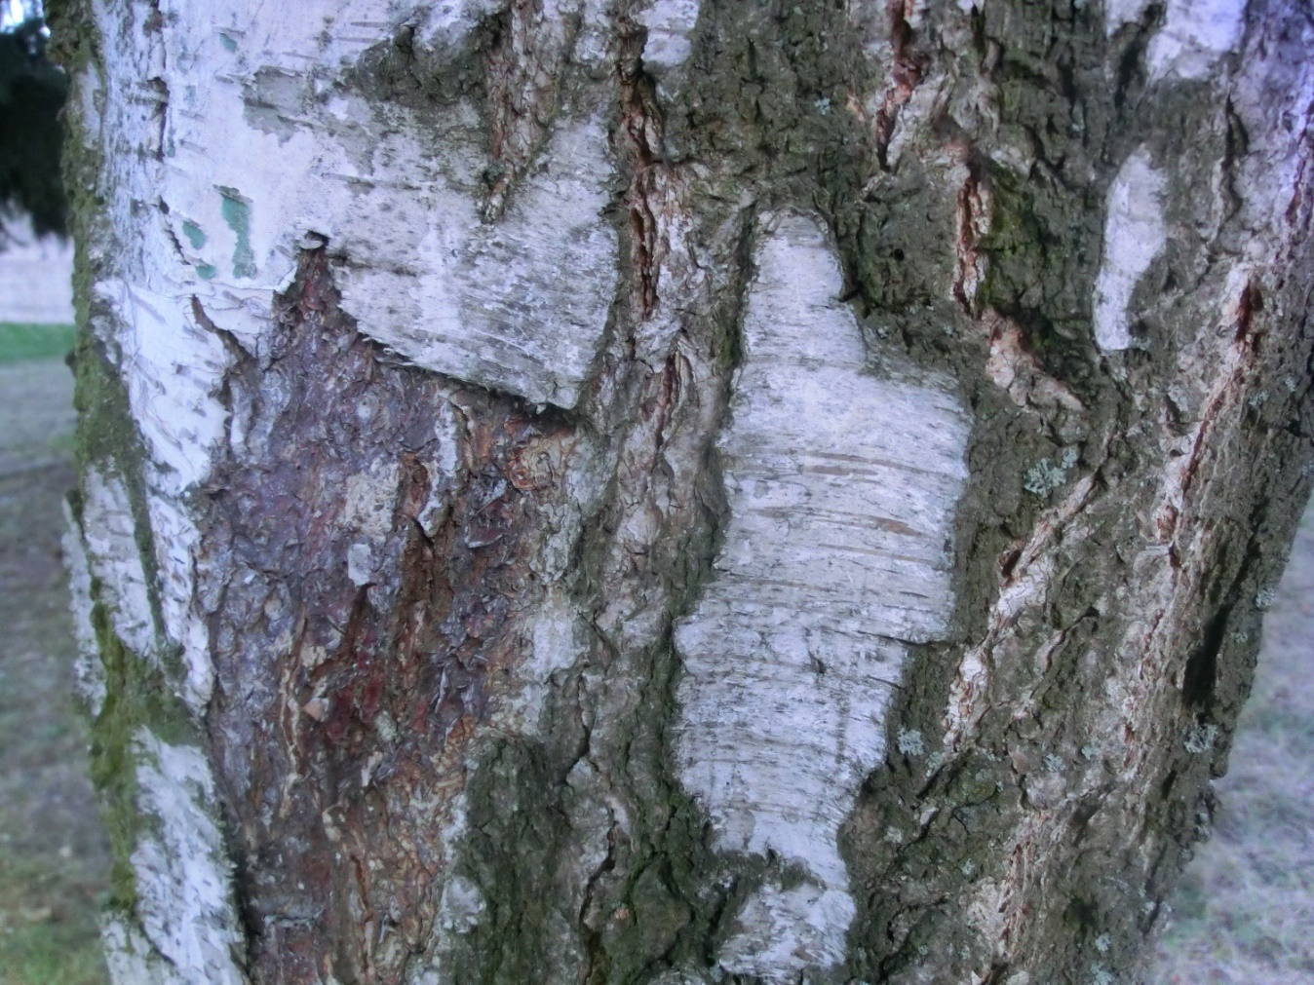

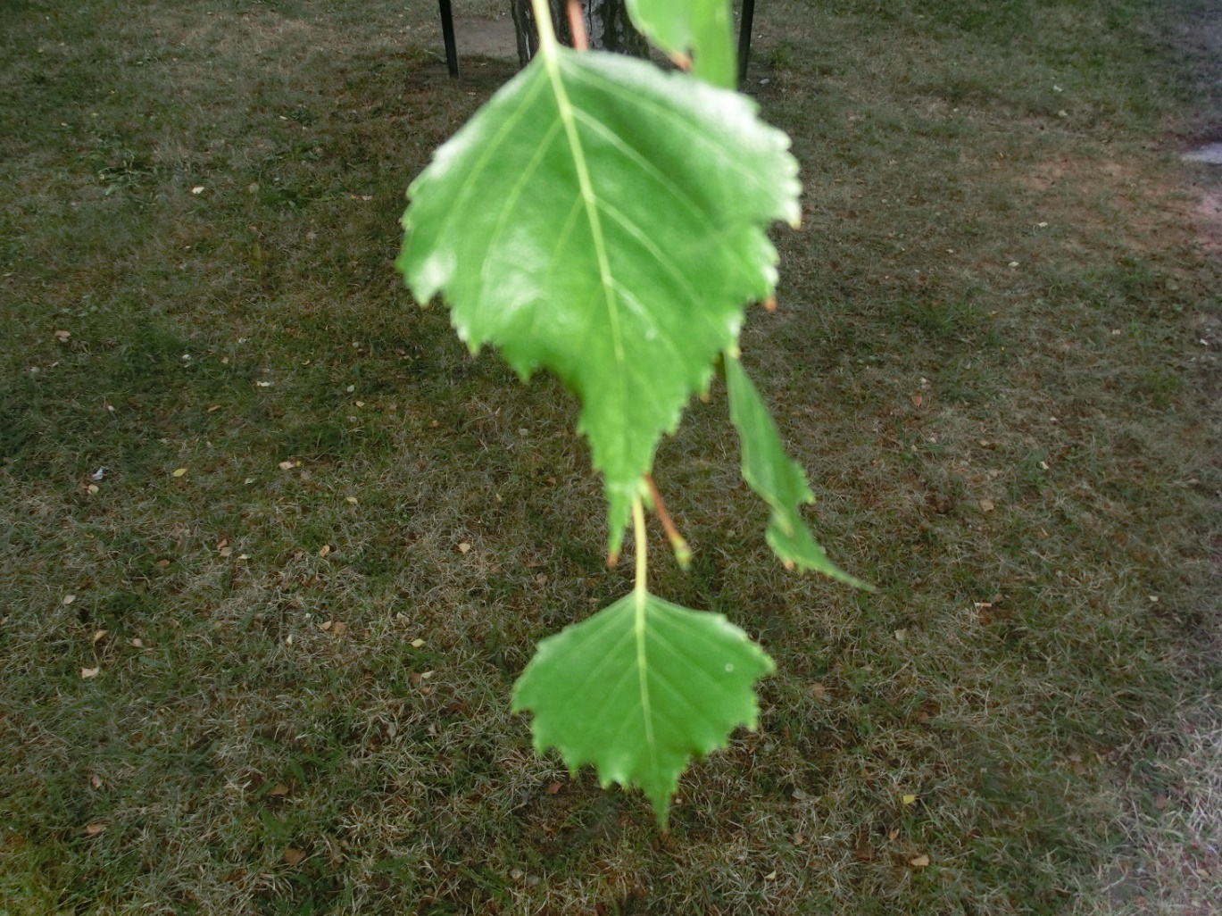

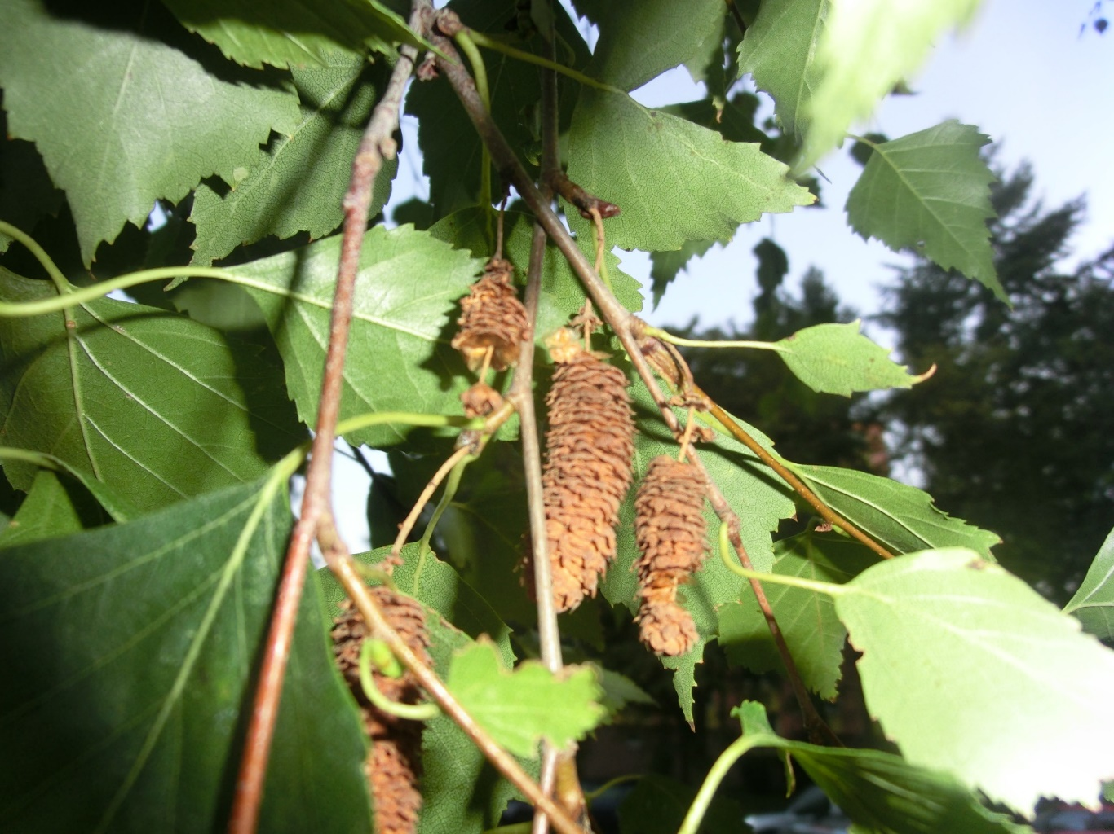

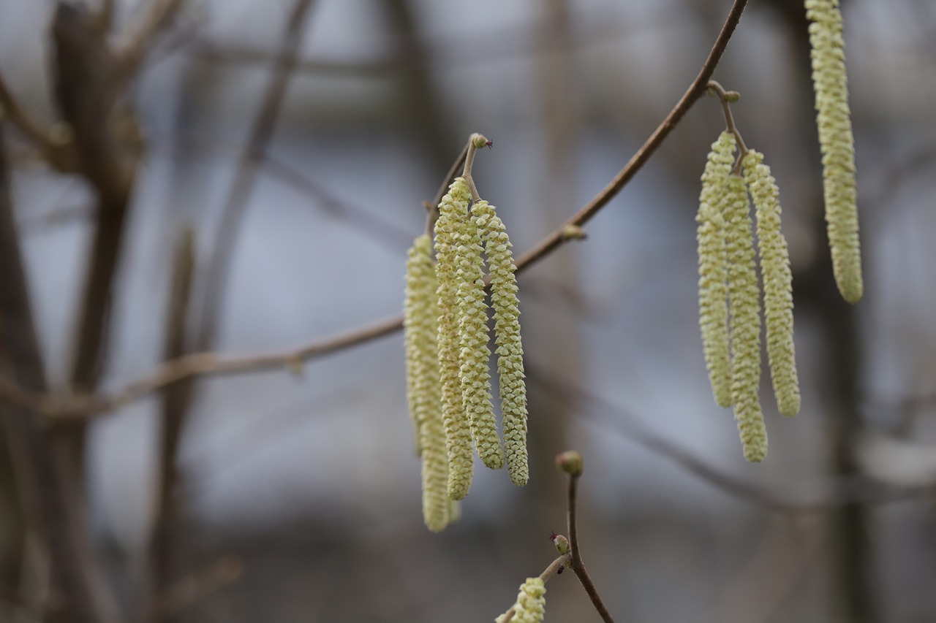

Příloha | 4.3.8 Ticho v lese
Tematický blok | 2.3 Rosteme v lese
Téma | 2.3.4 Rostliny v lese a jejich sběr
Zdroj | SPOHN, Margot. Co tu kvete?: originální průvodce přírodou. Ilustroval Marianne GOLTE-BECHTLE, přeložil Hana JANÁČKOVÁ. Praha: Knižní klub, 2016. ISBN 978-80-242-5066-3.  AUTOR NEUVEDEN. pixabay.com [online]. [cit. 10. 5. 2021]. Dostupný na WWW: www.pixabay.com

PLICNÍK LÉKAŘSKÝ

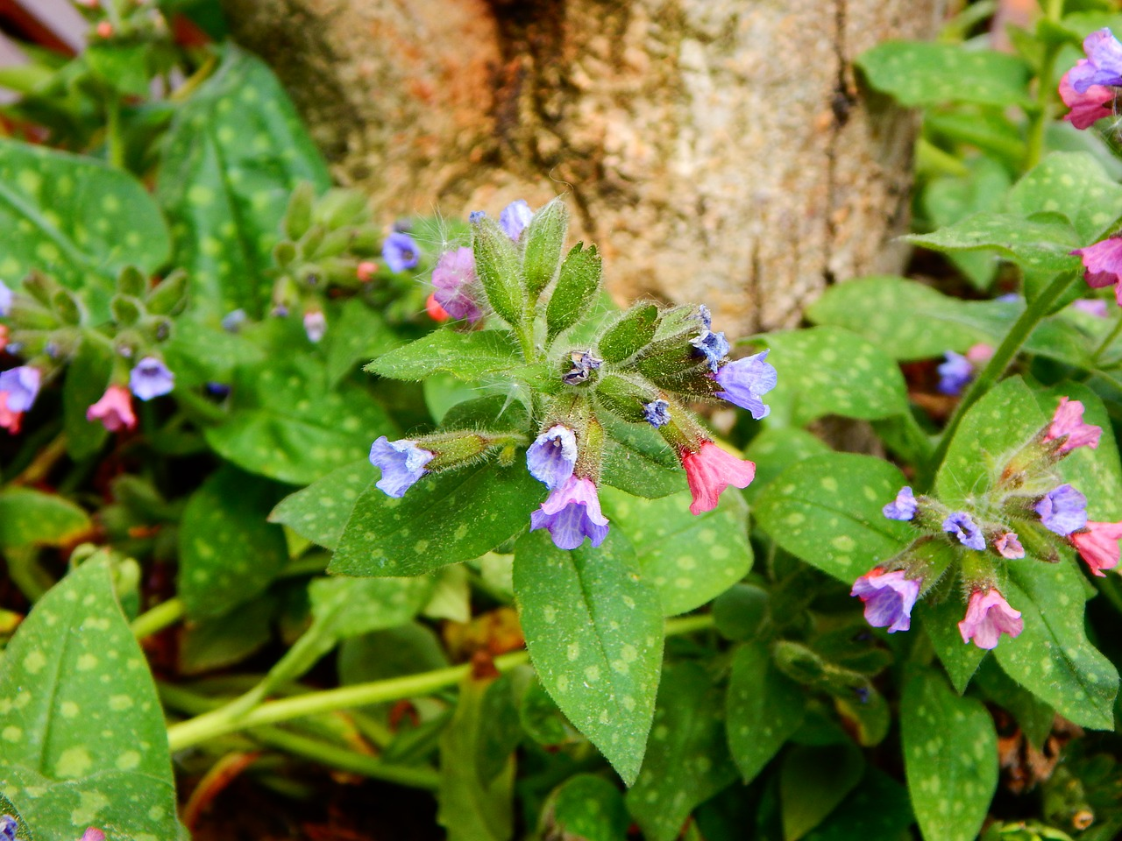
- Léčba plicních nemocí, např. tuberkulóza.

- skvrnité listy

VŘES OBECNÝ

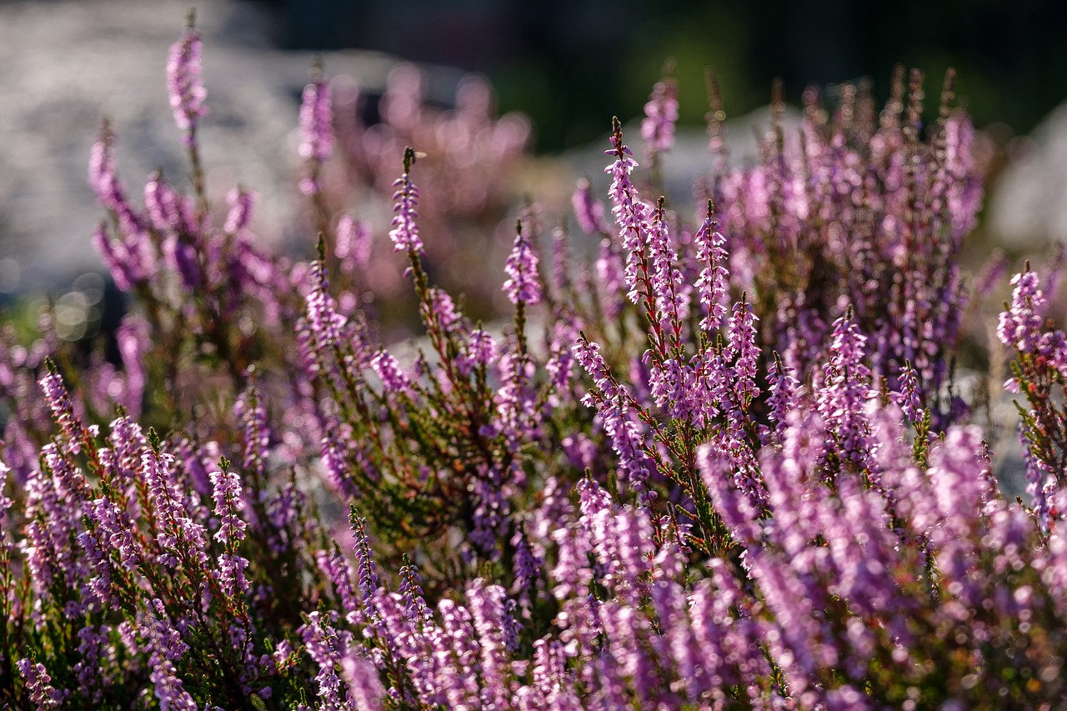

- Čaj působí slabě proti průjmu.

- V Německu mění krajiny na růžová moře.

RULÍK ZLOMOCNÝ

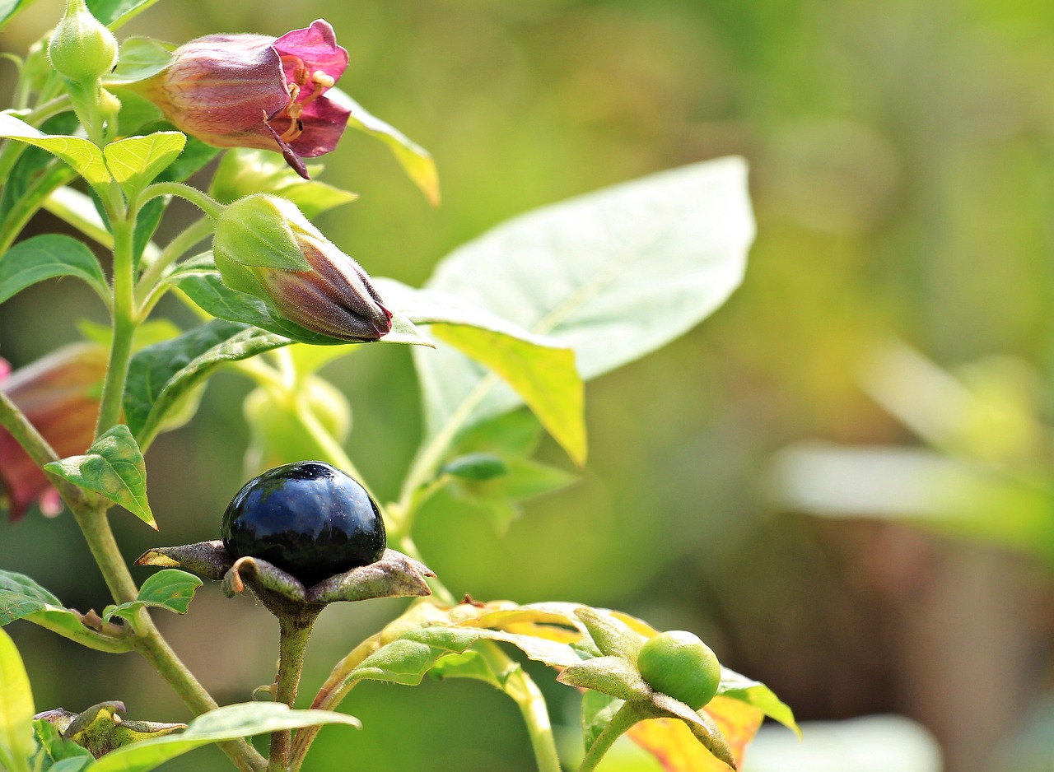

- smrtelně jedovatá rostlina

- Ptáci pojídají bobule.

KONVALINKA VONNÁ

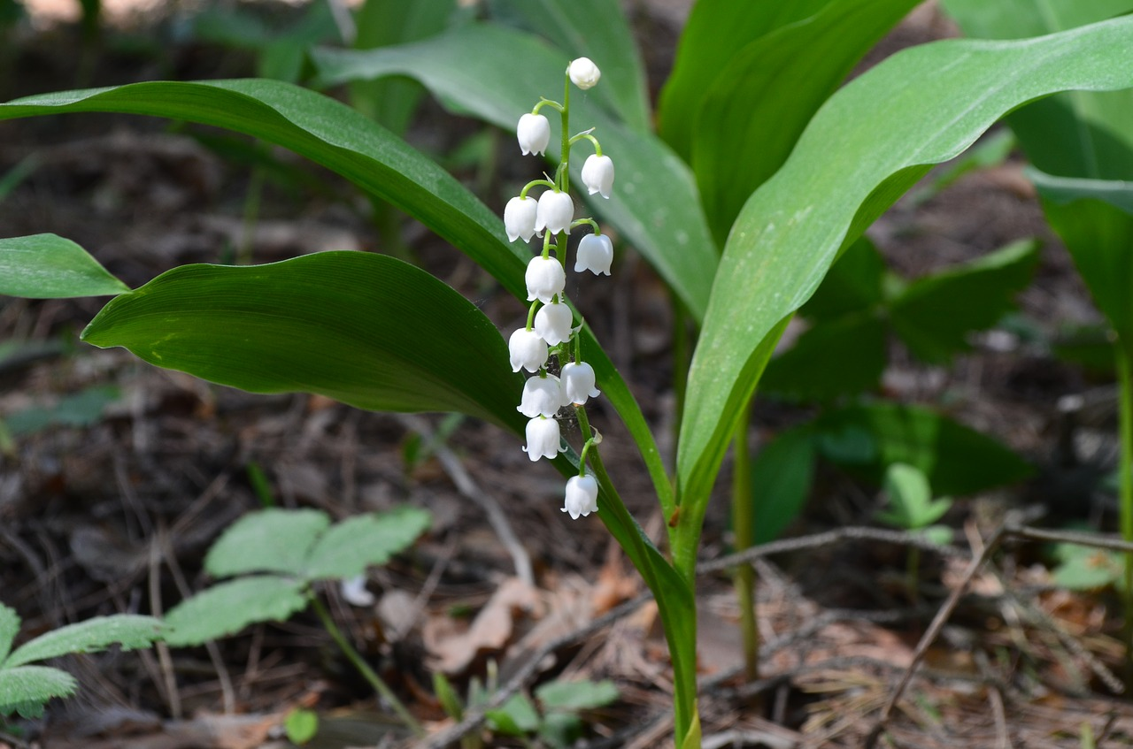

- Předávkování vyvolává bolesti hlavy až zástavu srdce.

- silně vonné květy

Příloha | 4.3.9 Řetěz
Tematický blok | 2.3 Rosteme v lese
Téma | 2.3.4 Rostliny v lese a jejich sběr
Zdroj | AUTOR NEUVEDEN. pixabay.com [online]. [cit. 10. 5. 2021]. Dostupný na WWW: www.pixabay.com
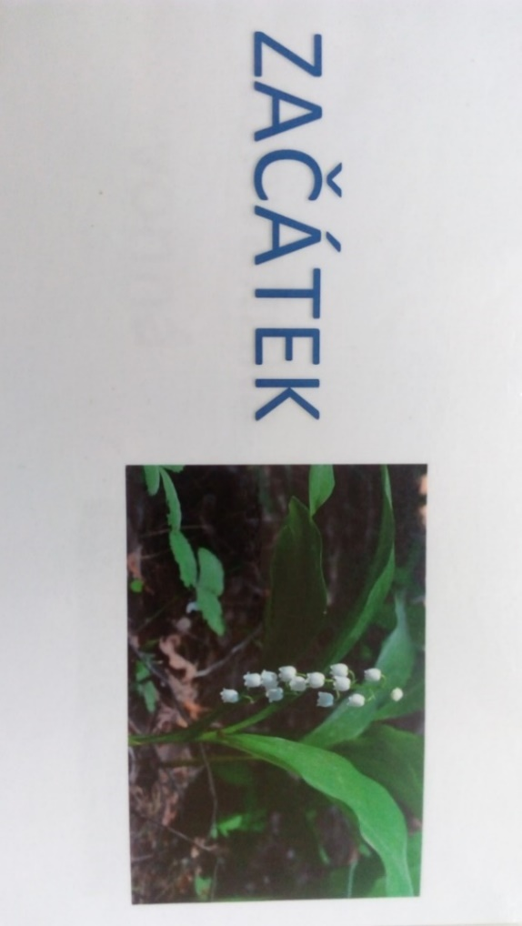
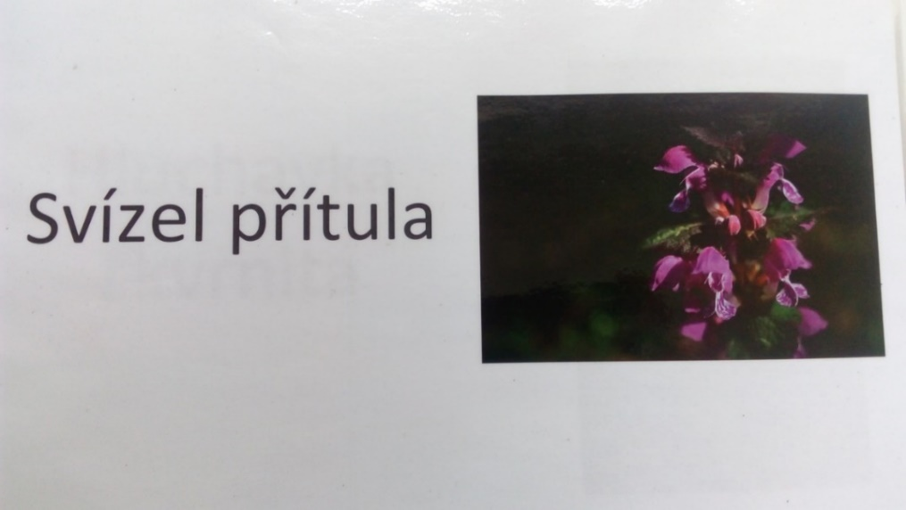
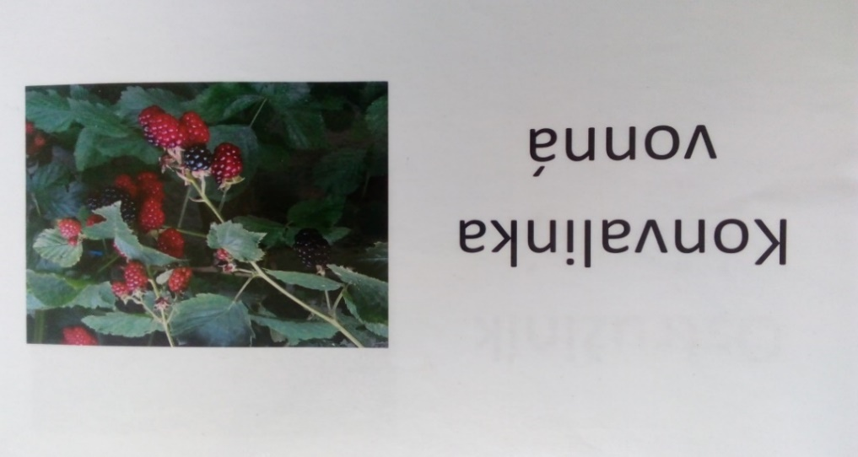
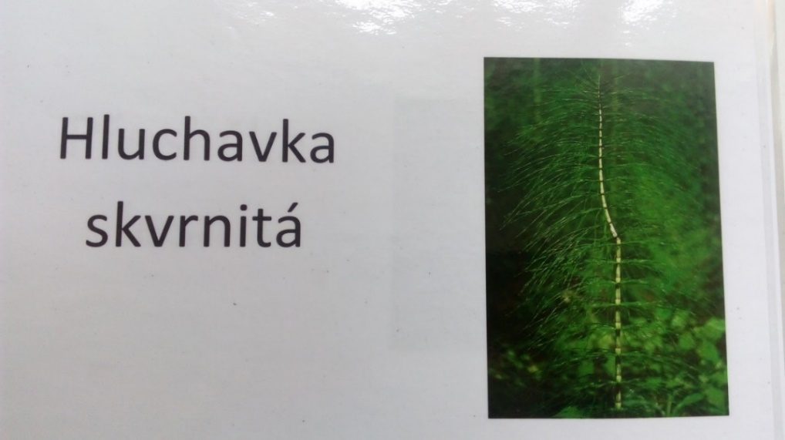
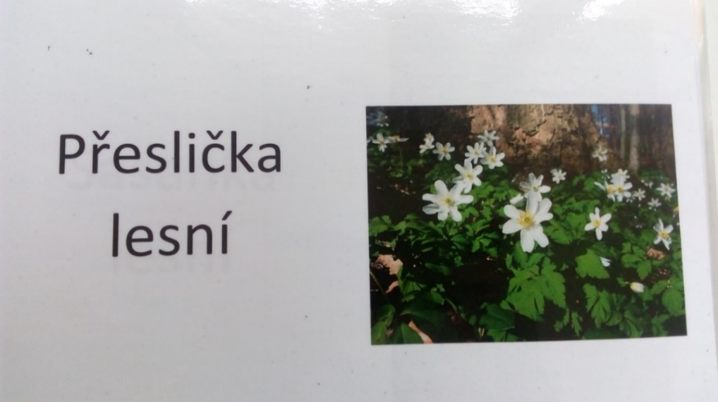
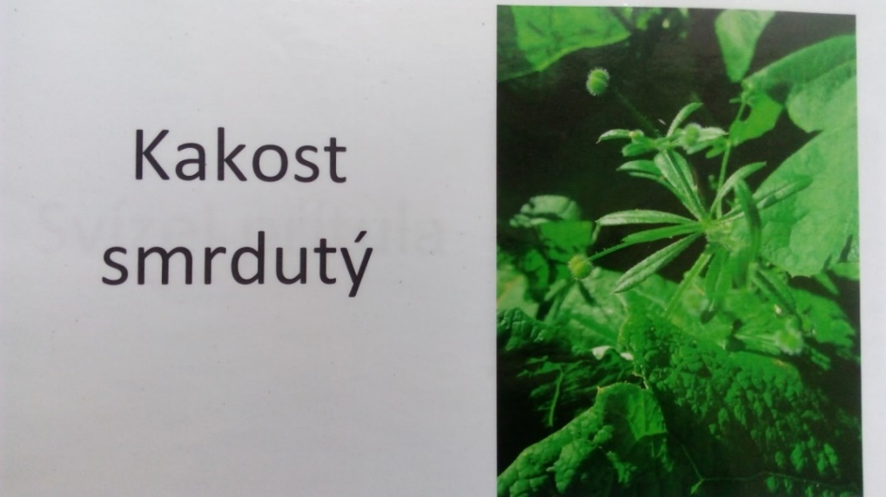

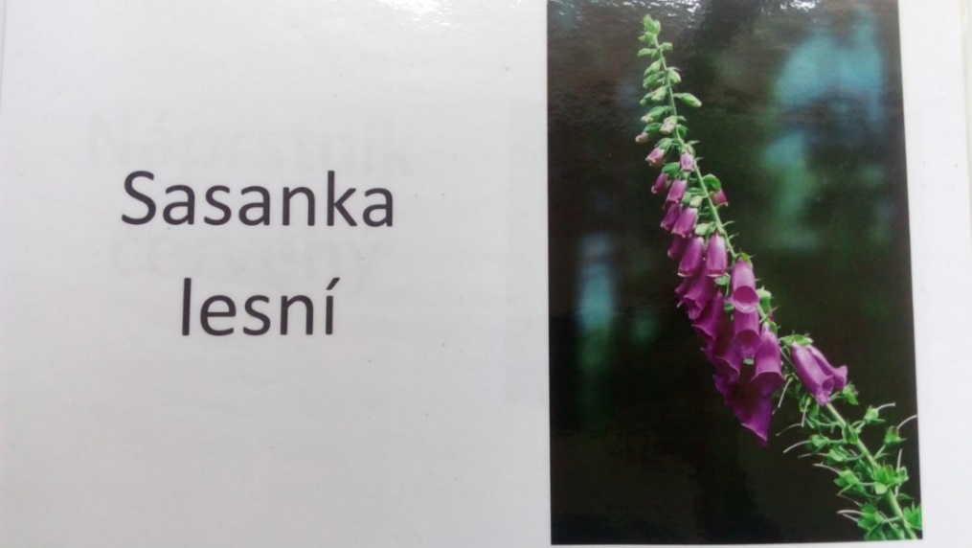

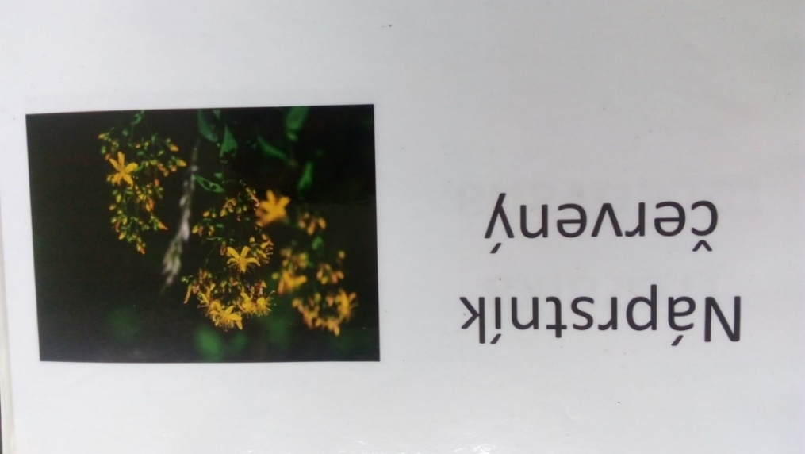

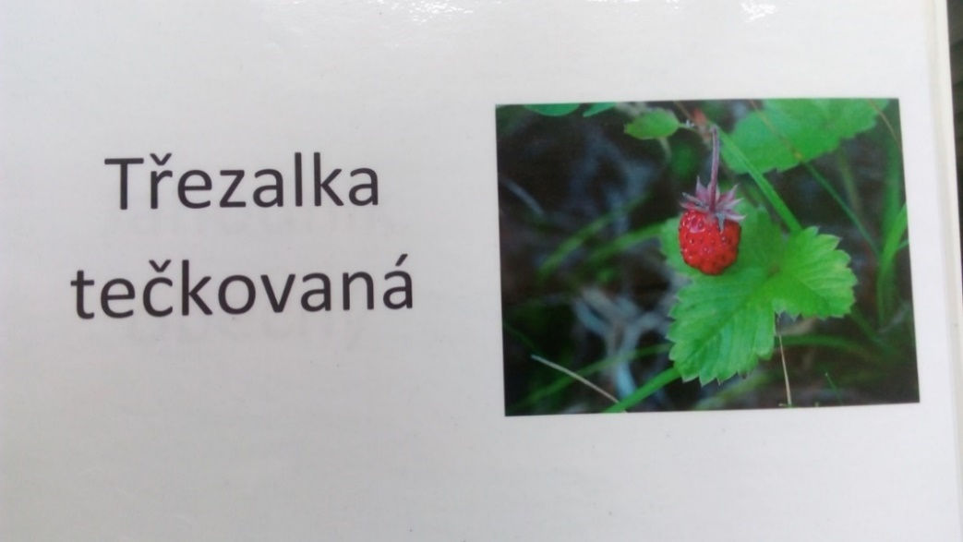
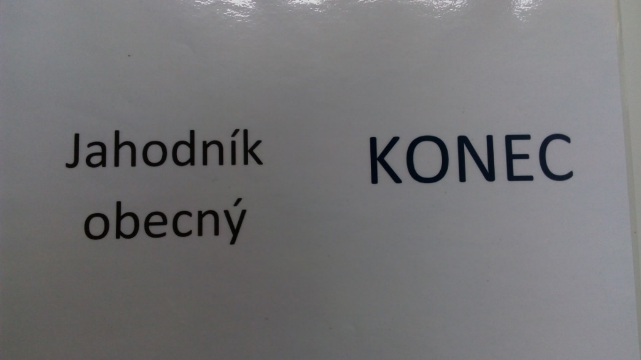

4.4 Přílohy bloku Rosteme pro život

4.4.1 Podrobné návody

Příloha | 4.4.1 Podrobné návody
Tematický blok | 2.4 Rosteme pro život
Téma | 2.4.1 Experimentujeme s rostlinami
Zdroj | Vlastní zdroje

Jitrocelový sirup
1 l vody
1 ks citronu
100 ks listů jitrocele kopinatého
1,6 kg cukru krupice
Listy jitrocele opláchneme a vložíme do studené vody. Přikryté pokličkou uvedeme do varu, občas promícháme a mírným varem vaříme 30 minut. Vyvařenou vodu doplníme. Pak necháme trochu zchladnout a scedíme přes sítko. Ke scezené tekutině přidáme cukr, vymačkanou šťávu z citronu, zamícháme a nalijeme do skleniček. Uchováváme v chladu.

Šípková marmeláda
šípky – plod
cukr krupice dle množství šípkového protlaku
5 ks hřebíček
Šípky rozpůlíme, očistíme a dobře propláchneme vodou. Trochu podlité je dusíme v kastrolu doměkka. Uvařené šípky propasírujeme přes jemné sítko. Vzniklý šípkový protlak zvážíme, přidáme stejné množství cukru (jako je váha protlaku) a pomalu přivedeme k varu. Okořeníme hřebíčkem a dále vaříme do zhoustnutí. Potom plníme do skleniček.

Muffiny s jedlými květy
3 hrnečky polohrubé mouky
2 hrnečky cukru krupice
1 prášek do pečiva
2 vejce
1 hrneček mléka
¾ hrnečku oleje
jedlé květy – sedmikráska, levandule, fialka, bezinka atd.
Troubu zahřejeme na 175 °C. Mouku smícháme s cukrem a práškem do pečiva. Přidáme vejce, mléko a olej. Plech na muffiny vyložíme pečícími košíčky, do každého vložíme 1, nebo 2 omyté jedlé květy
a přilijeme vzniklé těsto. Pečeme v předehřáté troubě cca 15–20 minut.

Ozdobné mýdlo s květy
glycerin
vůně do mýdla
třpytky do mýdla
barevné květy
ozdobné formičky
Glycerin rozehřejeme ve vodní lázni. Když je dostatečně tekutý, přidáme k němu třpytky a mýdlovou vůni. Do ozdobných formiček nadrobíme usušené barevné květy (je vhodnější nemíchat barvy)
a přilijeme tekutý glycerin. Necháme cca 15 minut vychladnout a hotová mýdla vyloupneme.

Bylinná směs na čaj
sušené byliny
Žáci si z vlastních usušených bylin namíchají čajovou směs.

5 Soubor metodických materiálů pro učitele
Pokud není uvedeno jinak, jsou všechny použité obrázky, fotografie, kresby, náčrty, mapy, grafy, tabulky, snímky obrazovky, schémata atd. autorským dílem kolektivu tvůrců programu, popřípadě výhradním vlastnictvím Městské knihovny Písek anebo jsou převzaty z pixabay.com s volnou licencí, tudíž nemusí být citovány.

5.1. Přílohy k bloku Rosteme na louce

5.1.1 Pokusy

5.1.2 Prezentace – Stavba rostliny
Příloha | 5.1.1 Pokusy
Tematický blok | 3.1 Rosteme na louce
Téma | 3.1.4 Jednoduché pokusy s rostlinami
Zdroj | Vlastní zdroje

Listy se superschopnostmi
Úkol:
- Zjisti, co se stane se smáčivým listem po ponoření do čisté vody a do roztoku vody a jaru.

Pomůcky:
2 skleničky nebo jiné nádobky o objemu cca 100–200 ml
nůžky
jar
kapátko
láhev s vodou

Postup:
Najdi rostliny se smáčivými listy. Osvědčené jsou např. jetel luční, srha laločnatá, topol osika, locika kompasová, trnovník akát, kontryhel obecný.
Utrhni či ustřihni jednotlivé listy. Z lahve s vodou nasaj trochu do kapátka a na vodorovně položený list kápni z co nejmenší výšky několik kapek. Pozoruj, co se s nimi stane.
Vezmi jiný list za řapík a celý ho ponoř do nádobky s vodou. Vytvoří se na něm zvláštní stříbrolesklá vrstvička (tvoří ji vzduch, zachycený mezi vodou a povrchem listu). Když list vyndáš z vody, bude dokonale (nebo aspoň z velké části) suchý.
V jiné skleničce si připrav roztok jaru – stačí 1 malá kapka na 100 ml vody. Zamíchej a dej pozor, aby roztok moc nepěnil. Vezmi list za řapík a ponoř ho do nádobky s roztokem jaru. Po vyndání bude celý mokrý.

Vysvětlení:
Smáčivé listy mívají na pokožce hodně vosku, který odpuzuje vodu. Přidáním malého množství jaru se změní vlastnosti vody a ta proniká snadněji voskovou vrstvou. Rostliny smáčivosti využívají k tomu, aby se nezpomaloval příjem oxidu uhličitého za vlhka a deště, protože zmíněný plyn prochází v mokrém prostředí průduchy do listů rostlin deset tisíckrát pomaleji než za sucha.

2. pokus – Barevné hrátky s květy
Úkol:
- Zjisti, jak působí kyselé nebo zásadité prostředí na některá rostlinná barviva.
Pomůcky:
celé květy (nebo korunní lístky) květů
kyselina citronová
jedlá soda
2 skleničky nebo jiné nádobky o objemu 100–200 ml
filtrační papír
průhledné plastové desky
vhodný nástroj na rozmačkávání květů – např. lžíce
papírové kapesníky

Postup:
Do kádinek nebo skleniček si připravte dva roztoky. První bude kyselý 10% roztok kyseliny citronové (10 g kyseliny citronové na 100 ml vody) – má pH asi 2. Druhý bude mírně zásaditý 5% roztok jedlé sody (5 g jedlé sody na 100 ml vody). Jeho pH je asi 9.
Kyselina citronová se rozpouští rychle, jedlá soda pomaleji, takže její roztok míchejte a počkejte, až se všechna rozpustí.
Filtrační nebo jiný papír nastřihejte na proužky o rozměrech zhruba 3 × 12 cm (nebo větší, podle velikosti vašich květů). Proužek přehněte napůl, mezi jeho poloviny vložte jeden či více květů a mírně přitlačte.
Přehnutý proužek papíru s květy vložte do plastových desek na dokumenty a květy přes ně rozmačkejte lžící, válečkem, „hříbkem“ či jiným nástrojem.
Když vidíte, že se barvivo z květů vsálo do papíru, vyndejte papírový proužek z desek, odstraňte z něj rozmačkané zbytky květů a rozstřihněte ho v místě přeložení na poloviny. Oba takto vzniklé papírky pak nechte chvíli oschnout. Nemusíte ale čekat, až budou úplně suché.
Jeden ze dvojice papírků ponořte na 2–3 sekundy do 10% roztoku kyseliny citronové, druhý do 5% roztoku jedlé sody. Nemáčejte papírek příliš dlouho, aby se z něj barvivo nevymylo do roztoku. Při vyndávání otřete dolní hranu papírku o vnitřní stěnu nádoby – odstraníte tím přebytečný roztok.
Papírky lehce osušte mezi dvěma papírovými kapesníky nebo ubrousky.
Porovnejte rozdíly v barvě mezi živým květem a papírky, které jste namočili do kyselého
a zásaditého roztoku.

Vysvětlení:
Rostlinná barviva antokyany mění barvu podle pH prostředí. V kyselém prostředí jsou obvykle růžová až červená, v zásaditém prostředí jsou pak modrá až zelená. Některé rostliny obsahují jiná barviva než antokyany, proto se v roztocích barva nezmění.

Příloha | 5.1.2 Prezentace Stavba rostliny
Tematický blok | 3.1 Rosteme na louce
Téma | 3.1.1 Seznámení s podmínkami vodních biotopů
Zdroj | Vlastní zdroje

Odkaz na prezentaci

5.2 Přílohy k bloku Rosteme u vody

5.2.1 Noty a text k písni Růžička

5.2.2 Seznam rostlin – řešení

Příloha | 5.2.1 Noty a text k písni Růžička
Tematický blok | 3.2 Rosteme u vody
Téma | 3.2.4 Symbolika květin
Zdroj | JÁNSKÝ, Petr. Já, písnička: zpěvník pro žáky základních škol. II. díl pro 5. – 9. třídu. Cheb: Music Cheb, 1993. ISBN (váz.), str. 125.

Příloha | 5.2.2 Seznam rostlin – řešení
Tematický blok | 3.2 Rosteme u vody
Téma | 3.2.4 Symbolika květin
Zdroj | Vlastní zdroje

5.3 Přílohy k bloku Rosteme v lese

5.3.1 Spojovačka – řešení

5.3.2 Schéma opylení a oplození – řešení

5.3.3 Obrázky Biotopy Asie – řešení

5.3.4 Běhej stromy – řešení

5.3.5 Ticho v lese – řešení

5.3.6 Prezentace – Biotop lesa

Příloha | 5.3.1 Spojovačka – řešení
Tematický blok | 3.3 Rosteme v lese
Téma | 3.3.1 Biotop lesa
Zdroj | Vlastní pracovní list  ROSYPAL, Stanislav. Nový přehled biologie. Praha: Scientia, 2003. ISBN 80-7183-268-5. str. 211

Spojte správné dvojice:

Jednopohlavní rostliny květ rostliny obsahuje pouze tyčinky nebo pestík
Oboupohlavní rostliny květy, které mají tyčinky i pestíky
Jednodomé rostliny na jedné rostlině jsou samčí i samičí květy
Dvoudomé rostliny rostlina, která má buď samičí květy, nebo samčí květy
Samosprašné rostliny rostliny opylované pylem z vlastní rostliny
Cizosprašné rostliny rostliny opylované pylem z jiné rostliny
Hmyzosnubné rostliny rostliny opylované hmyzem
Větrosnubné rostliny rostliny opylované větrem

Příloha | 5.3.2 Schéma opylení a oplození
Tematický blok | 3.3 Rosteme v lese
Téma | 3.3.1 Biotop lesa
Zdroj | Vlastní obrázek

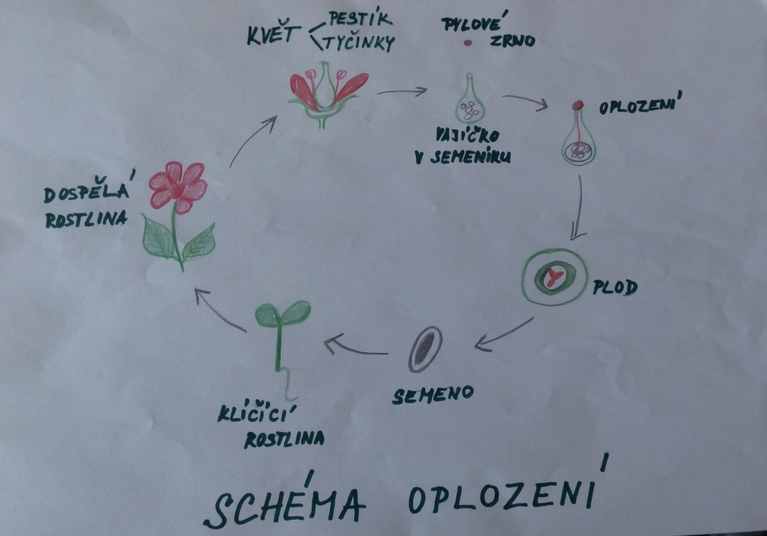

Příloha | 5.3.3 Obrázky Biotopy Asie
Tematický blok | 3.3 Rosteme v lese
Téma | 3.3.2 Lesy v Písku a v Asii
Zdroj | AUTOR NEUVEDEN. pixabay.com [online]. [cit. 10. 5. 2021]. Dostupný na WWW: www.pixabay.com

Monzunové lesy Mírný pás

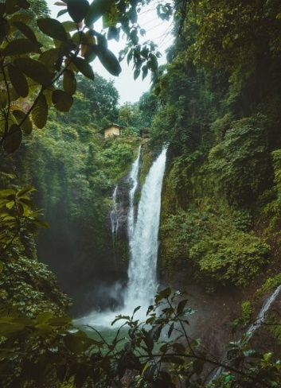
Tajga Tropický deštný les

Příloha | 5.3.4 Běhej stromy – řešení
Tematický blok | 3.3 Rosteme v lese
Téma | 3.3.3 Druhy stromů
Zdroj | Vlastní fotografie  AUTOR NEUVEDEN. pixabay.com [online]. [cit. 10. 5. 2021]. Dostupný na WWW: www.pixabay.com

Lípa srdčitá
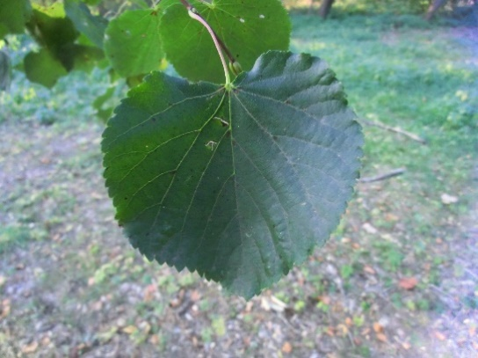
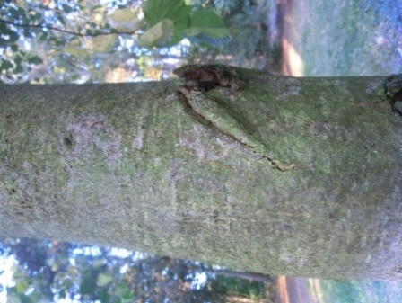
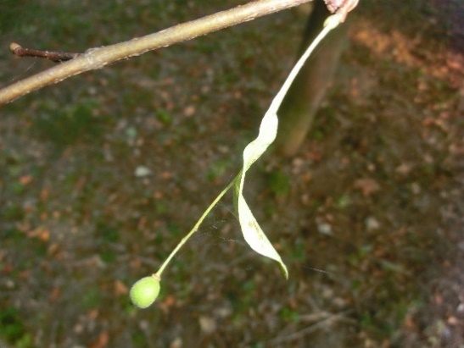
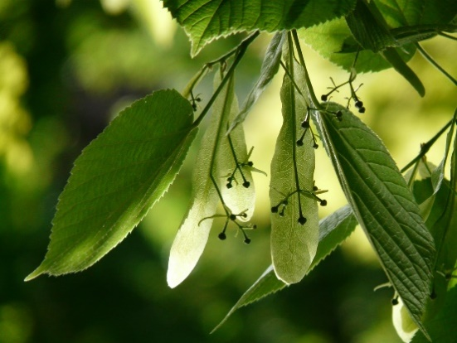

Dub letní

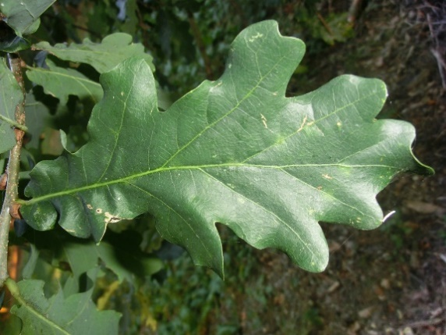
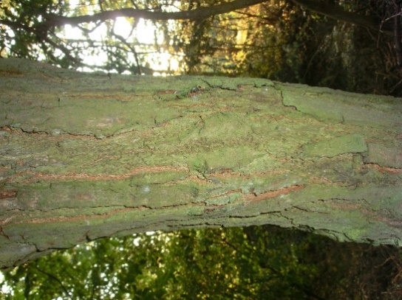

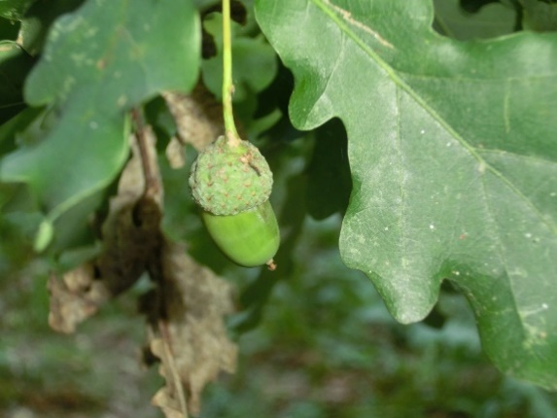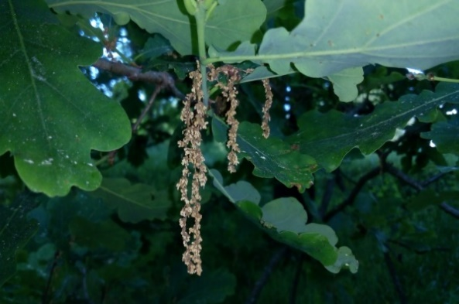

Javor mléč

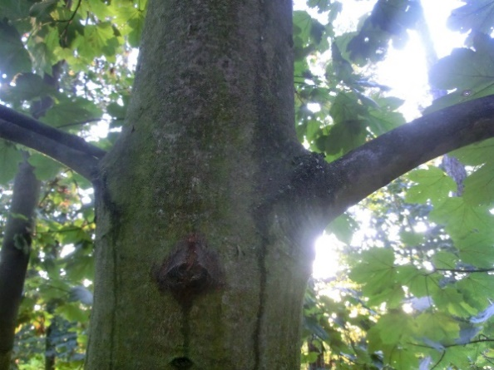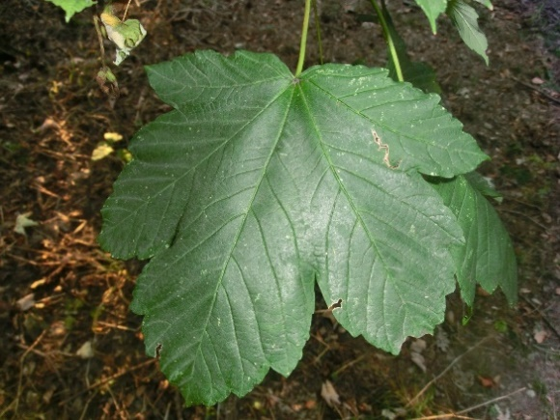

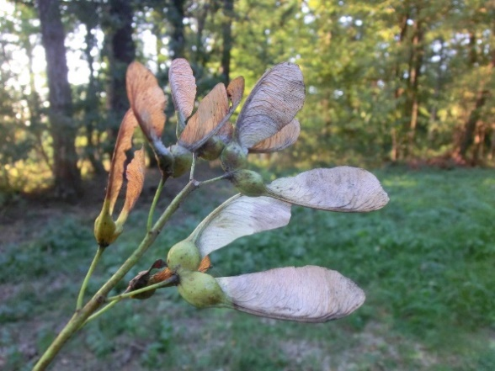
Buk lesní

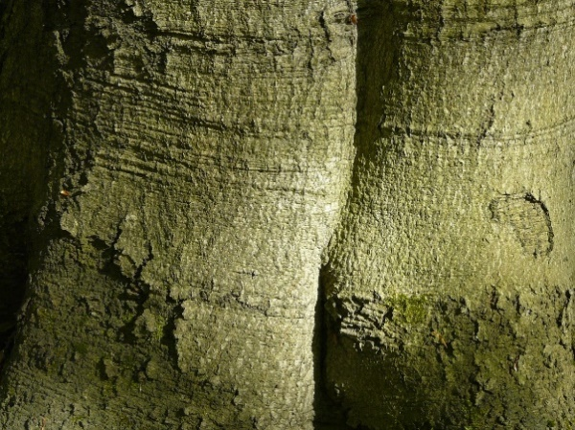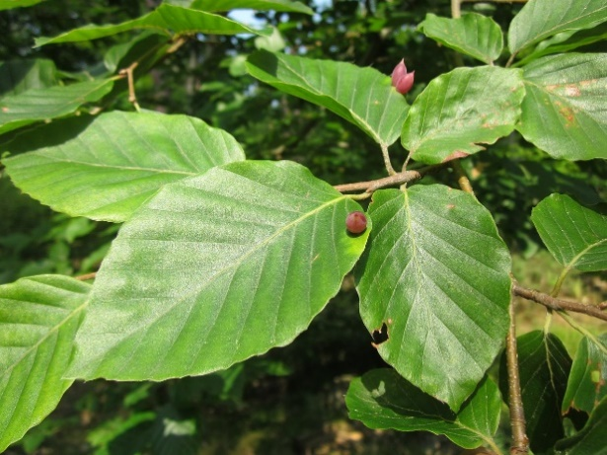

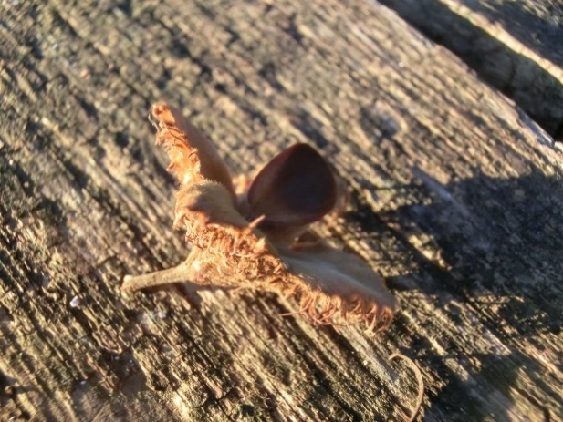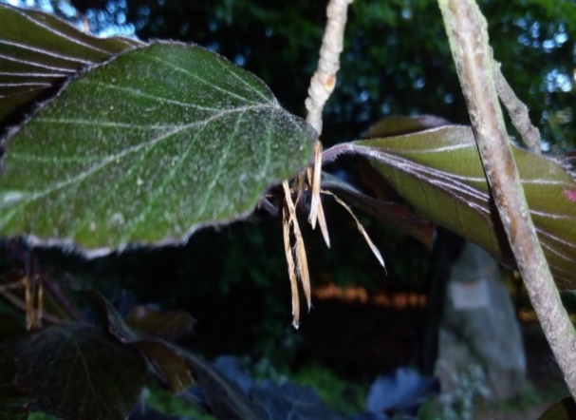

Bříza bělokorá

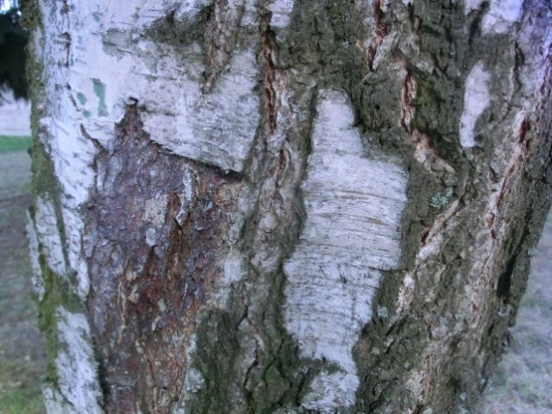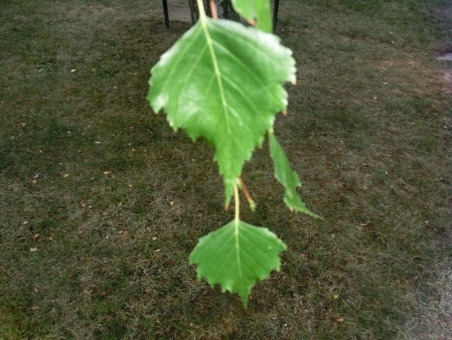

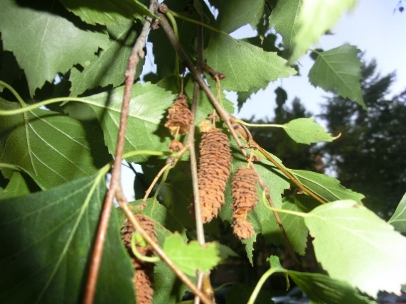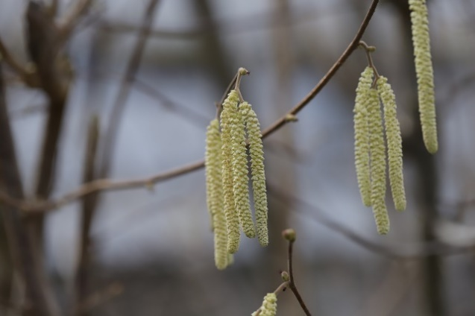

Příloha | 5.3.5 Ticho v lese – řešení
Tematický blok | 3.3 Rosteme v lese
Téma | 3.3.4 Rostliny v lese a jejich sběr
Zdroj | AUTOR NEUVEDEN. pixabay.com [online]. [cit. 10. 5. 2021]. Dostupný na WWW: www.pixabay.com  SPOHN, Margot. Co tu kvete?: originální průvodce přírodou. Ilustroval Marianne GOLTE-BECHTLE, přeložil Hana JANÁČKOVÁ. Praha: Knižní klub, 2016. ISBN 978-80-242-5066-3.

PLICNÍK LÉKAŘSKÝ

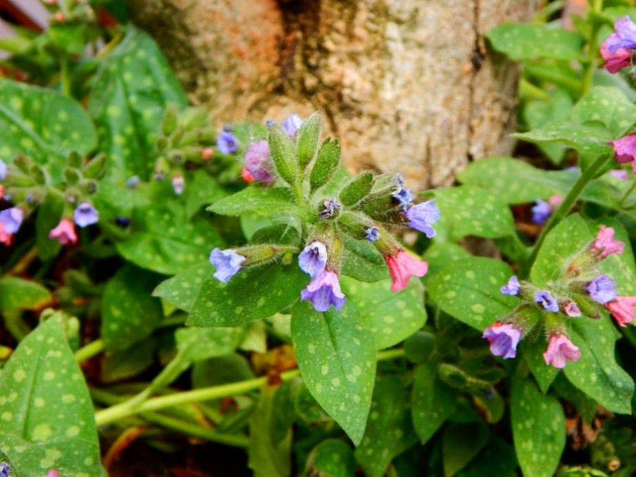

- Léčba plicních nemocí, např. tuberkulóza.
- skvrnité listy

VŘES OBECNÝ

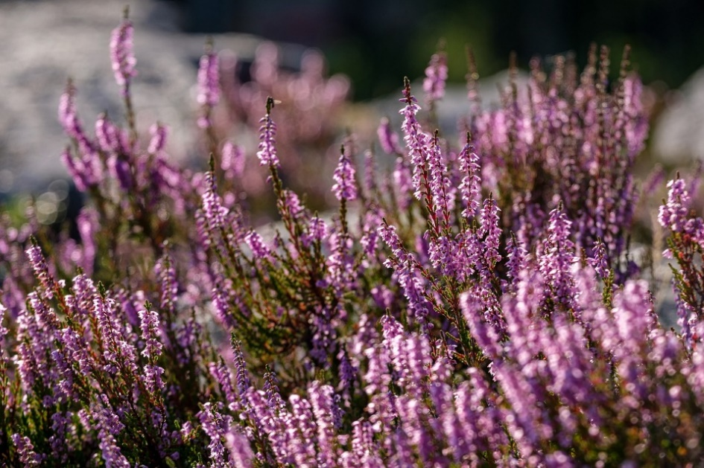

- Čaj působí slabé proti průjmu.
- V Německu mění krajiny na růžová moře.

RULÍK ZLOMOCNÝ

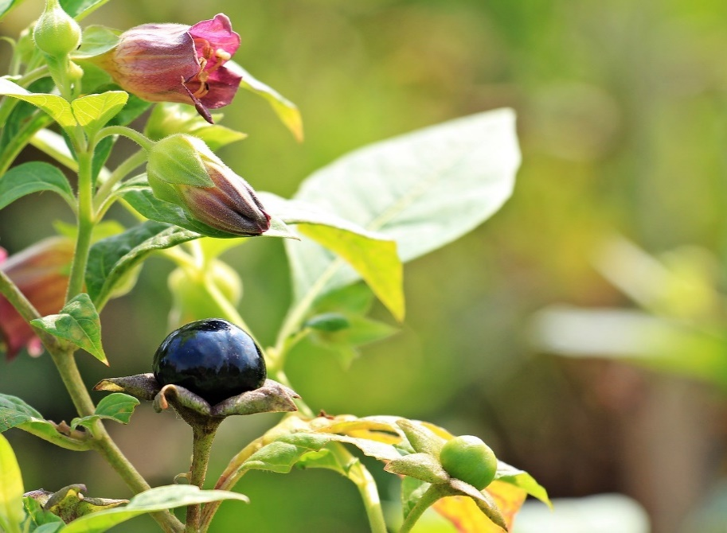

- smrtelně jedovatá rostlina
- Ptáci pojídají bobule.

KONVALINKA VONNÁ

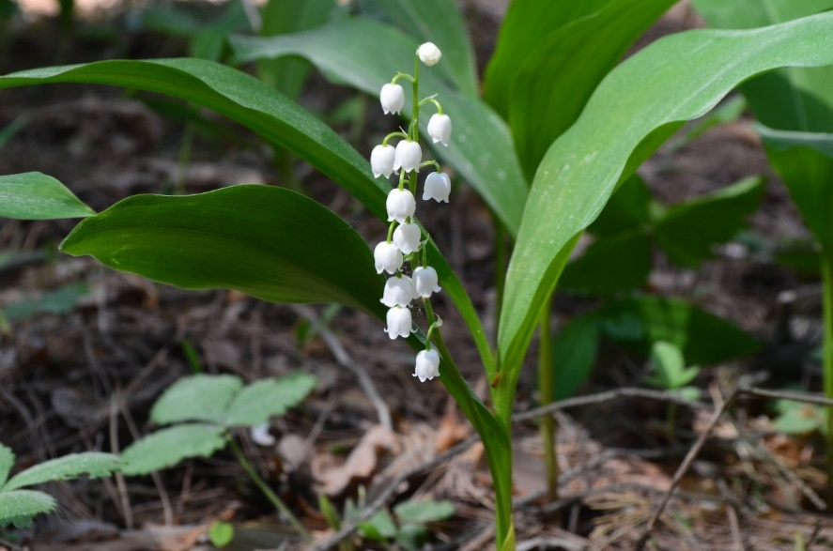

- Předávkování vyvolává bolesti hlavy až zástavu srdce.
- silně vonné květy
Příloha | 5.3.6 Prezentace – Biotop lesa
Tematický blok | 3.3 Rosteme v lese
Téma | 3.3.1 Biotop lesa
Zdroj | Vlastní zdroje

Odkaz na prezentaci – Biotop lesa

6 Příloha č. 3 Závěrečná zpráva o ověření programu v praxi

Výzva Budování kapacit pro rozvoj škol II
Povinně volitelná aktivita č. 3, 4, 6 a 7

Zpráva o ověření programu v praxi
průběžná/závěrečná

PDF

7 Příloha č. 4 Doklad o provedení nabídky ke zveřejnění programu

Doklad o provedení nabídky ke zveřejnění programu na Metodickém portálu rvp.cz.

Komunikace byla vedena v září 2019, výsledkem jsou instrukce, jak postupovat, až bude program hotov a schválen Řídícím orgánem MŠMT.
===================================================================
Lenka Perglová <lenka.perglova@nuv.cz>
Čt 19.09.2019 14:07
Komu: Mgr. Lenka Felcmanová
Podmínky uveřejnění výstupů projektu OP VVV na Metodickém portálu RVP.CZ.pdf
135 kB

Vážená paní Felcmanová,

v příloze zasílám dokument, který obsahuje podmínky pro uveřejnění výstupů projektu na Metodický portál .

Pro vložení výstupů je potřeba registrace, jak správně píšete. Nejdříve je ale třeba zvolit vhodný modul pro vložení. V podstatě lze zvolit mezi 2 variantami:
- Pokud jako projekt máte vlastní úložiště, můžete jednoduše informace o všech výstupech projektu nahrát do našeho nového modulu EMA (), který shromažďuje odkazy na digitální vzdělávací zdroje z různých úložišť. Tento modul obsahuje pouze metadata, jedná se o jakýsi katalog, který uživatele odkazuje na původní zdroj, ve Vašem případě by to byla stránka projektu, kde jsou materiály uložené.
- Pokud vlastní úložiště (stránku projektu) mít nebudete, bude potřeba zvolit mezi moduly Metodického portálu , do kterého výstupy uložíte (DUM, Články, Digifolio). Viz zaslaný dokument.
Kdybyste měla nějaké dotazy, jsem Vám k dispozici.
Děkuji a přeji hezký den.
Lenka Perglová

Národní ústav pro vzdělávání, školské poradenské zařízení a zařízení pro další vzdělávání pedagogických pracovníků
Weilova 1271/6, Praha 10, 102 00; IČ: 00022179; IDS: tndzx7x

Tabulka výstupů projektu

Příjemce | Městská knihovna Písek
Registrační číslo projektu | CZ.02.3.68/0.0/0.0/16_032/0008161
Název projektu | Spolu nabídneme víc – inspirace pro život  (multioborové a odborné vzdělávání do škol a knihoven)

Počet zveřejňovaných materiálů: 6 vzdělávacích programů
 | název | označení | téma | formát | Velikost* | modul | k uveřejnění
1 | Rosteme v Písku, písku? | I. | Přírodopis, zeměpis | doc | 22MB | DUM | léto 2021
2 | Písek ve středověku a dnes. Správa města a každodenní život. | II. | Historie, základy společenských věd | doc | 12MB | DUM | podzim 2021
3 | Prácheňská meteorologie | III. | Fyzika, meteorologie | doc | 12MB | DUM | podzim 2020
4 | Místo, kde žijeme – Písecko. | IV. A | Historie, základy společenských věd | doc | 12MB | DUM | podzim 2020
5 | Živočichové kolem nás | IV. B | Přírodopis | doc | 12MB | DUM | léto 2021
6 | Turistický průvodce po Písecku | V. | Angličtina | doc | 12MB | DUM | podzim 2021
* velikost souborů je orientační, výsledná velikost finální verze se může změnit

